

INSTITUTO SUPERIOR DE FORMACION TECNICA N°130
CARRERA
ANALISTA DE SISTEMAS
-
MATERIA
PRACTICA PROFESIONALIZANTE 3
--
DOCENTE
Prof Practica 3: LEONARDO DIEGO ZULLI
Prof Practica 2: HERNAN GARAY
--
ESTUDIANTES
LUCIO REQUENA
NICOLAS IBARLUCIA
IÑAKI ELGORRIAGA FOGEL
FACUNDO LOPEZ
MATIAS COWES

AÑO
2026
MÓDULO 01 — AUTENTICACIÓN Y ACCESO
Objetivo: gestionar el acceso al sistema y las operaciones básicas relacionadas con la autenticación.

CU-01 | INICIAR SESIÓN
CU-02 | CERRAR SESIÓN
CU-03 | RESTABLECER CONTRASEÑA
CU-01 – INICIAR SESIÓN

Identificador | CU-01
Responsable
Descripción del caso | Permite que un usuario registrado ingrese al Sistema de Gestión Institucional mediante sus credenciales de acceso.
Actor | Administrador, Secretaría, Docente, Estudiante.
Precondición | - El usuario debe estar registrado.  - El usuario debe poseer credenciales válidas.  - El usuario debe encontrarse habilitado.
Secuencia normal | - El usuario accede a la pantalla de inicio de sesión.  - Ingresa sus credenciales.  - El sistema recibe los datos.  - El sistema valida usuario y contraseña.  - El sistema verifica el estado del usuario.  - El sistema registra el inicio de sesión.  - El sistema crea la sesión.  - El sistema redirige al usuario a la interfaz correspondiente a su perfil.
Excepciones | - Credenciales incorrectas.  - Usuario inexistente.  - Usuario inactivo.  - Datos incompletos.  - Error de conexión con la base de datos.
Postcondición | - El usuario queda autenticado.  - Se habilita el acceso a las funcionalidades autorizadas.
Frecuencia de uso | Alta. Diaria.
Comentarios | Es una funcionalidad transversal del sistema y constituye el punto de entrada para las funcionalidades protegidas.

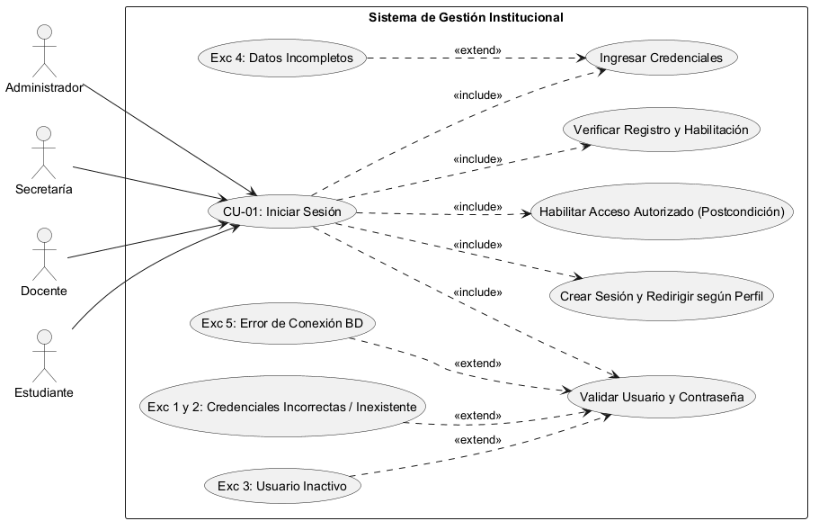

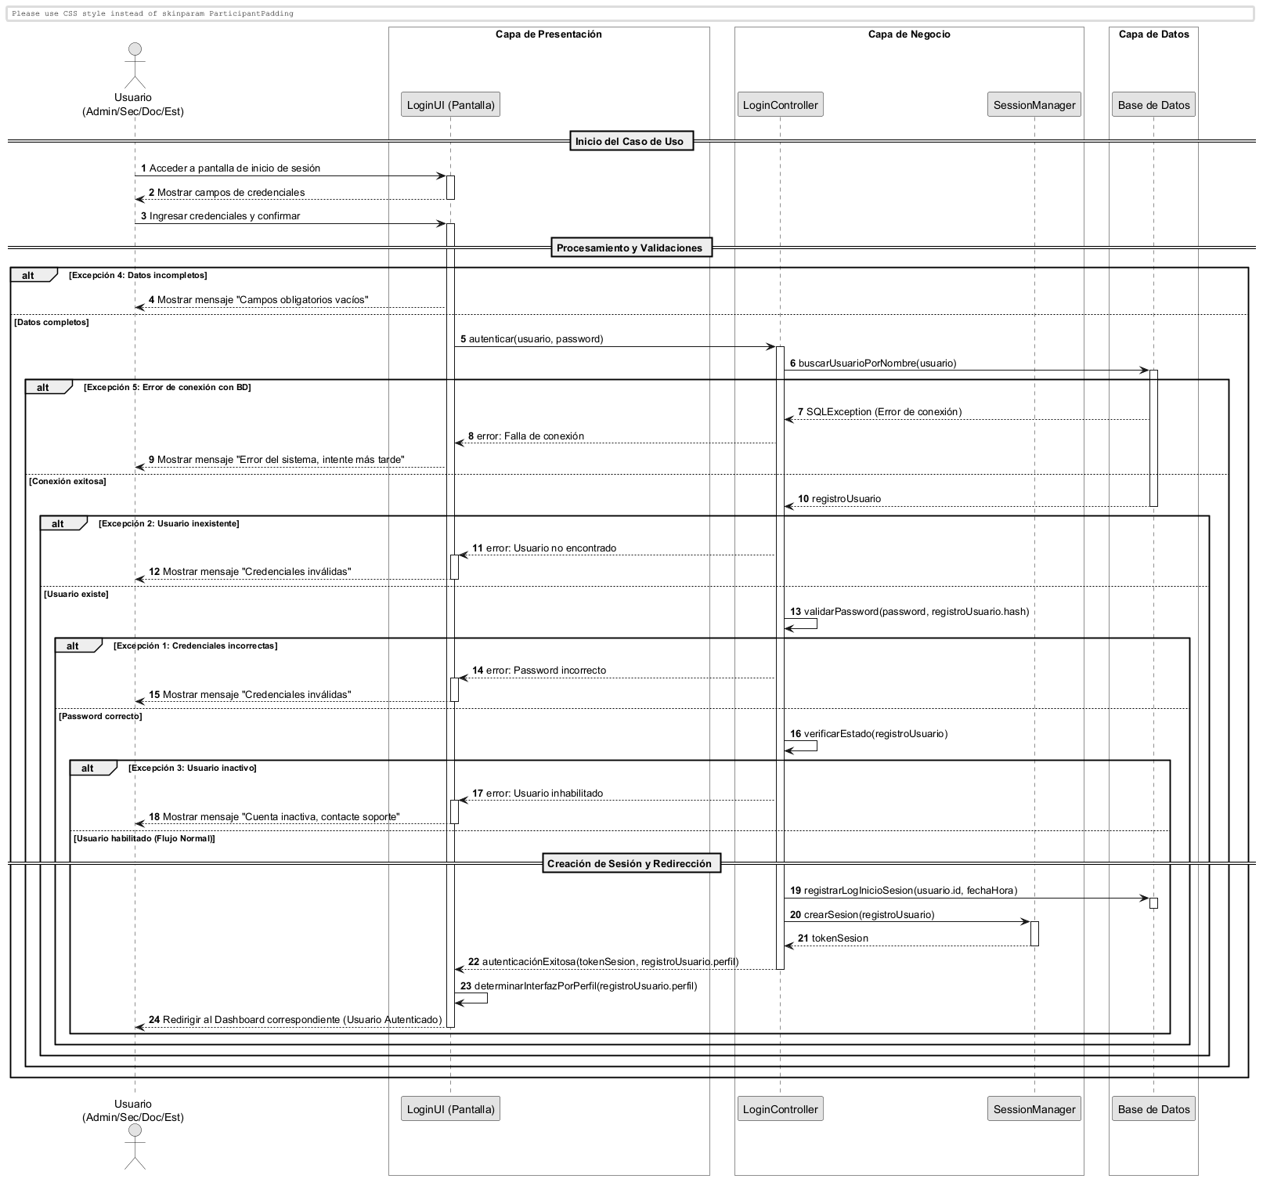

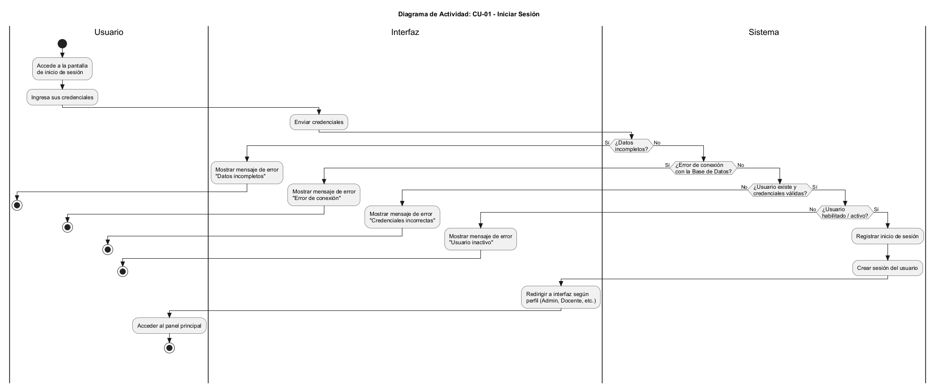

CU-02 – CERRAR SESION

Identificador: | CU-02
Responsable:
Descripción del caso: | Permite finalizar la sesión activa de un usuario.
Actor: | Usuario autenticado.
Precondición: | El usuario debe haber iniciado sesión.
Secuencia normal: | - El usuario selecciona la opción "Cerrar sesión".  - El sistema recibe la solicitud.  - El sistema invalida la sesión.  - El sistema elimina la información de autenticación.  - El sistema redirige a la pantalla de inicio.
Excepciones: | - Error durante la invalidación de la sesión.
Postcondición: | - La sesión queda finalizada.  - El usuario debe autenticarse nuevamente para acceder a las funcionalidades protegidas.
Frecuencia de uso: | Alta.
Comentarios: | Funcionalidad implementada mediante LoginController.

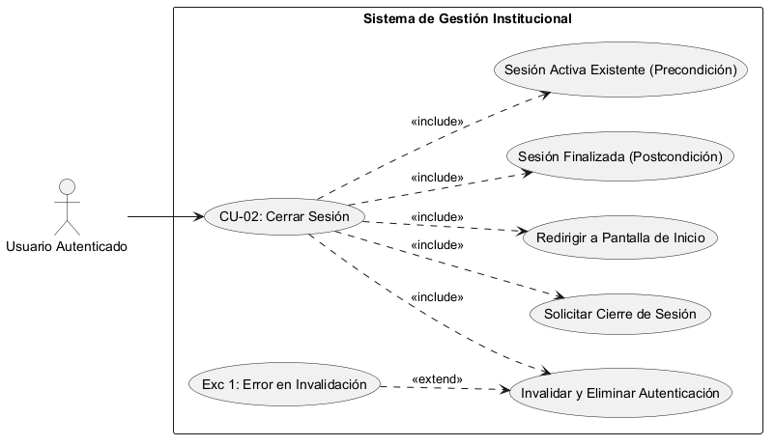

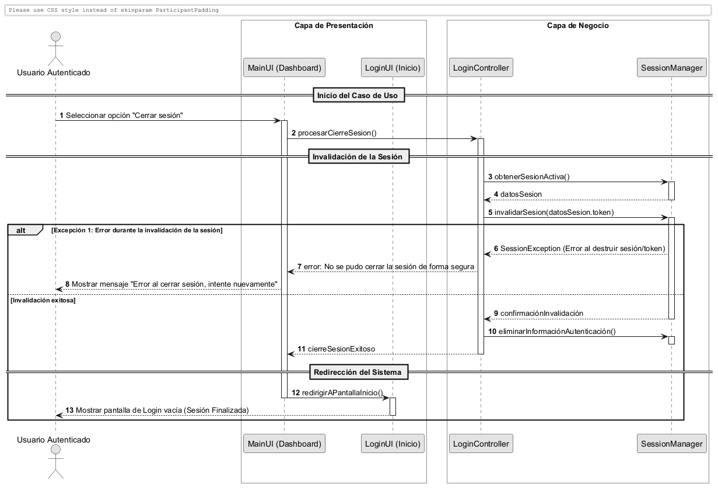

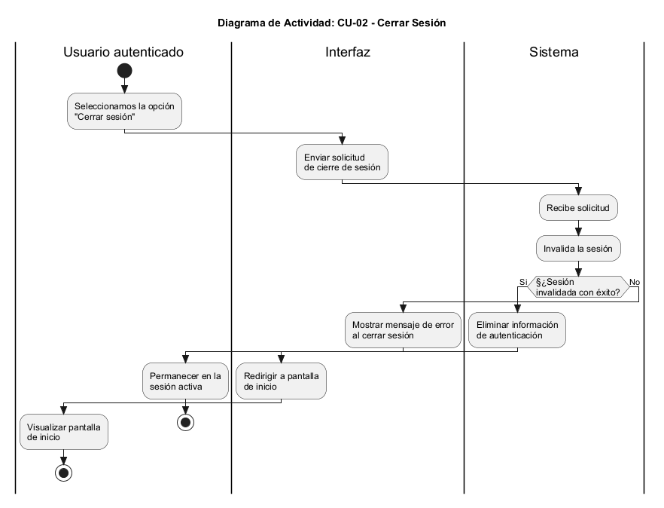

CU-03 – RECUPERAR CONTRASEÑA

Identificador: | CU-03
Responsable:
Descripción del caso: | Permite recuperar el acceso al sistema mediante un mecanismo de restablecimiento de contraseña.
Actor: | Usuario.
Precondición: | El usuario debe poseer una cuenta registrada. Debe tener un correo electrónico asociado.
Secuencia normal: | - El usuario selecciona "Olvidé mi contraseña".  - Ingresa su correo electrónico.  - El sistema verifica la existencia de la cuenta.  - El sistema genera un token de recuperación.  - El sistema envía el mecanismo de recuperación.  - El usuario accede al enlace.  - El sistema muestra el formulario de nueva contraseña.  - El usuario ingresa la nueva contraseña.  - El sistema valida los datos.  - El sistema actualiza la contraseña.
Excepciones: | - Correo inexistente.  - Token inválido.  - Token vencido.  - Contraseña que no cumple las reglas de validación.  - Error de envío del correo.
Postcondición: | La contraseña queda actualizada.
Frecuencia de uso: | Baja.
Comentarios: | La funcionalidad se encuentra implementada mediante LoginPasswordReset.

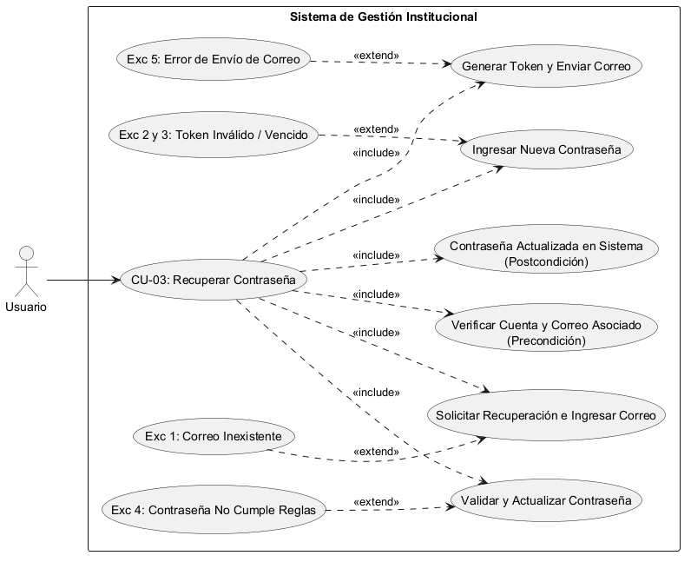

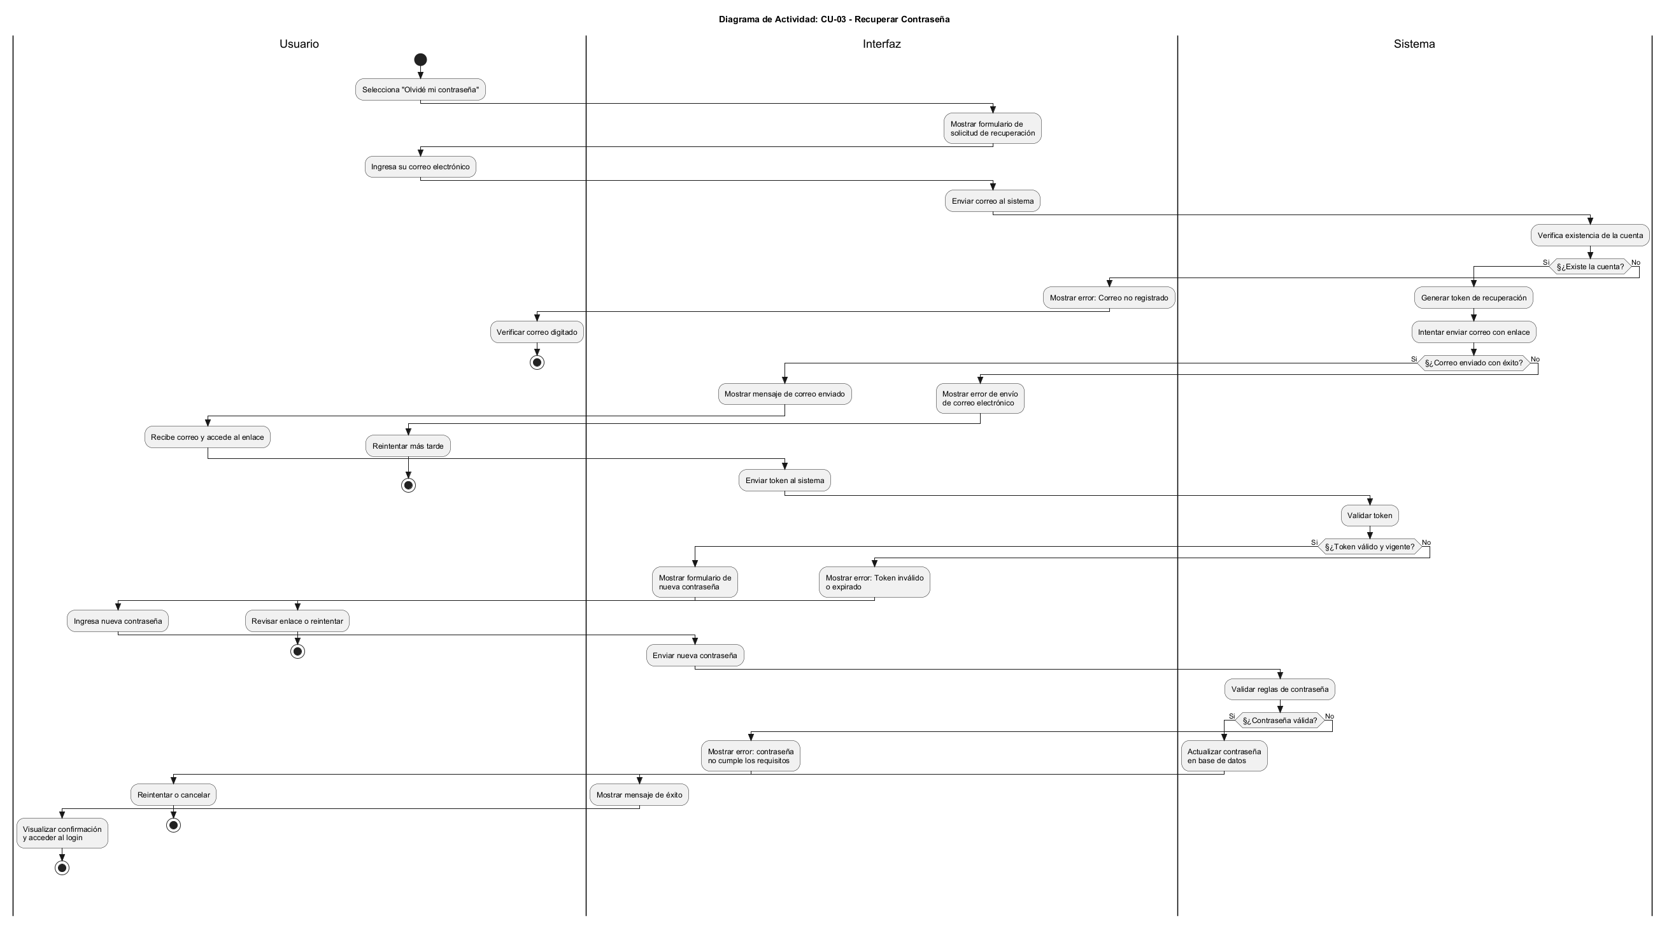

MÓDULO 02 — GESTIÓN DE ADMINISTRADORES
Objetivo: administrar los usuarios que poseen funciones administrativas dentro del sistema.
CU-04 | CONSULTAR PERFIL
CU-05 | MODIFICAR PERFIL
CU-06 | CONSULTAR ADMINISTRADORES
CU-07 | REGISTRAR ADMINISTRADOR
CU-08 | MODIFICAR ADMINISTRADOR
CU-09 | ACTIVAR/DESACTIVAR ADMINISTRADOR
CU-04 y CU-05 permanecen aquí porque en la especificación corresponden a las funcionalidades generales del usuario autenticado y tienen implementación asociada también a perfiles.

CU-04 – CONSULTAR PERFIL

Identificador: | CU-04
Responsable:
Descripción del caso: | Permite consultar los datos personales del usuario autenticado
Actor: | Usuario autenticado
Precondición: | El usuario debe estar autenticado
Secuencia normal: | - El usuario accede a la opción "Mis datos".  - El sistema identifica al usuario autenticado.  - Recupera sus datos.  - Muestra la información personal.  - El usuario consulta los datos.
Excepciones: | - Usuario no autenticado.  - Datos de usuario inexistentes.
Postcondición: | La información del perfil queda disponible para consulta
Frecuencia de uso: | Media.
Comentarios: | Existe una implementación específica para usuarios generales y otra para estudiantes.

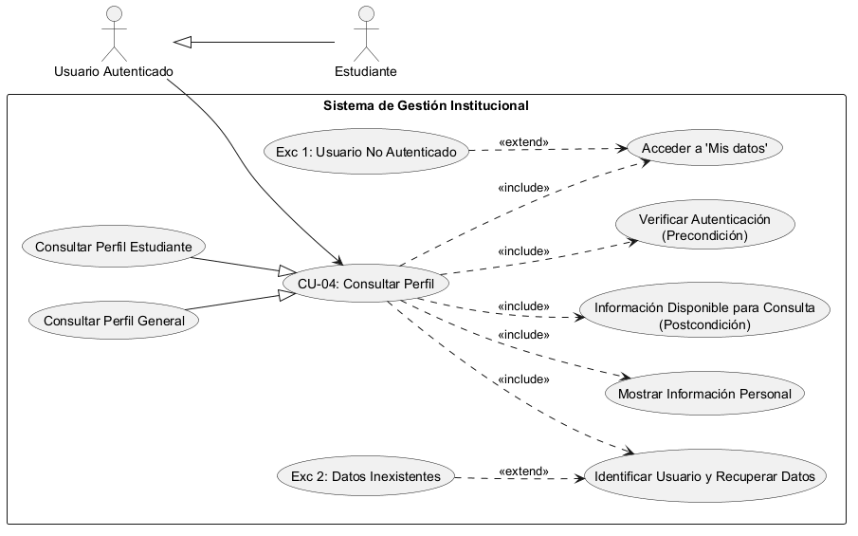

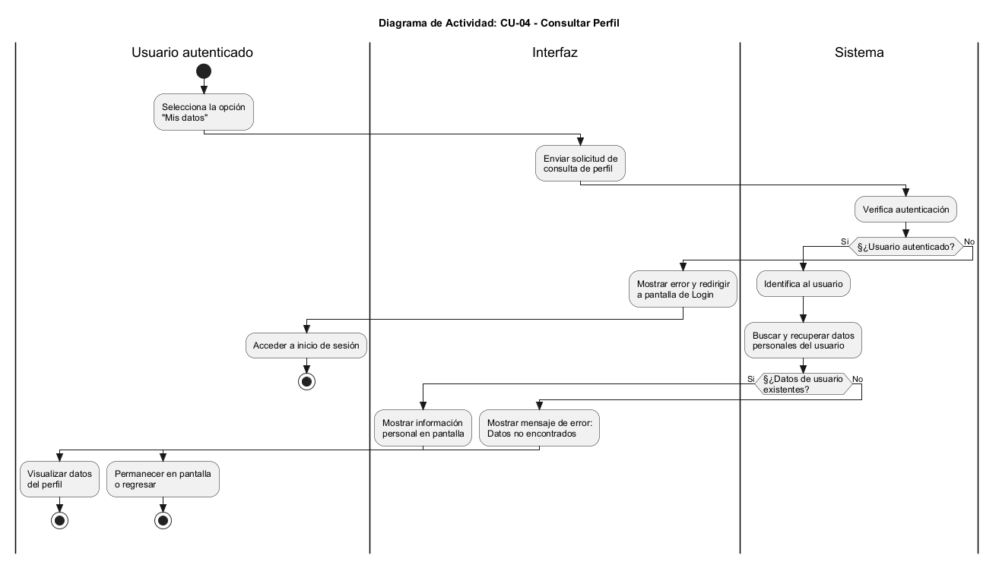

CU-05 – MODIFICAR PERFIL

Identificador: | CU-05
Responsable:
Descripción del caso: | Permite modificar los datos personales del usuario autenticado.
Actor: | Usuario autenticado
Precondición: | El usuario debe estar autenticado.  Debe existir un perfil asociado.
Secuencia normal: | - El usuario accede a su perfil.  - Selecciona modificar datos.  - El sistema muestra el formulario.  - El usuario modifica los datos.  - Confirma la operación.  - El sistema valida los datos.  - El sistema actualiza la información.  - El sistema confirma la operación.
Excepciones: | - Datos inválidos.  - Campos obligatorios incompletos.  - Error de actualización.
Postcondición: | Los datos del perfil quedan actualizados.
Frecuencia de uso: | Baja/Media.
Comentarios:

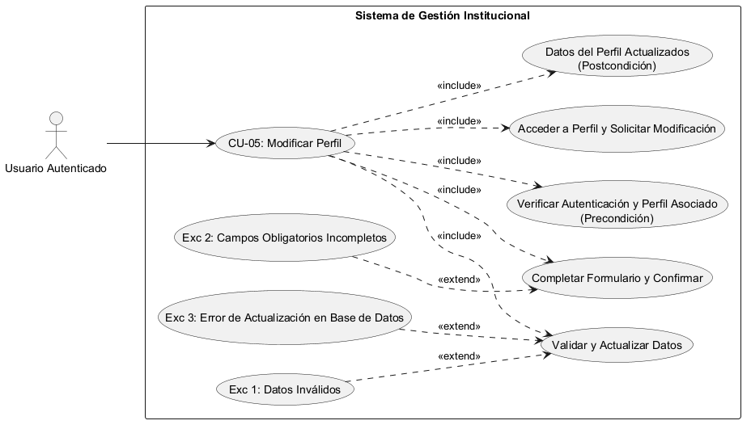

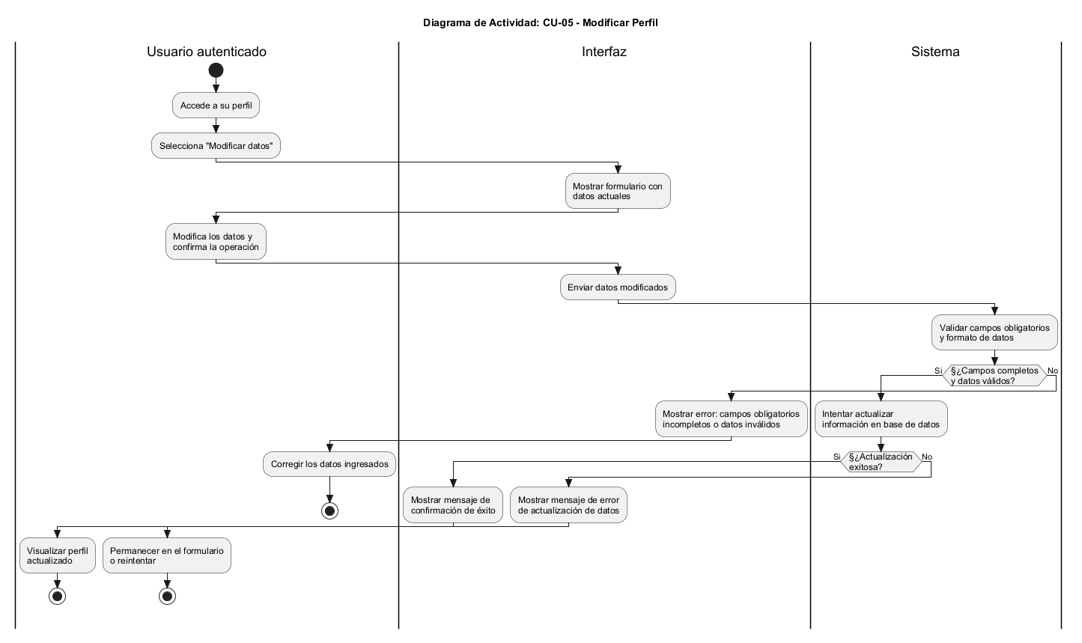

CU-06 – CONSULTAR ADMINISTRADORES

Identificador: | CU-06
Responsable:
Descripción del caso: | Permite consultar los administradores registrados en el sistema.
Actor: | Administrador / Secretaría.
Precondición: | - El actor debe estar autenticado.  - Debe poseer permisos para acceder al módulo.
Secuencia normal: | - El actor accede al módulo de administradores.  - El sistema recupera los administradores.  - Muestra el listado.  - El actor puede aplicar filtros.  - El sistema muestra los resultados.
Excepciones: | - No existen administradores.  - Error de consulta.
Postcondición: | Se muestra el listado correspondiente.
Frecuencia de uso: | Media.
Comentarios:

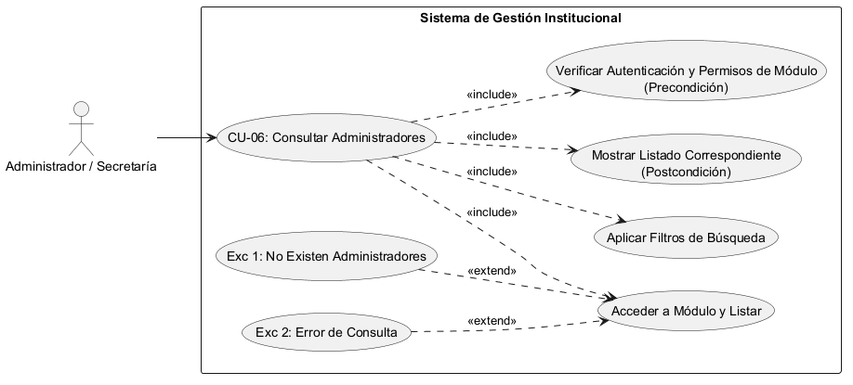

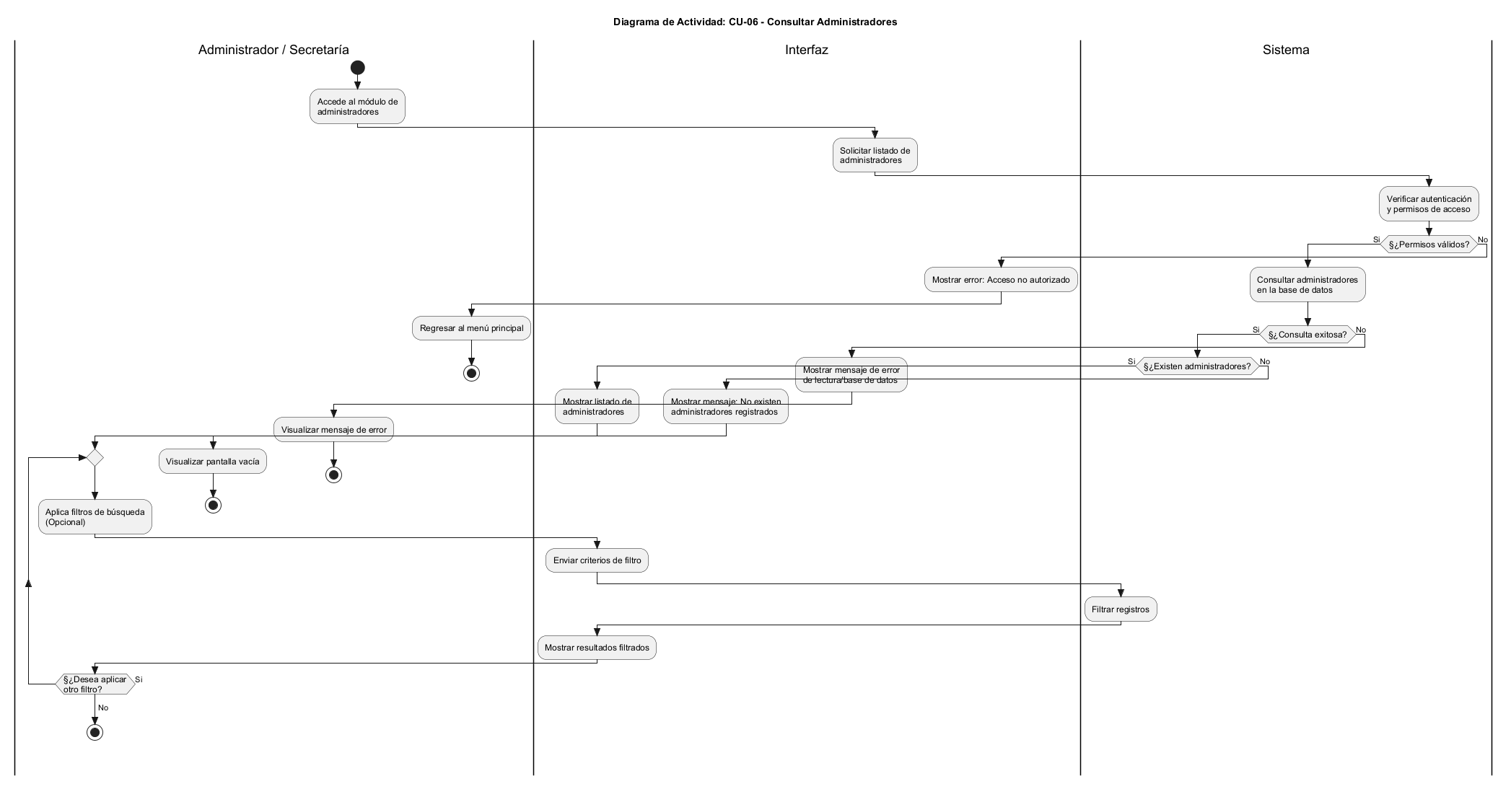

CU-07 – REGISTRAR ADMINISTRADOR

Identificador: | CU-07
Responsable:
Descripción del caso: | Permite incorporar un nuevo administrador al sistema.
Actor: | Administrador / Secretaría
Precondición: | - El actor debe estar autenticado.  - Debe disponer de permisos administrativos.
Secuencia normal: | - El actor selecciona "Agregar administrador".  - El sistema muestra el formulario.  - El actor ingresa los datos personales.  - Ingresa los datos de acceso.  - El sistema valida la información.  - El sistema crea el usuario.  - El sistema asigna el rol correspondiente.  - El sistema registra el administrador.  - El sistema confirma la operación.
Excepciones: | - DNI duplicado.  - Usuario duplicado.  - Datos obligatorios incompletos.  - Datos inválidos.  - Error durante la transacción.
Postcondición: | El nuevo administrador queda registrado.
Frecuencia de uso: | Baja.
Comentarios:

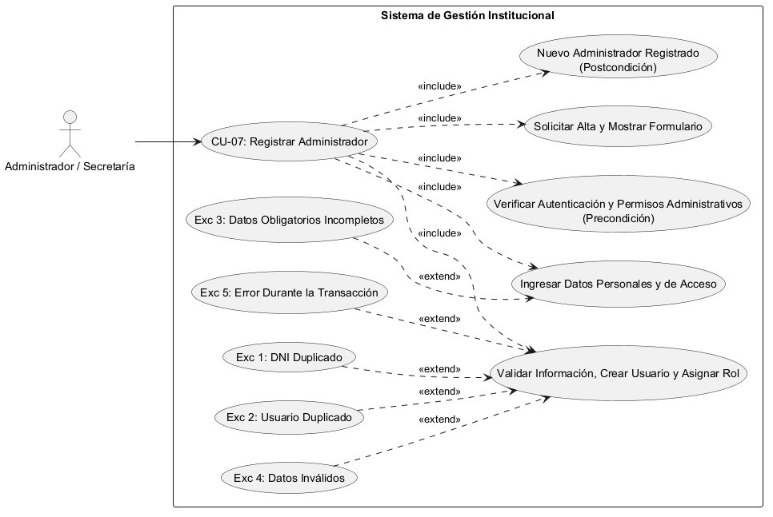

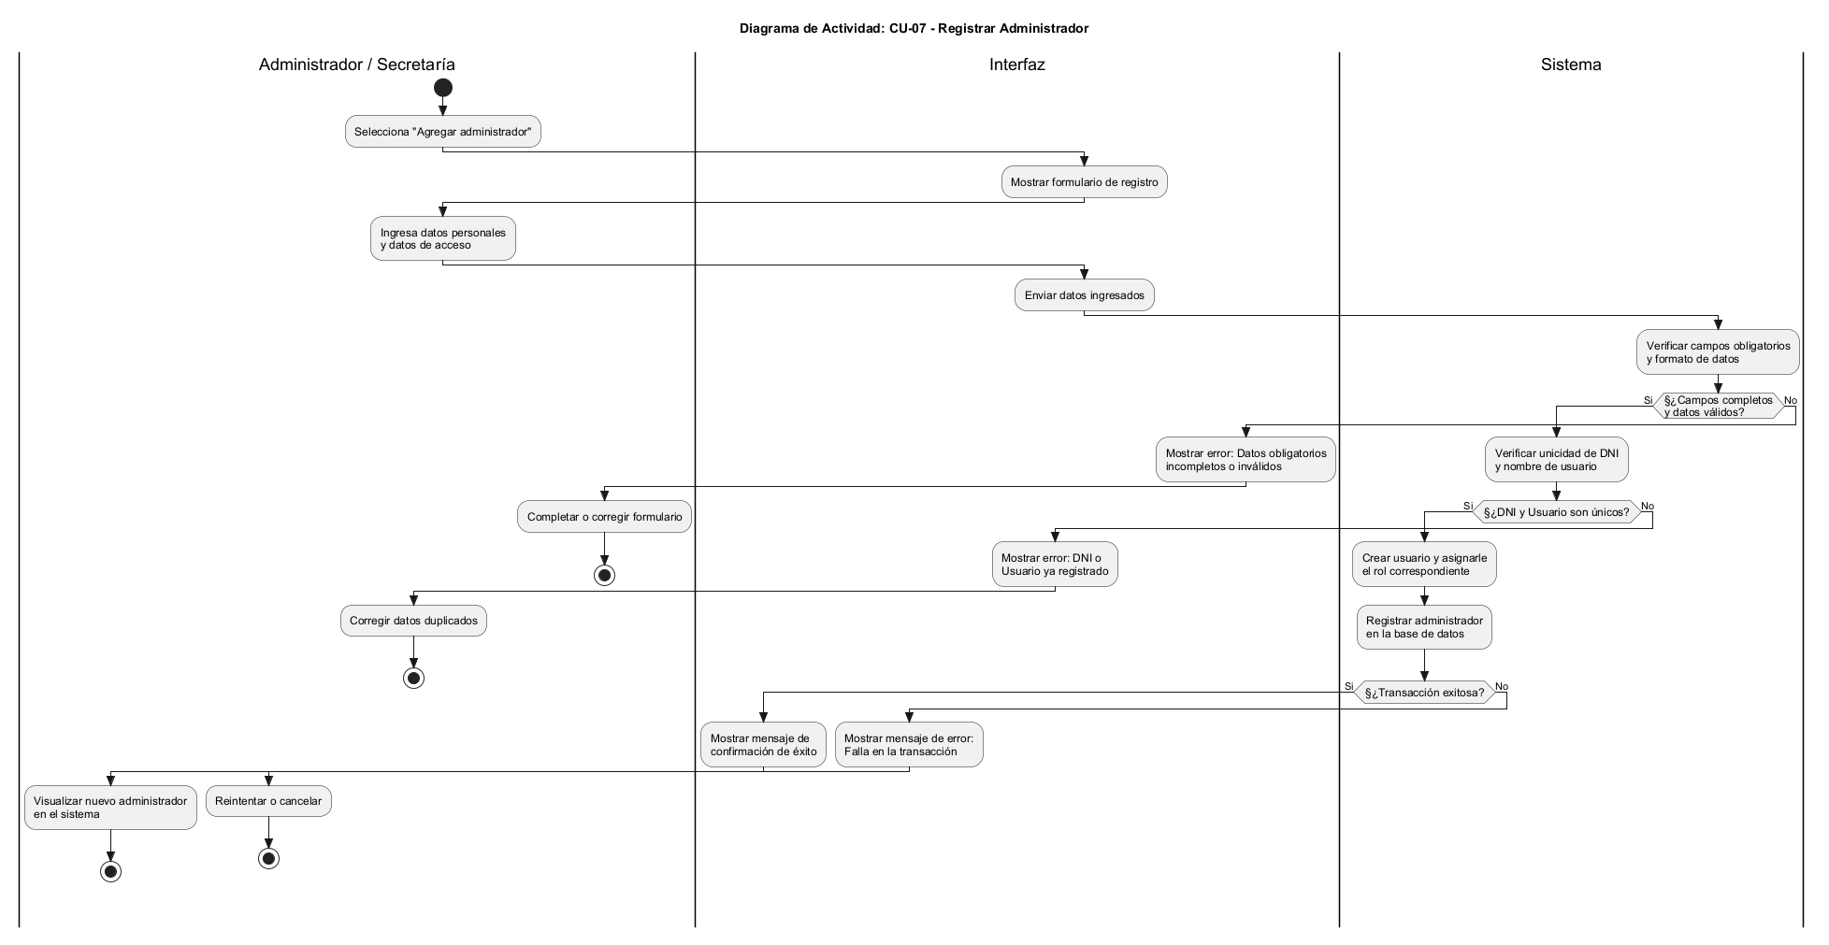

CU-08 – MODIFICAR ADMINISTRADOR

Identificador: | CU-08
Responsable:
Descripción del caso: | Permite modificar los datos de un administrador existente.
Actor: | Administrador / Secretaría.
Precondición: | - El administrador debe existir.  - El actor debe estar autenticado.
Secuencia normal: | - El actor selecciona un administrador.  - El sistema muestra sus datos.  - El actor modifica la información.  - Confirma.  - El sistema valida los datos.  - Actualiza el registro.  - Confirma la operación.
Excepciones: | - Administrador inexistente.  - Datos inválidos.  - Error de actualización.
Postcondición: | Los datos quedan actualizados.
Frecuencia de uso: | Baja
Comentarios:

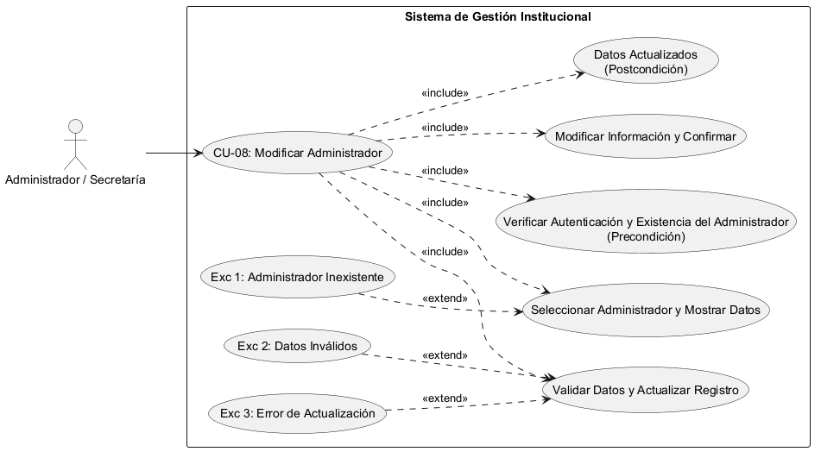

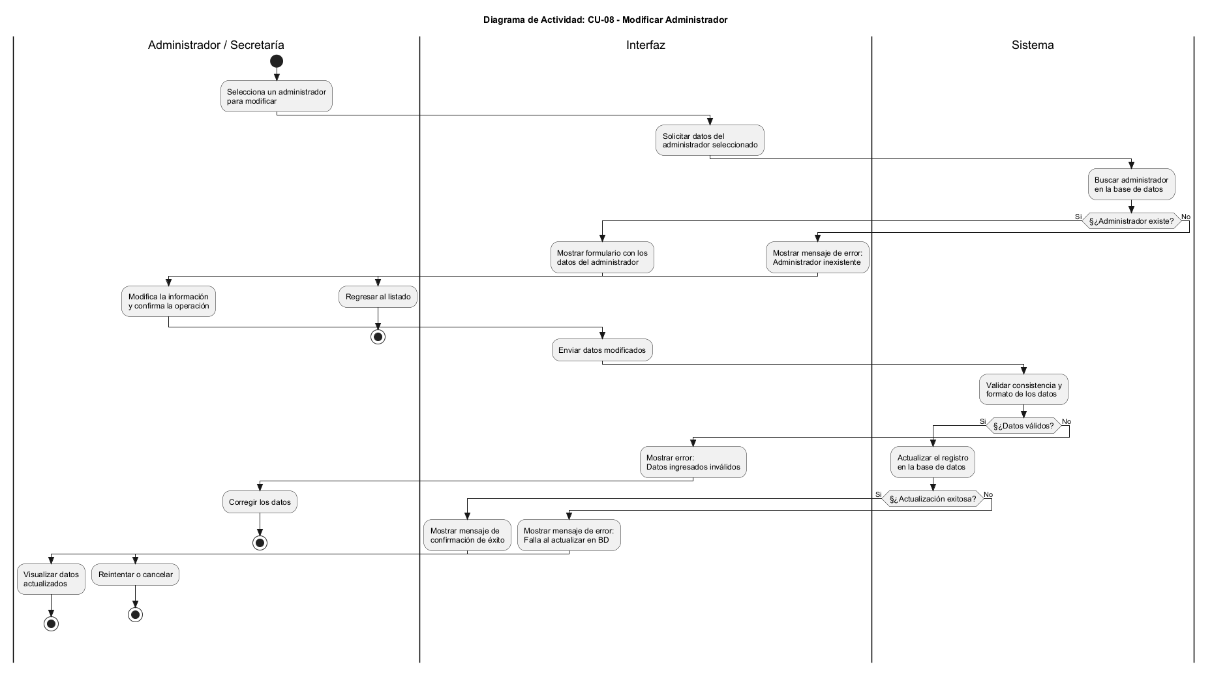

CU-09 – ACTIVAR/DESACTIVAR ADMINISTRADOR

Identificador: | CU-09
Responsable:
Descripción del caso: | Permite cambiar el estado de un administrador.
Actor: | Administrador / Secretaría.
Precondición: | El administrador debe existir
Secuencia normal: | - El actor selecciona un administrador.  - Solicita modificar su estado.  - El sistema verifica el registro.  - Cambia el estado.  - Confirma la operación.
Excepciones: | - Administrador inexistente.  - Error de actualización.
Postcondición: | El administrador queda activo o inactivo.
Frecuencia de uso: | Baja
Comentarios:

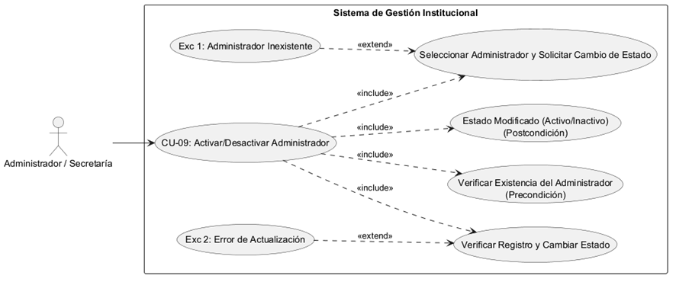

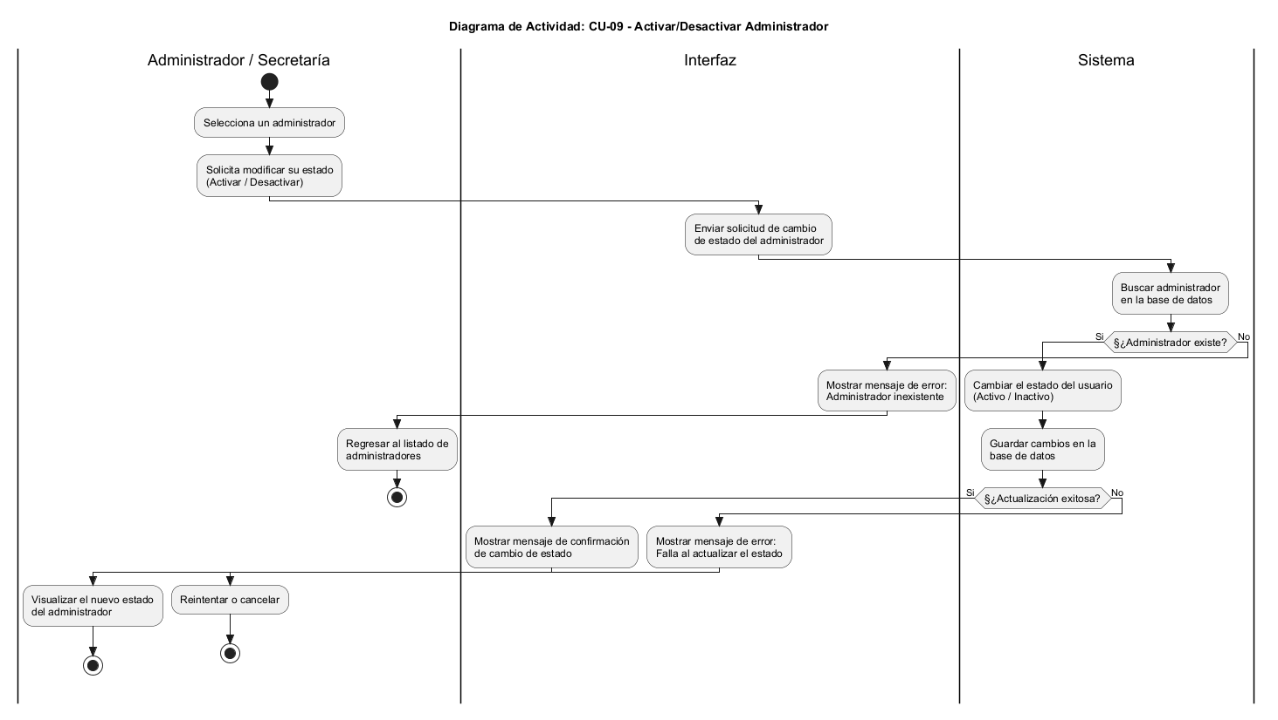

MÓDULO 03 — GESTIÓN DE DOCENTES
Objetivo: gestionar el registro y estado de los docentes del sistema desde el ámbito administrativo.
CU-10 | CONSULTAR DOCENTES
CU-11 | REGISTRAR DOCENTE
CU-12 | MODIFICAR DOCENTE
CU-13 | ACTIVAR/DESACTIVAR DOCENTE
CU-10 – CONSULTAR DOCENTES

Identificador: | CU-10
Responsable:
Descripción del caso: | Permite buscar y consultar docentes registrados.
Actor: | Administrador / Secretaría.
Precondición: | Usuario autenticado.
Secuencia normal: | - El actor accede al módulo de docentes.  - El sistema recupera los docentes.  - El actor ingresa criterios de búsqueda.  - El sistema procesa los filtros.  - Muestra los resultados.  - El actor puede seleccionar un docente.
Excepciones: | - No existen coincidencias.  - Error de consulta.
Postcondición: | Se muestran los docentes correspondientes.
Frecuencia de uso: | Alta
Comentarios:

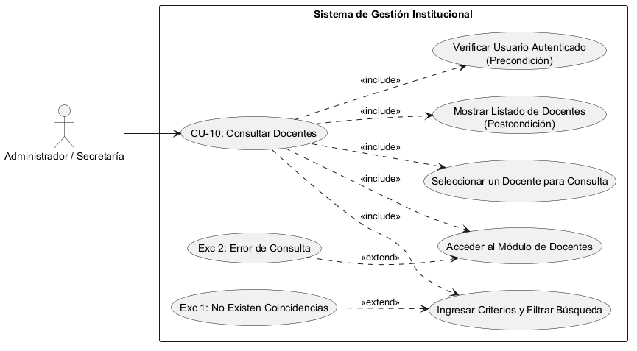

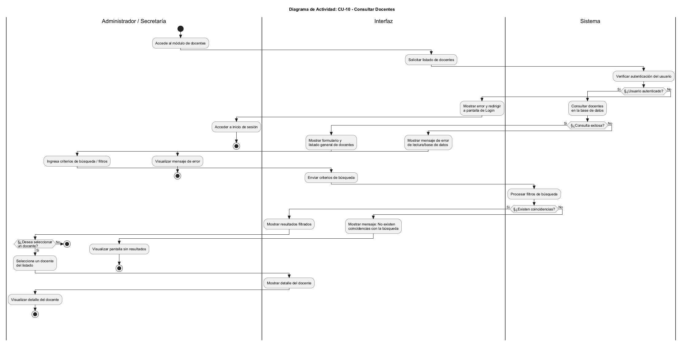

CU-11 – REGISTRAR DOCENTE

Identificador: | CU-11
Responsable:
Descripción del caso: | Permite registrar un nuevo docente en el sistema.
Actor: | Administrador / Secretaría.
Precondición: | El actor debe estar autenticado.  Los datos necesarios deben estar disponibles.
Secuencia normal: | - El actor accede a "Agregar docente".  - El sistema muestra el formulario.  - El actor ingresa los datos.  - El sistema valida la información.  - Crea el usuario.  - Asigna el rol docente.  - Registra la información del docente.  - Confirma la operación.
Excepciones: | - DNI duplicado.  - Datos incompletos.  - Datos inválidos.  - Error de base de datos.
Postcondición: | El docente queda registrado.
Frecuencia de uso: | Media
Comentarios:

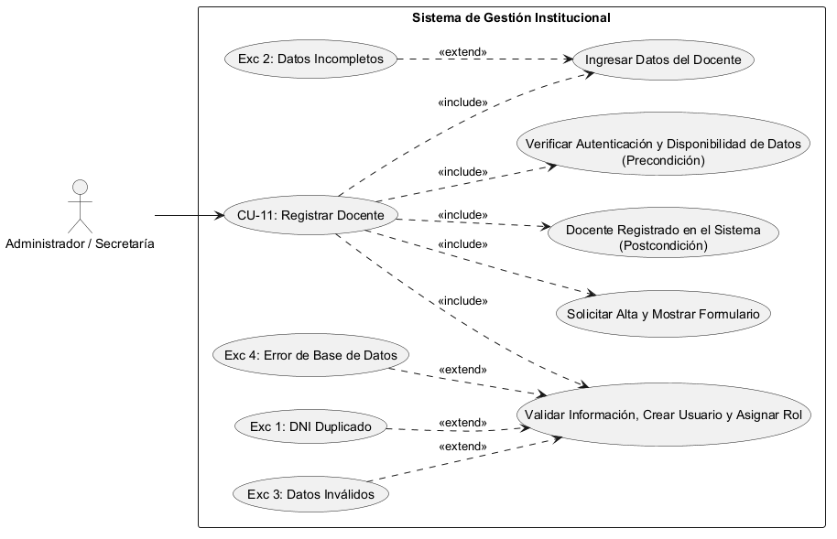

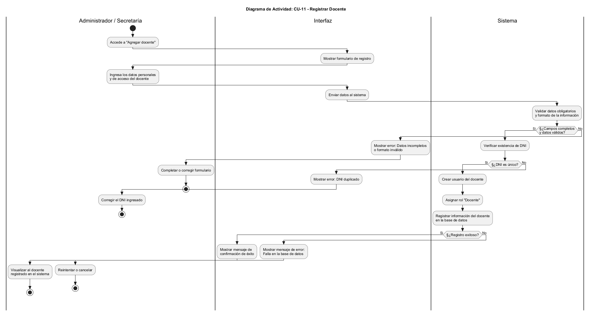

CU-12 – MODIFICAR DOCENTE

Identificador: | CU-12
Responsable:
Descripción del caso: | Permite actualizar la información de un docente.
Actor: | Administrador / Secretaría.
Precondición: | El docente debe existir.
Secuencia normal: | - El actor selecciona un docente.  - El sistema recupera sus datos.  - El actor modifica la información.  - Confirma.  - El sistema valida.  - Actualiza los datos.
Excepciones: | - Docente inexistente.  - Datos inválidos.  - Error de actualización.
Postcondición: | Información docente actualizada.
Frecuencia de uso: | Baja/Media.
Comentarios:

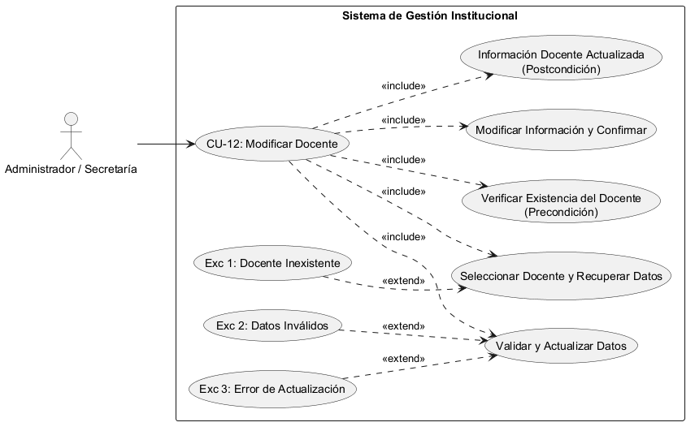

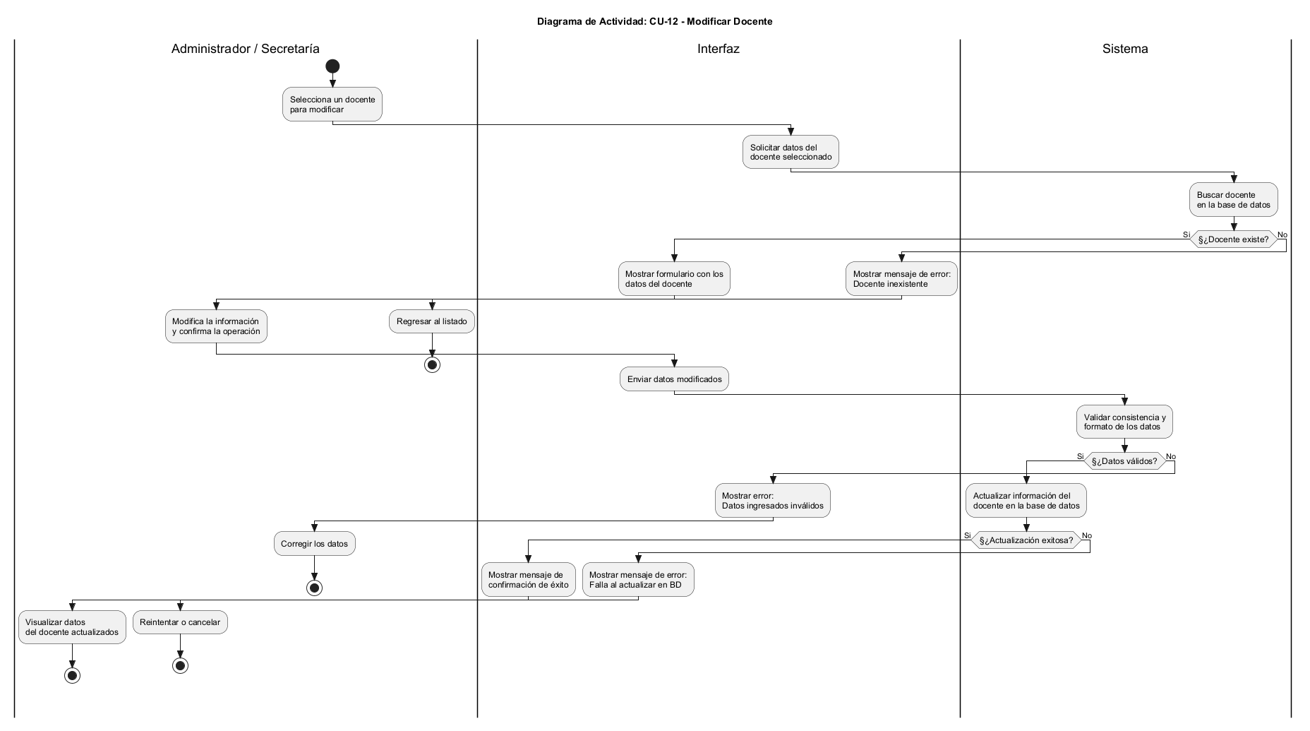

CU-13 – ACTIVAR/DESACTIVAR DOCENTE

Identificador: | CU-13
Responsable:
Descripción del caso: | Permite modificar el estado de un docente.
Actor: | Administrador / Secretaría.
Precondición: | El docente debe estar registrado.
Secuencia normal: | - El actor selecciona al docente.  - Solicita cambiar su estado.  - El sistema actualiza el estado.  - Confirma la operación.
Excepciones: | - Docente inexistente.  - Error de actualización.
Postcondición: | Estado del docente actualizado.
Frecuencia de uso: | Baja
Comentarios:

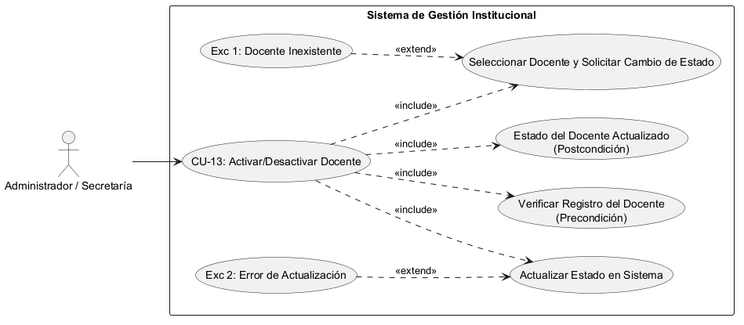

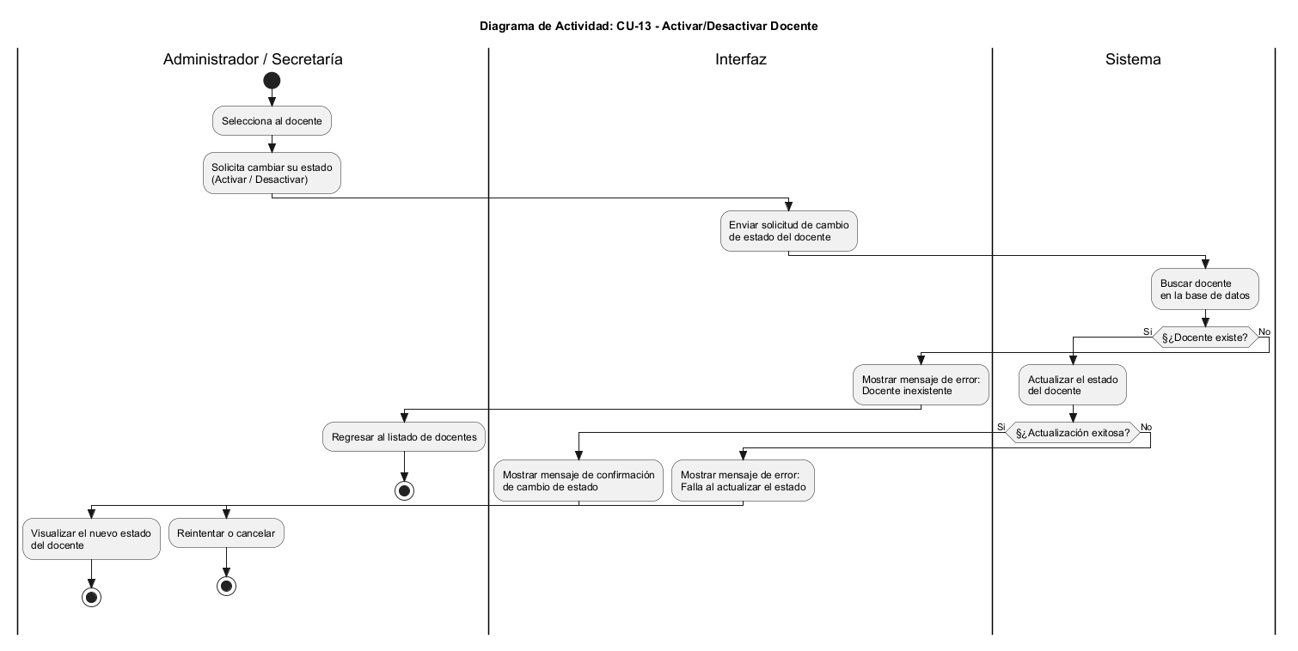

MÓDULO 04 — GESTIÓN DE ESTUDIANTES
Objetivo: gestionar la información administrativa de los estudiantes.
CU-14 | CONSULTAR ESTUDIANTES
CU-15 | REGISTRAR ESTUDIANTE
CU-16 | MODIFICAR ESTUDIANTE
CU-17 | ACTIVAR/DESACTIVAR ESTUDIANTE
La especificación establece que estos casos permiten buscar, registrar, modificar y cambiar el estado de los estudiantes.

CU-14 – CONSULTAR ESTUDIANTES

Identificador: | CU-14
Responsable:
Descripción del caso: | Permite buscar y consultar estudiantes registrados.
Actor: | Administrador / Secretaría.
Precondición: | Usuario autenticado.
Secuencia normal: | - El actor accede al módulo de estudiantes.  - El sistema obtiene los estudiantes.  - El actor establece filtros.  - El sistema procesa la búsqueda.  - Muestra los resultados.  - El actor puede acceder al perfil de un estudiante.
Excepciones: | - No se encuentran estudiantes.  - Error de consulta.
Postcondición: | Información de estudiantes disponible para consulta.
Frecuencia de uso: | Alta
Comentarios:

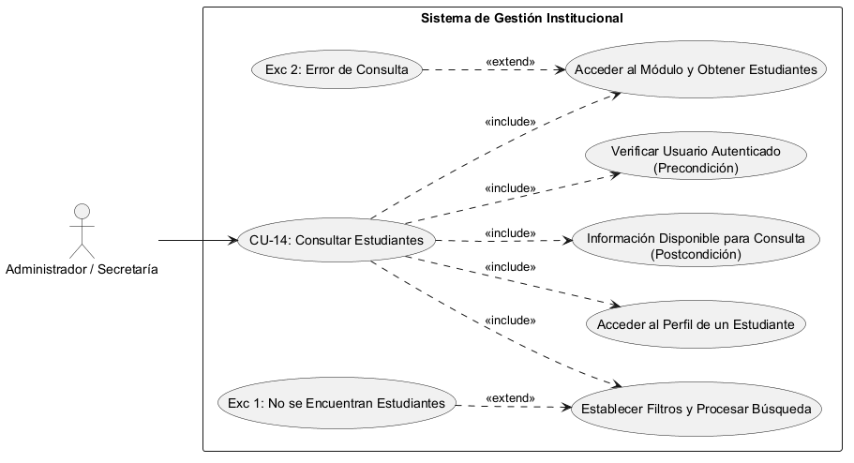

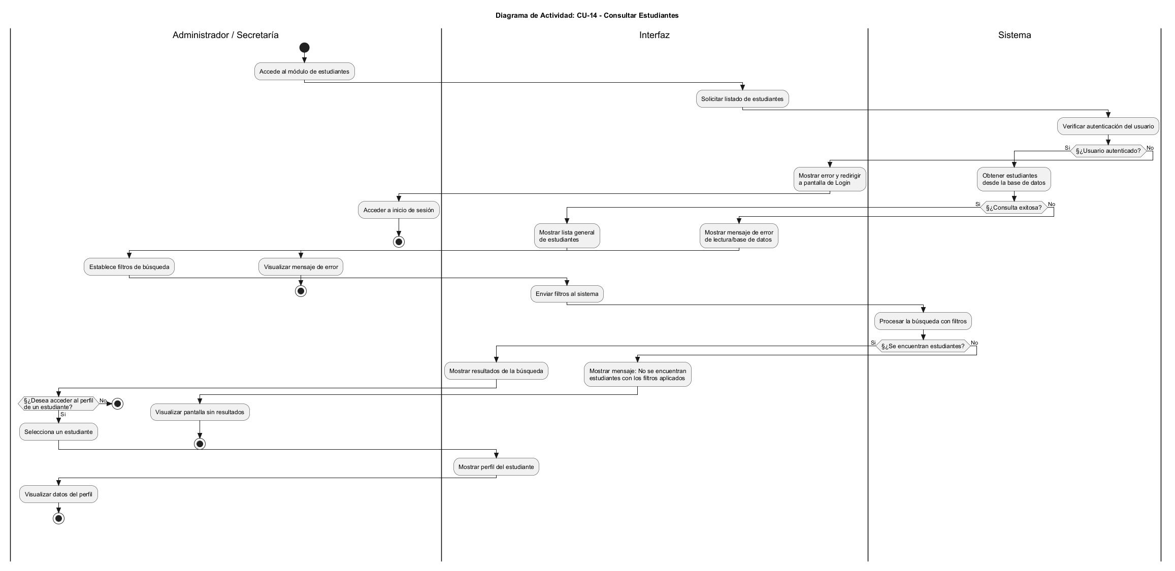
CU-15 – REGISTRAR ESTUDIANTE

Identificador: | CU-15
Responsable:
Descripción del caso: | Permite registrar un nuevo estudiante y su información asociada.
Actor: | Administrador / Secretaría.
Precondición: | El actor debe estar autenticado.  Debe contar con la información necesaria del estudiante.
Secuencia normal: | - El actor selecciona "Agregar estudiante".  - El sistema muestra el formulario.  - Ingresa los datos personales.  - Ingresa información documental y de contacto.  - El sistema valida la información.  - Crea el usuario.  - Asigna el rol estudiante.  - Registra el estudiante.  - Confirma la operación.
Excepciones: | - DNI duplicado.  - Datos obligatorios incompletos.  - Información inválida.  - Error de persistencia.
Postcondición: | El estudiante queda registrado.
Frecuencia de uso: | Alta durante períodos de inscripción; media durante el resto del año.
Comentarios:

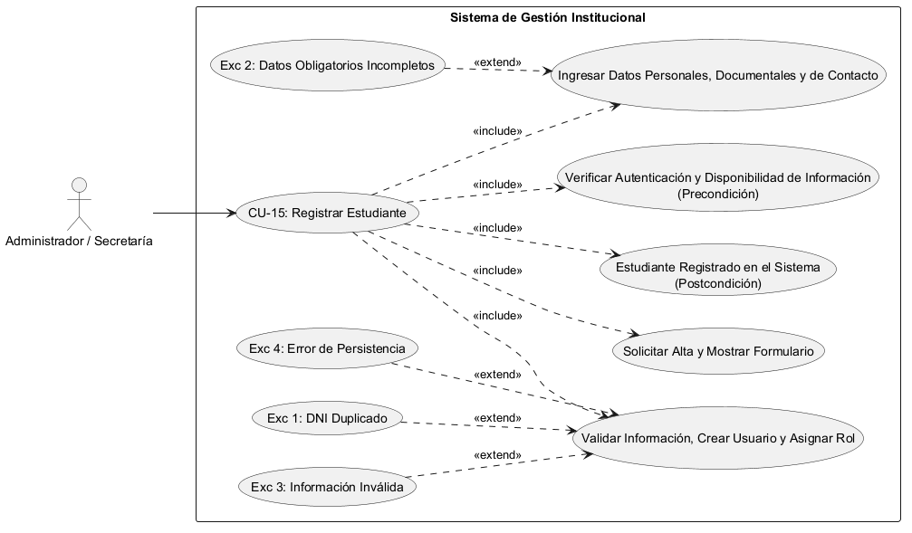

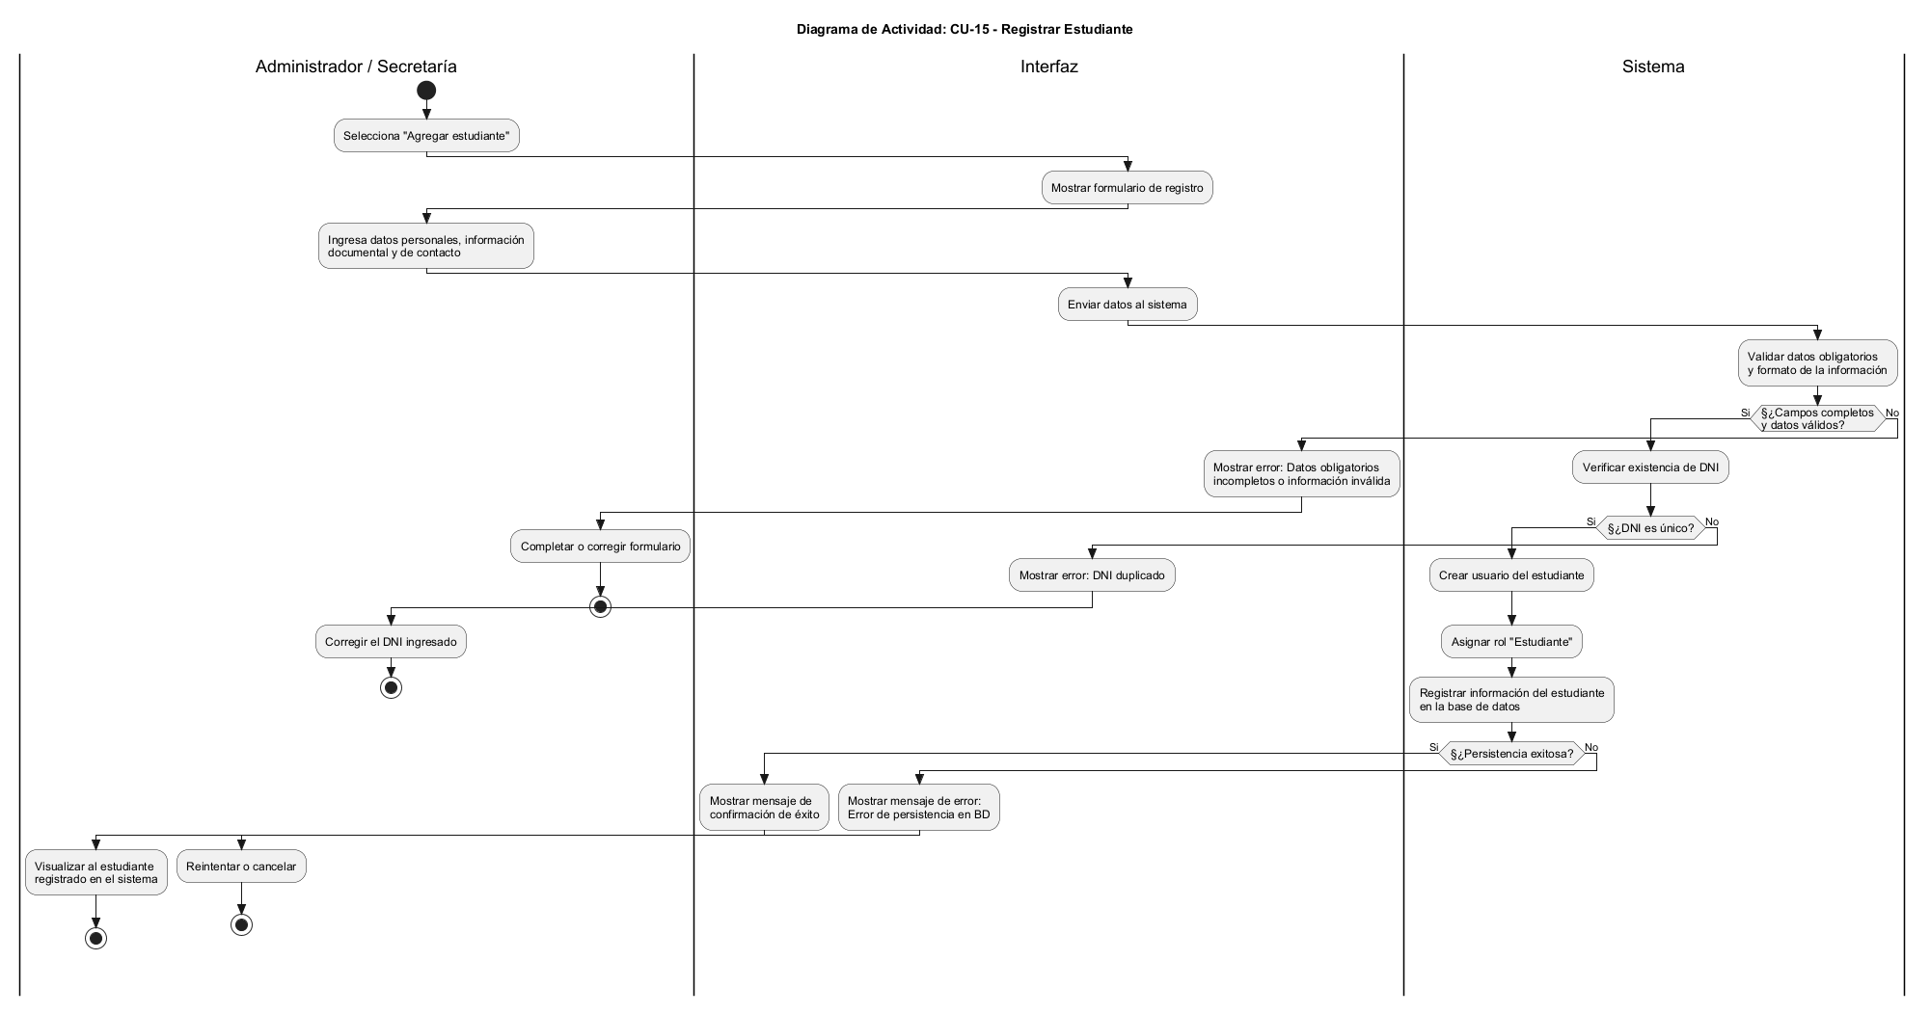
CU-16 – MODIFICAR ESTUDIANTE

Identificador: | CU-16
Responsable:
Descripción del caso: | Permite modificar los datos de un estudiante.
Actor: | Administrador / Secretaría.
Precondición: | El estudiante debe existir.
Secuencia normal: | - El actor selecciona al estudiante.  - El sistema muestra su información.  - El actor modifica los datos.  - Confirma.  - El sistema valida.  - Actualiza el registro.
Excepciones: | - Estudiante inexistente.  - Datos inválidos.  - Error de actualización.
Postcondición: | Información actualizada.
Frecuencia de uso: | Media
Comentarios:

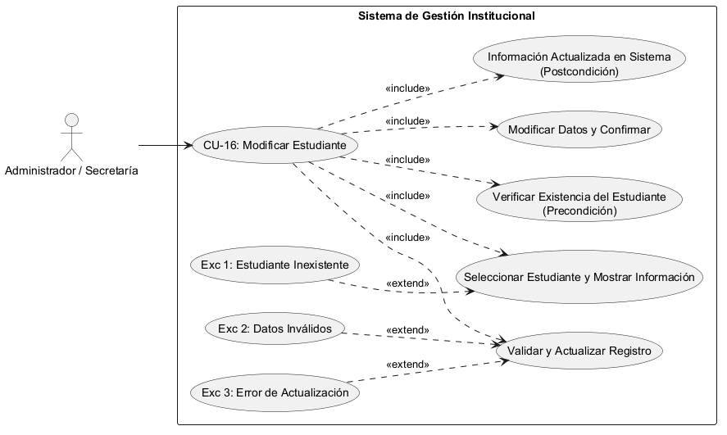

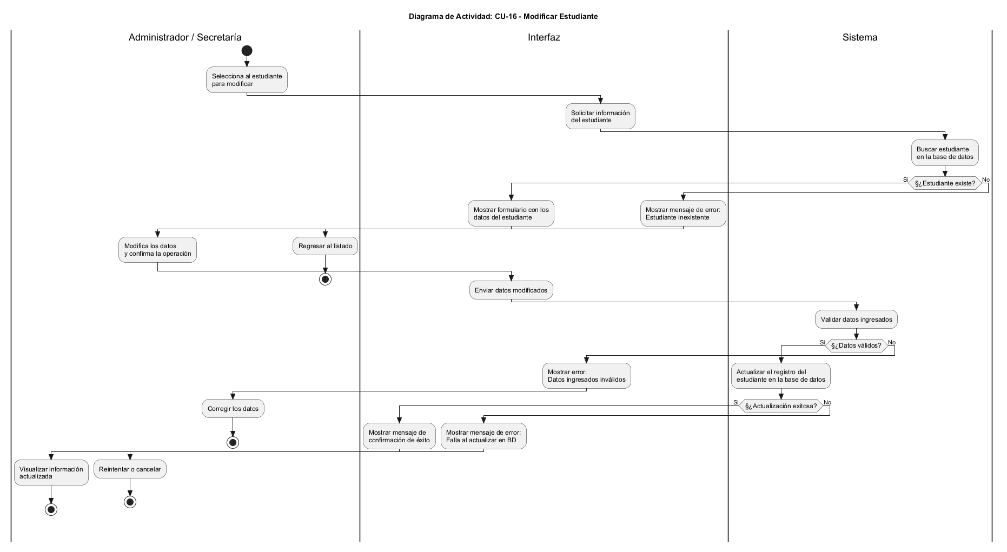
CU-17 – ACTIVAR/DESACTIVAR ESTUDIANTE

Identificador: | CU-17
Responsable:
Descripción del caso: | Permite modificar el estado de un estudiante
Actor: | Administrador / Secretaría.
Precondición: | El estudiante debe existir.
Secuencia normal: | - El actor selecciona al estudiante.  - Solicita cambiar el estado.  - El sistema modifica el estado.  - Confirma la operación.
Excepciones: | - Estudiante inexistente.  - Error de actualización.
Postcondición: | Estado actualizado.
Frecuencia de uso: | Baja/Media
Comentarios:

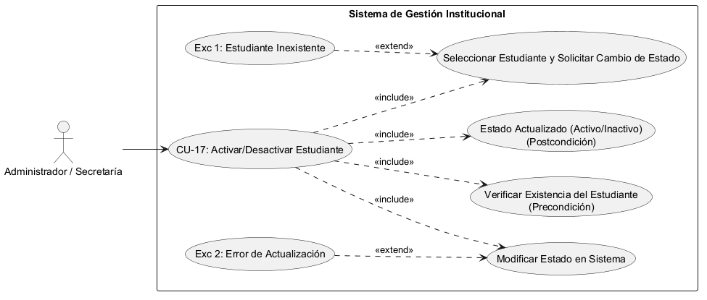

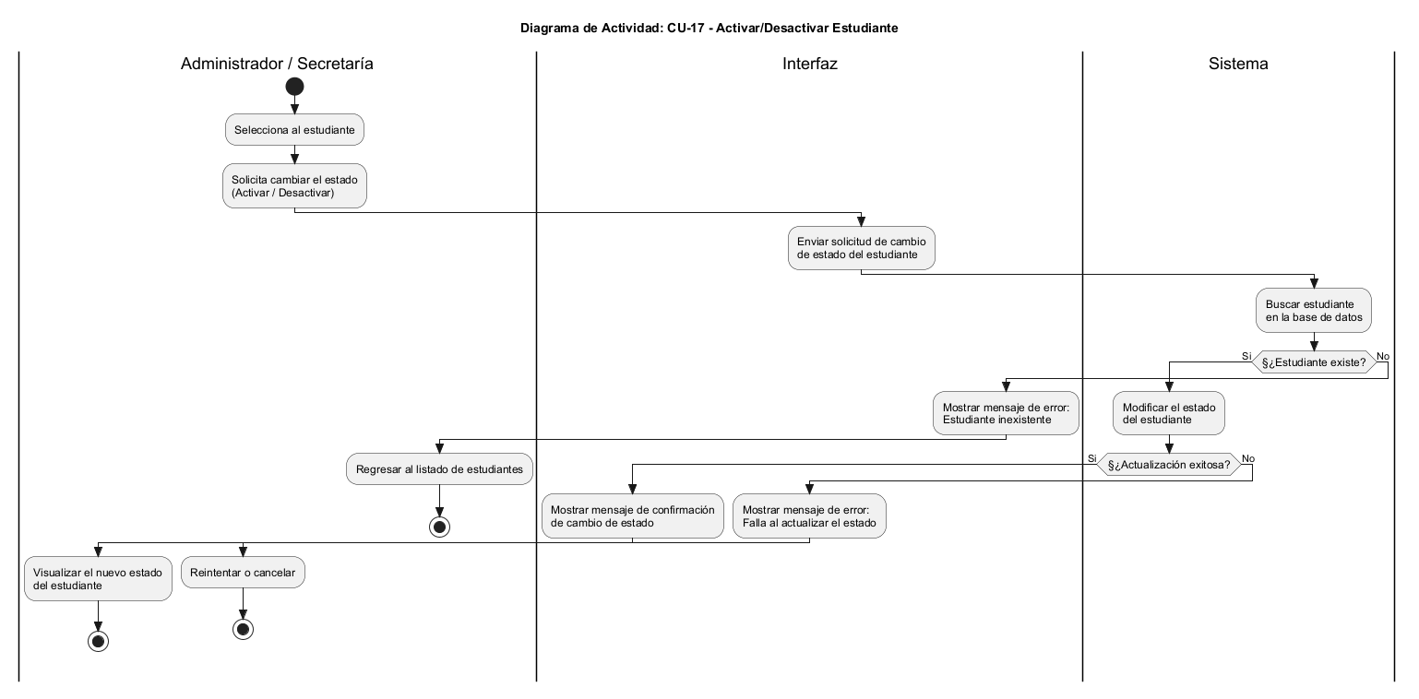

MÓDULO 05 — GESTIÓN DE CARRERAS
Objetivo: administrar y consultar las carreras disponibles en el sistema.
CU-18 | CONSULTAR CARRERAS
CU-19 | REGISTRAR CARRERA
CU-20 | MODIFICAR CARRERA
El CU-18 contempla la consulta de las carreras registradas y la visualización de su información.

CU-18 – CONSULTAR CARRERAS

Identificador: | CU-18
Responsable:
Descripción del caso: | Permite consultar las carreras registradas.
Actor: | Administrador / Secretaría / Estudiante.
Precondición: | Usuario autenticado.
Secuencia normal: | - El actor accede a carreras.  - El sistema recupera las carreras.  - Muestra el listado.  - El actor selecciona una carrera.  - El sistema muestra su información.
Excepciones: | - No existen carreras.  - Error de consulta.
Postcondición: | Carrera disponible para consulta.
Frecuencia de uso: | Alta
Comentarios:
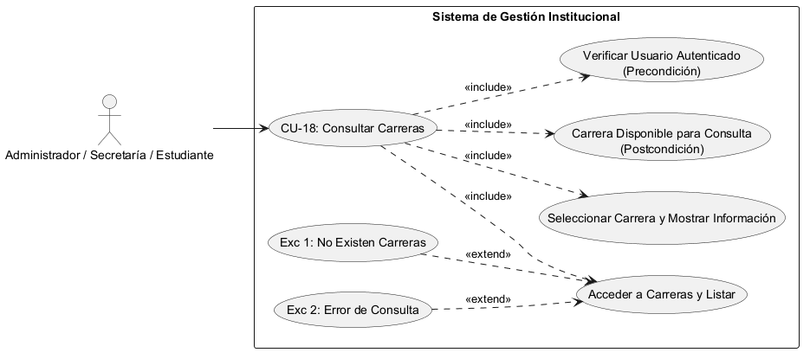

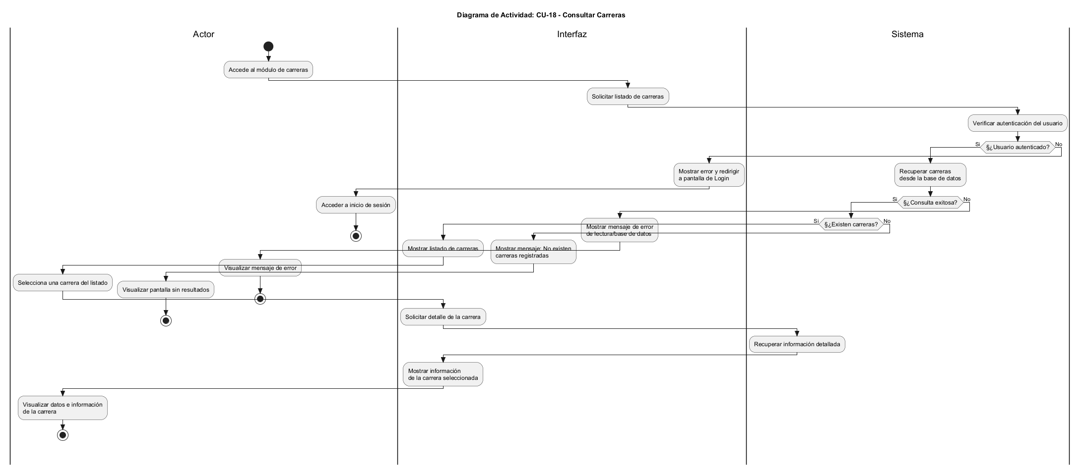
CU-19 – REGISTRAR CARRERA

Identificador: | CU-19
Responsable:
Descripción del caso: | Permite registrar una nueva carrera.
Actor: | Administrador / Secretaría.
Precondición: | Actor autenticado.  Datos de la carrera disponibles.
Secuencia normal: | - Selecciona "Agregar carrera".  - Ingresa los datos.  - El sistema valida la información.  - Registra la carrera.  - Confirma la operación.
Excepciones: | - Datos incompletos.  - Carrera duplicada.  - Error de persistencia.
Postcondición: | Carrera registrada.
Frecuencia de uso: | Baja
Comentarios:

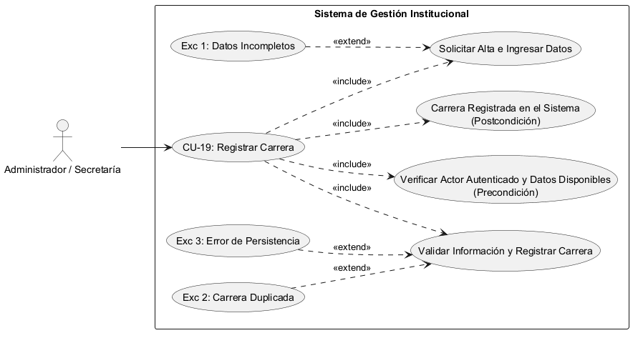

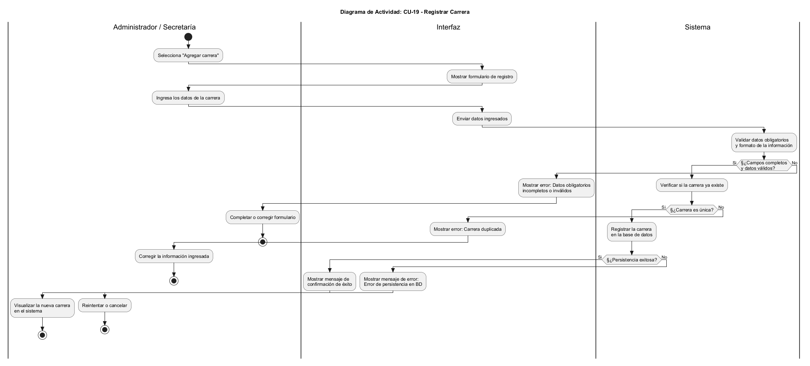
CU-20 – MODIFICAR CARRERA

Identificador: | CU-20
Responsable:
Descripción del caso: | Permite actualizar una carrera existente.
Actor: | Administrador / Secretaría.
Precondición: | La carrera debe existir.
Secuencia normal: | - Selecciona una carrera.  - El sistema muestra sus datos.  - Modifica la información.  - Confirma.  - El sistema valida.  - Actualiza la carrera.
Excepciones: | - Carrera inexistente.  - Datos inválidos.  - Error de actualización.
Postcondición: | Carrera actualizada.
Frecuencia de uso: | Baja
Comentarios:

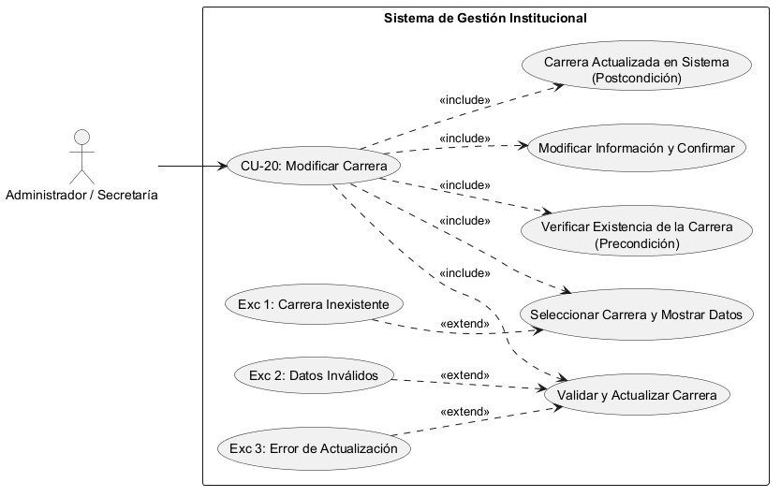

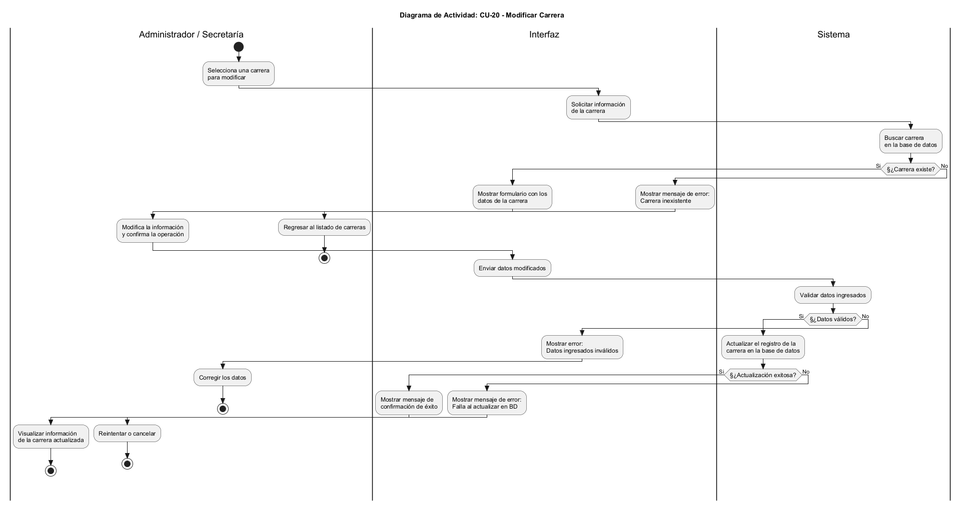

MÓDULO 06 — GESTIÓN DE PLANES DE ESTUDIO
Objetivo: administrar los planes de estudio y su vinculación con las carreras y materias.
CU-21 | CONSULTAR PLANES DE ESTUDIO
CU-47 | ASOCIAR DOCUMENTACIÓN A PLAN DE ESTUDIO
CU-49 | ACTUALIZAR PLAN DE ESTUDIO
CU-47 está acá: Porque aunque cronológicamente esté ubicado después de los casos de auditoría y comprobantes, funcionalmente trata sobre documentación asociada al plan de estudio. Por eso es más coherente mantenerlo dentro de este módulo y no dentro de auditoría.

CU-21 – GESTIONAR PLAN DE ESTUDIO

Identificador: | CU-21
Responsable:
Descripción del caso: | Permite registrar, consultar y modificar planes de estudio asociados a carreras.
Actor: | : Administrador / Secretaría / Estudiante.
Precondición: | La carrera debe existir.  Para registrar un plan, el actor debe poseer permisos administrativos.
Secuencia normal: | - El actor accede al módulo de planes.  - Consulta los planes existentes.  - Para registrar uno nuevo, selecciona "Agregar".  - Ingresa título, descripción, resolución, carrera, horas y fecha.  - Adjunta la documentación correspondiente.  - El sistema valida los datos.  - Registra el plan.  - Asocia el plan con la carrera.  - Confirma la operación.
Excepciones: | - Carrera inexistente.  - Archivo inválido.  - Datos incompletos.  - Plan duplicado.  - Error de almacenamiento.
Postcondición: | El plan queda registrado y asociado a la carrera.
Frecuencia de uso: | Baja
Comentarios: | El proyecto contempla carga y actualización de documentación relacionada con el plan.

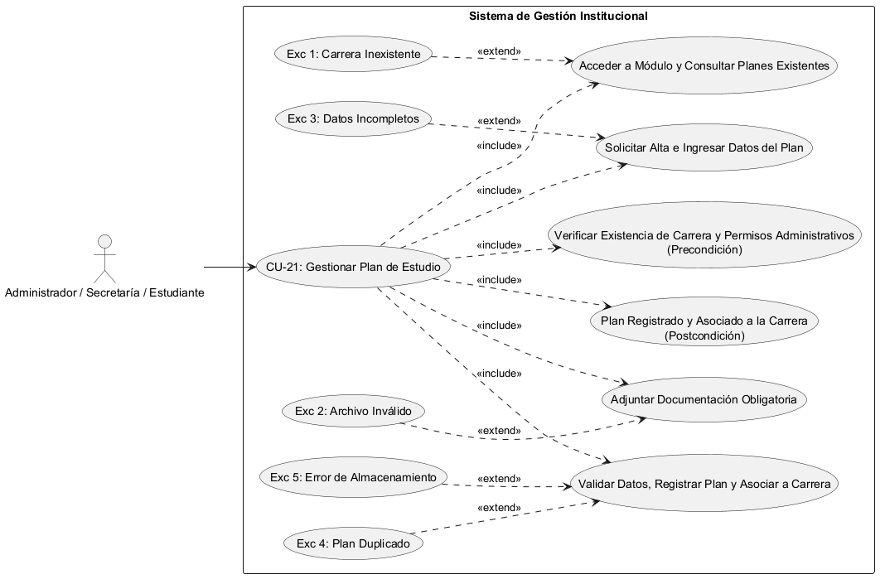

CU-47 – ASOCIAR DOCUMENTACIÓN A PLAN DE ESTUDIO

Identificador: | CU-47
Responsable:
Descripción del caso: | : Permite cargar y asociar documentación correspondiente a un plan de estudio y su resolución.
Actor: | Administrador / Secretaría.
Precondición: | La carrera debe existir.  El archivo debe estar disponible.  El usuario debe poseer permisos administrativos.
Secuencia normal: | - El actor selecciona la carrera.  - Accede a la gestión del plan.  - Ingresa los datos del plan.  - Selecciona el archivo.  - El sistema valida el archivo.  - Registra la documentación.  - Asocia el plan con la carrera.  - Confirma la operación.
Excepciones: | - Archivo inexistente.  - Formato no permitido.  - Carrera inexistente.  - Datos inválidos.  - Error de almacenamiento.
Postcondición: | Documentación asociada al plan.
Frecuencia de uso: | Baja
Comentarios:

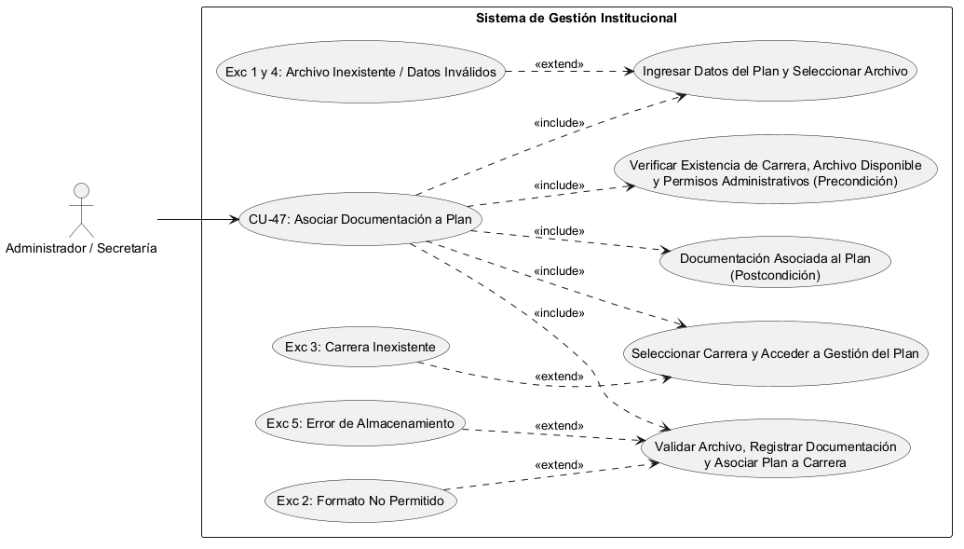

CU-49 – ACTUALIZAR PLAN DE ESTUDIO

Identificador: | CU-49
Responsable:
Descripción del caso: | Permite modificar los datos de un plan de estudio previamente registrado.
Actor: | Administrador / Secretaría.
Precondición: | El plan debe existir.  El usuario debe tener permisos.
Secuencia normal: | - El actor selecciona el plan.  - El sistema recupera la información.  - El actor modifica los datos.  - Puede reemplazar documentación.  - Confirma.  - El sistema valida.  - Actualiza el plan.  - Confirma la operación.
Excepciones: | - Plan inexistente.  - Datos inválidos.  - Archivo inválido.  - Error de actualización.
Postcondición: | Plan actualizado.
Frecuencia de uso: | Baja
Comentarios:

MÓDULO 07 — GESTIÓN DE MATERIAS / ESPACIOS CURRICULARES
Objetivo: administrar las materias y sus asociaciones académicas principales.
CU-22 | CONSULTAR MATERIAS
CU-23 | REGISTRAR MATERIA
CU-24 | MODIFICAR MATERIA

CU-22 – CONSULTAR ESPACIOS CURRICULARES

Identificador: | CU-22
Responsable:
Descripción del caso: | Permite consultar las materias o espacios curriculares correspondientes a una carrera.
Actor: | Administrador / Secretaría / Estudiante.
Precondición: | La carrera debe existir.
Secuencia normal: | - El actor selecciona una carrera.  - Solicita sus espacios curriculares.  - El sistema recupera las materias.  - El sistema permite aplicar filtros.  - Muestra los resultados.
Excepciones: | - Carrera sin materias.  - Carrera inexistente.  - Error de consulta.
Postcondición: | Espacios curriculares disponibles para consulta.
Frecuencia de uso: | Alta
Comentarios:

CU-23 – REGISTRAR MATERIA

Identificador: | CU-23
Responsable:
Descripción del caso: | Permite registrar una materia dentro de una carrera
Actor: | Administrador / Secretaría.
Precondición: | La carrera debe existir.
Secuencia normal: | - El actor selecciona una carrera.  - Selecciona "Agregar materia".  - Ingresa los datos de la materia.  - El sistema valida la información.  - Registra la materia.  - La asocia a la carrera.  - Confirma la operación.
Excepciones: | - Carrera inexistente.  - Datos inválidos.  - Materia duplicada.  - Error de persistencia.
Postcondición: | Materia registrada y asociada a la carrera.
Frecuencia de uso: | Baja/Media.
Comentarios:

CU-24 – MODIFICAR MATERIA

Identificador: | CU-24
Responsable:
Descripción del caso: | Permite actualizar la información de una materia.
Actor: | Administrador / Secretaría.
Precondición: | La materia debe existir.
Secuencia normal: | - El actor selecciona la materia.  - El sistema muestra sus datos.  - El actor modifica la información.  - Confirma.  - El sistema valida.  - Actualiza la materia.
Excepciones: | - Materia inexistente.  - Datos inválidos.  - Error de actualización.
Postcondición: | Información de la materia actualizada.
Frecuencia de uso: | Media
Comentarios:

MÓDULO 08 — GESTIÓN DE CURSADAS
Objetivo: gestionar las cursadas, asociaciones entre materias y estudiantes, docentes y situaciones académicas.
CU-25 | ASIGNAR DOCENTE A MATERIA
CU-26 | ASIGNAR ESTUDIANTES A MATERIA
CU-27 | CARGAR NOTAS DE CURSADA
CU-28 | REPROBAR ESTUDIANTE EN MATERIA
CU-29 | RESTAURAR ESTUDIANTE EN MATERIA
CU-30 | GESTIONAR CICLO LECTIVO
Los casos CU-26 a CU-30 están directamente relacionados con la gestión de cursadas y situaciones académicas. La especificación, por ejemplo, establece para CU-27 la carga de calificaciones y para CU-28/CU-29 la modificación de la situación del estudiante.
CU-25 – ASIGNAR DOCENTE A MATERIA

Identificador: | CU-25
Responsable:
Descripción del caso: | Permite asociar un docente a una materia
Actor: | Administrador / Secretaría
Precondición: | La materia debe existir.  El docente debe estar registrado.  El docente no debe estar previamente asociado a la materia.
Secuencia normal: | - El actor selecciona una materia.  - Solicita asignar docente.  - El sistema muestra docentes disponibles.  - El actor selecciona un docente.  - Confirma.  - El sistema registra la relación.  - Confirma la operación.
Excepciones: | - Materia inexistente.  - Docente inexistente.  - Docente ya asignado.  - Error de persistencia.
Postcondición: | Docente asociado a la materia.
Frecuencia de uso: | Media
Comentarios:

CU-26 – ASIGNAR ESTUDIANTES A MATERIA

Identificador: | CU-26
Responsable:
Descripción del caso: | Permite incorporar estudiantes a una materia de acuerdo con la carrera y condiciones académicas correspondientes.
Actor: | Administrador / Secretaría.
Precondición: | La materia debe existir.  Debe existir un ciclo lectivo activo.  El estudiante debe estar registrado.
Secuencia normal: | - El actor selecciona la materia.  - Solicita agregar estudiantes.  - El sistema busca estudiantes disponibles.  - El actor selecciona los estudiantes.  - Confirma la operación.  - El sistema registra/sincroniza las asociaciones.  - Confirma la operación.
Excepciones: | - Materia inexistente.  - Estudiante inexistente.  - Estudiante ya asociado.  - No existen estudiantes disponibles.  - Error de persistencia.
Postcondición: | Los estudiantes quedan asociados a la materia.
Frecuencia de uso: | Alta durante el comienzo de los ciclos lectivos
Comentarios:

CU-27 – CARGAR NOTAS DE CURSADA

Identificador: | CU-27
Responsable:
Descripción del caso: | Permite registrar las calificaciones de los estudiantes correspondientes a una materia.
Actor: | Administrador / Secretaría.
Precondición: | La materia debe existir.  Deben existir estudiantes asociados.
Secuencia normal: | - El actor selecciona una materia.  - Accede a la carga de notas.  - El sistema muestra los estudiantes.  - El actor ingresa las calificaciones.  - El sistema valida los valores.  - Registra las notas.  - Evalúa las condiciones de cierre.  - Confirma la operación.
Excepciones: | - Nota fuera del rango permitido.  - Estudiante inexistente.  - Materia inexistente.  - Datos incompletos.  - Error de persistencia.
Postcondición: | Las calificaciones quedan registradas.  La situación de cursada puede actualizarse.
Frecuencia de uso: | Alta
Comentarios:

CU-28 – REPROBAR ESTUDIANTE EN MATERIA

Identificador: | CU-28
Responsable:
Descripción del caso: | Permite establecer directamente la situación de reprobación de un estudiante en una materia.
Actor: | Administrador / Secretaría.
Precondición: | Materia existente.  Estudiante asociado a la materia.
Secuencia normal: | - El actor selecciona la materia.  - Selecciona al estudiante.  - Solicita reprobar.  - El sistema actualiza su situación.  - Confirma la operación.
Excepciones: | - Estudiante no asociado.  - Materia inexistente.  - Error de actualización.
Postcondición: | La situación académica queda registrada como reprobada.
Frecuencia de uso: | Media
Comentarios:

CU-29 – RESTAURAR ESTUDIANTE EN MATERIA

Identificador: | CU-29
Responsable:
Descripción del caso: | Permite restaurar la situación de cursada de un estudiante previamente marcado como reprobado.
Actor: | Administrador / Secretaría.
Precondición: | El estudiante debe estar asociado a la materia.  Debe existir una situación modificable.
Secuencia normal: | - El actor selecciona la materia.  - Selecciona al estudiante.  - Solicita restaurar.  - El sistema actualiza la situación.  - Confirma la operación.
Excepciones: | - Estudiante inexistente.  - Materia inexistente.  - Error de actualización.
Postcondición: | El estudiante vuelve a la situación de cursada correspondiente.
Frecuencia de uso: | Baja/Media
Comentarios:

CU-30 – GESTIONAR CICLO LECTIVO

Identificador: | CU-30
Responsable:
Descripción del caso: | Permite registrar, consultar y modificar los ciclos lectivos utilizados por el sistema.
Actor: | Administrador / Secretaría.
Precondición: | Usuario autenticado.
Secuencia normal: | - El actor accede al módulo de ciclos lectivos.  - Consulta los ciclos existentes.  - Puede crear un nuevo ciclo.  - Ingresa el año.  - El sistema valida los datos.  - Registra el ciclo.  - El actor puede consultar o modificar el ciclo existente.
Excepciones: | - Año inválido.  - Ciclo duplicado.  - Error de persistencia.
Postcondición: | Ciclo lectivo registrado o actualizado.
Frecuencia de uso: | Baja, concentrada al inicio de cada período académico.
Comentarios:

MÓDULO 09 — GESTIÓN DE MESAS Y EXÁMENES FINALES
Objetivo: gestionar las mesas de examen, sus inscripciones y las calificaciones finales.
CU-31 | CONSULTAR MESAS DE EXAMEN
CU-32 | REGISTRAR MESA DE EXAMEN
CU-33 | MODIFICAR MESA DE EXAMEN
CU-34 | AGREGAR ESTUDIANTE A MESA DE EXAMEN
CU-35 | CARGAR NOTAS DE EXAMEN FINAL
CU-36 | MODIFICAR NOTAS DE EXAMEN FINAL
CU-37 | CONSULTAR HISTORIAL DE FINALES
CU-38 | CONSULTAR FINALES DISPONIBLES COMO ESTUDIANTE
CU-39 | INSCRIBIR ESTUDIANTE A MESA DE EXAMEN
CU-40 | DAR DE BAJA ESTUDIANTE DE MESA DE EXAMEN

Este módulo concentra todo el ciclo administrativo de los finales: creación de mesas, modificación, incorporación de estudiantes, carga de notas y consulta histórica. La especificación confirma, entre otros, CU-32, CU-33, CU-34, CU-35 y CU-36.

CU-31 – CONSULTAR MESAS DE EXAMEN

Identificador: | CU-31
Responsable:
Descripción del caso: | Permite consultar las mesas de examen disponibles y aplicar diferentes criterios de búsqueda.
Actor:
Precondición: | Usuario autenticado.
Secuencia normal: | - El actor accede al módulo de finales.  - El sistema recupera las mesas.  - El actor puede aplicar filtros.  - El sistema procesa los filtros.  - Muestra las mesas encontradas.  - El actor puede consultar el detalle.
Excepciones: | - No existen mesas.  - No existen resultados para los filtros.  - Error de consulta.
Postcondición: | Las mesas de examen quedan disponibles para consulta.
Frecuencia de uso: | Alta durante períodos de exámenes.
Comentarios:

CU-32 – REGISTRAR MESA DE EXAMEN

Identificador: | CU-32
Responsable:
Descripción del caso: | Permite registrar una nueva mesa de examen indicando materia, carrera, llamado, ciclo lectivo, fecha, hora y docentes integrantes.
Actor: | Administrador / Secretaría.
Precondición: | Carrera registrada.  Materia registrada.  Ciclo lectivo disponible.  Docentes disponibles.
Secuencia normal: | - El actor selecciona "Agregar fecha de final".  - Selecciona la carrera.  - Selecciona la materia.  - Selecciona el tipo de mesa.  - Selecciona el llamado.  - Selecciona el ciclo lectivo.  - Selecciona los docentes.  - Ingresa fecha y hora.  - El sistema valida la información.  - Registra la mesa.  - Asocia los docentes.  - Confirma la operación.
Excepciones: | - Datos incompletos.  - Materia inexistente.  - Docente inexistente.  - Fecha inválida.  - Mesa duplicada.  - Conflicto de información.  - Error de persistencia.
Postcondición: | Mesa de examen registrada.
Frecuencia de uso: | Alta durante los períodos de inscripción y exámenes.
Comentarios:

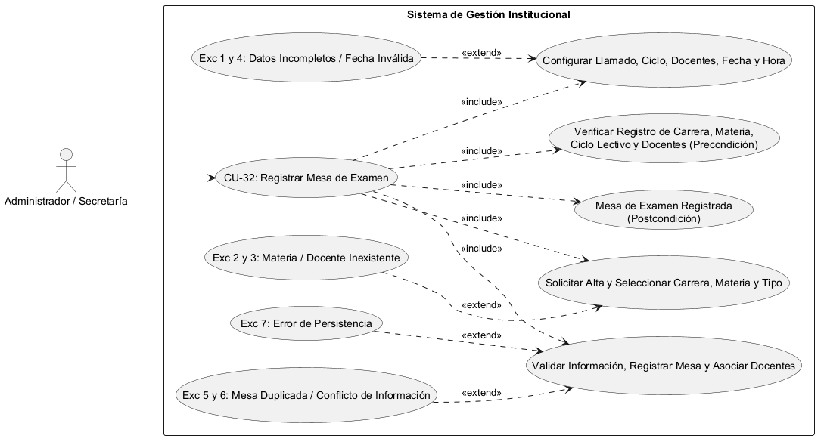

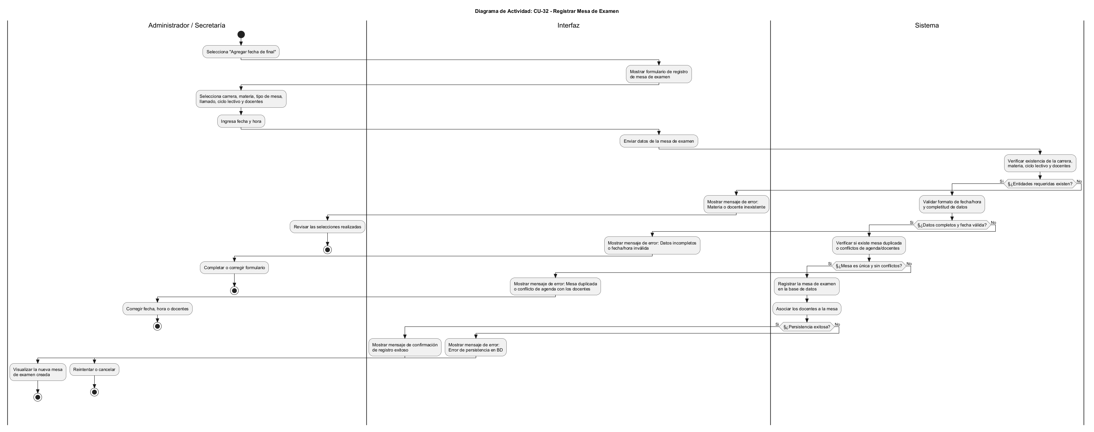

CU-33 – MODIFICAR MESA DE EXAMEN

Identificador: | CU-33
Responsable: | Permite modificar la información de una mesa de examen registrada.
Descripción del caso:
Actor: | Administrador / Secretaría.
Precondición: | La mesa debe existir.
Secuencia normal: | - El actor selecciona la mesa.  - El sistema muestra la información.  - El actor modifica los datos.  - Confirma.  - El sistema valida.  - Actualiza la mesa.  - Confirma la operación.
Excepciones: | - Mesa inexistente.  - Fecha inválida.  - Datos incompletos.  - Error de actualización.
Postcondición: | Mesa actualizada.
Frecuencia de uso: | Media
Comentarios:

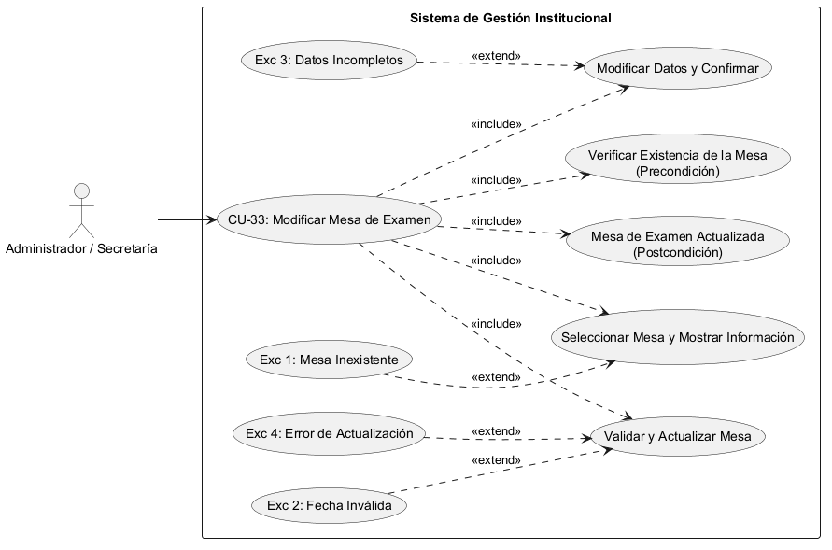

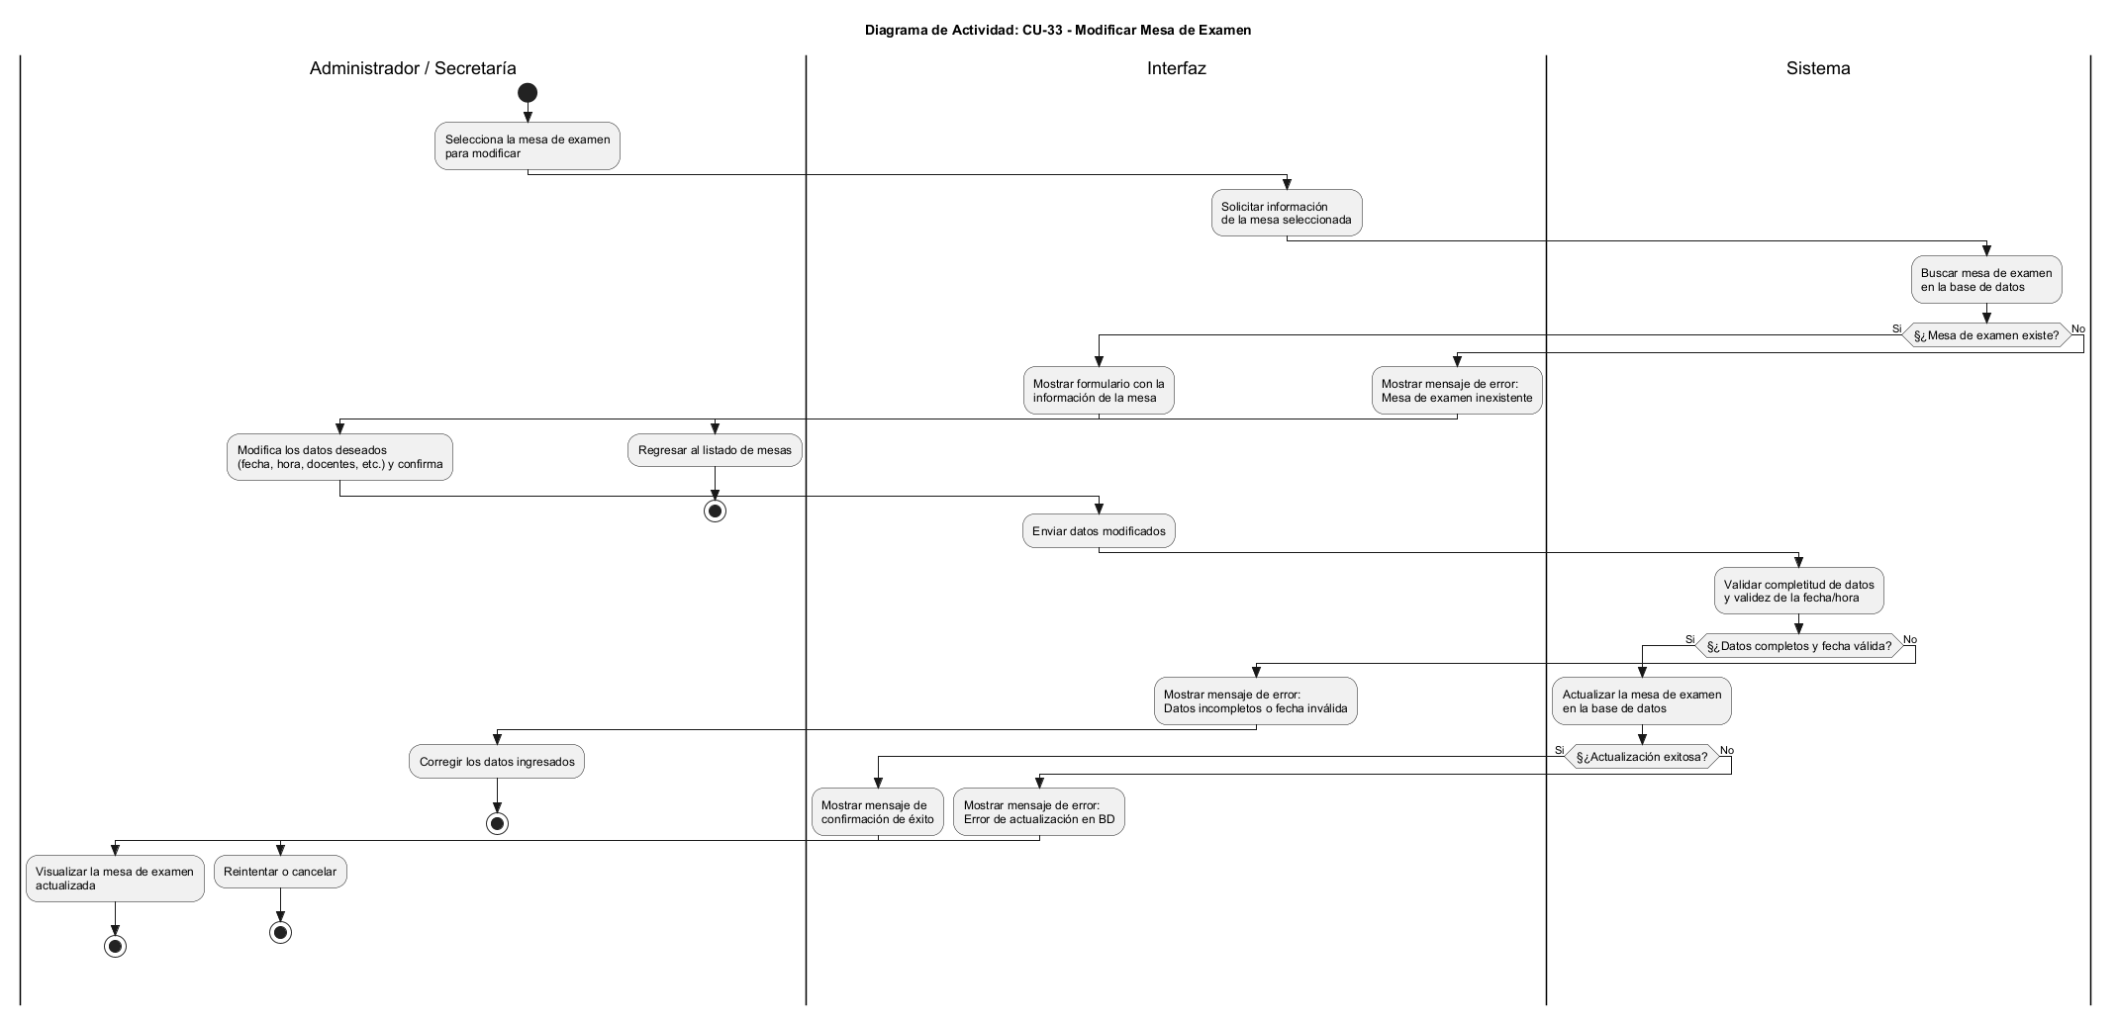

CU-34 – AGREGAR ESTUDIANTE A MESA DE EXAMEN

Identificador: | CU-34
Responsable:
Descripción del caso: | Permite incorporar estudiantes a una mesa de examen.
Actor: | Administrador / Secretaría.
Precondición: | La mesa debe existir.  El estudiante debe estar registrado.  El estudiante debe corresponder a la materia.
Secuencia normal: | - El actor selecciona la mesa.  - Solicita agregar estudiantes.  - El sistema obtiene estudiantes disponibles.  - El actor selecciona uno o varios.  - Confirma.  - El sistema registra las inscripciones.  - Confirma la operación.
Excepciones: | - Estudiante ya inscripto.  - Estudiante no correspondiente a la materia  - Mesa inexistente.  - No existen estudiantes disponibles.
Postcondición: | Estudiantes incorporados a la mesa.
Frecuencia de uso: | Alta durante los períodos de inscripción.
Comentarios:

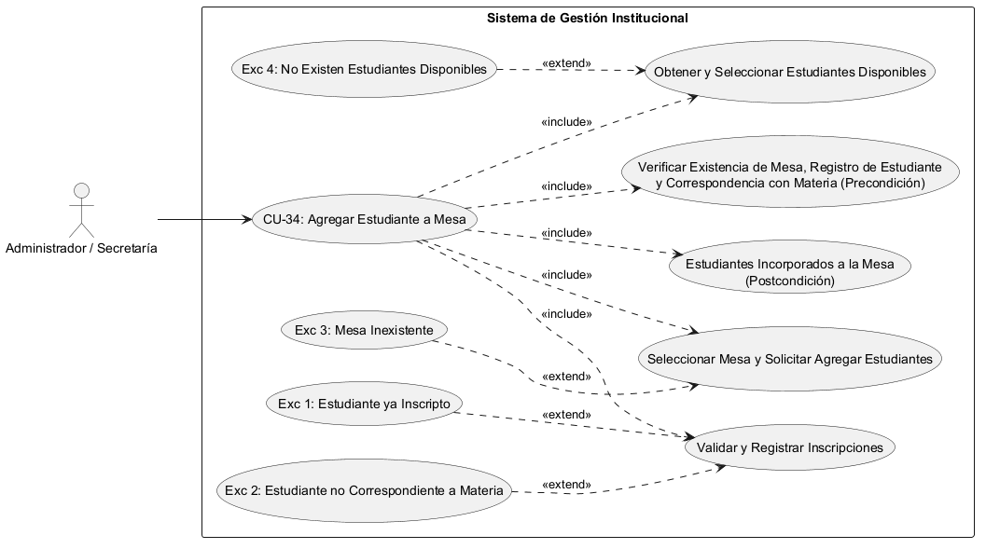

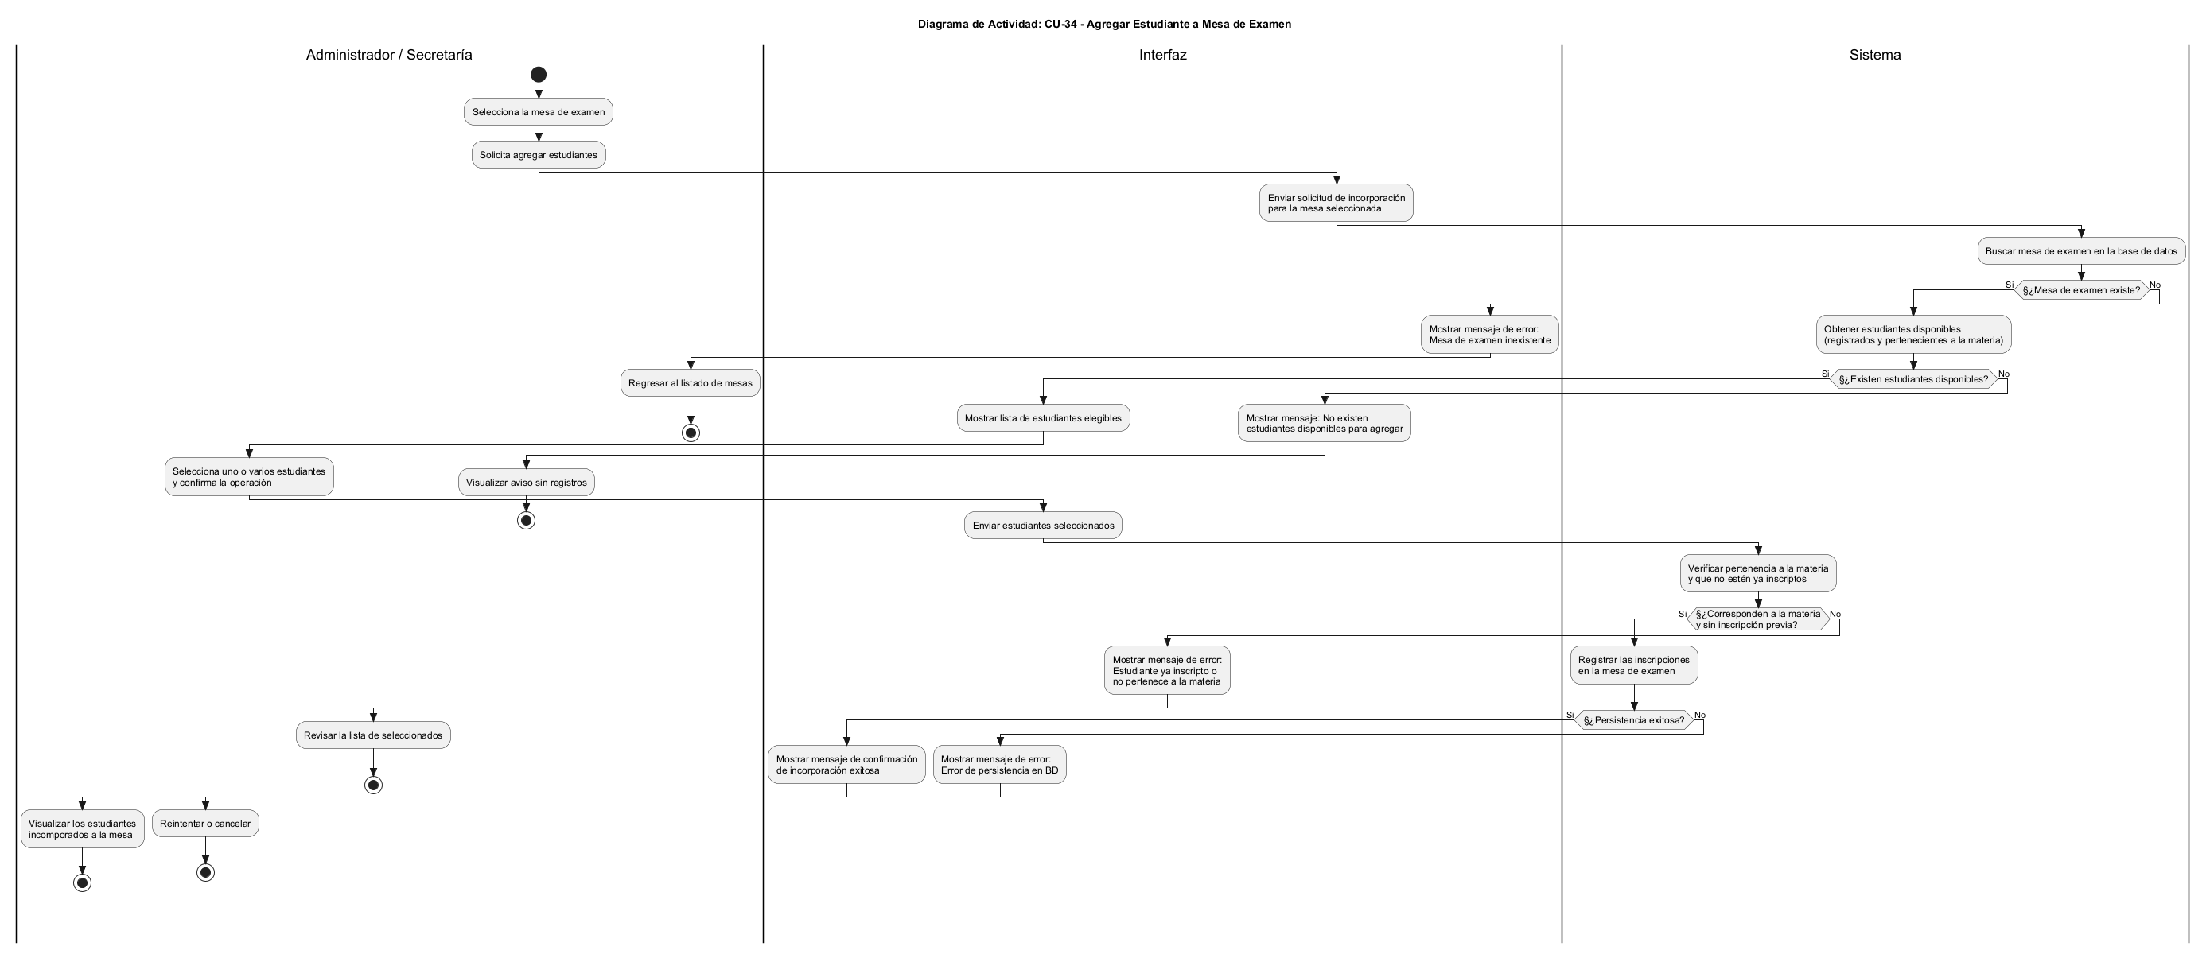

CU-35 – CARGAR NOTAS DE EXAMEN FINAL

Identificador: | CU-35
Responsable:
Descripción del caso: | Permite registrar las calificaciones obtenidas por los estudiantes en una mesa de examen.
Actor: | Administrador / Secretaría.
Precondición: | La mesa debe existir.  Deben existir estudiantes inscriptos.
Secuencia normal: | - El actor selecciona la mesa.  - Accede a la carga de notas.  - El sistema muestra los estudiantes.  - El actor ingresa las notas.  - El sistema valida los valores.  - Guarda las calificaciones.  - Actualiza la situación académica.  - Confirma la operación.
Excepciones: | - Nota inválida.  - Estudiante no inscripto.  - Mesa inexistente.  - Datos incompletos.  - Error de persistencia.
Postcondición: | Las notas finales quedan registradas.
Frecuencia de uso: | Alta durante períodos de exámenes.
Comentarios:

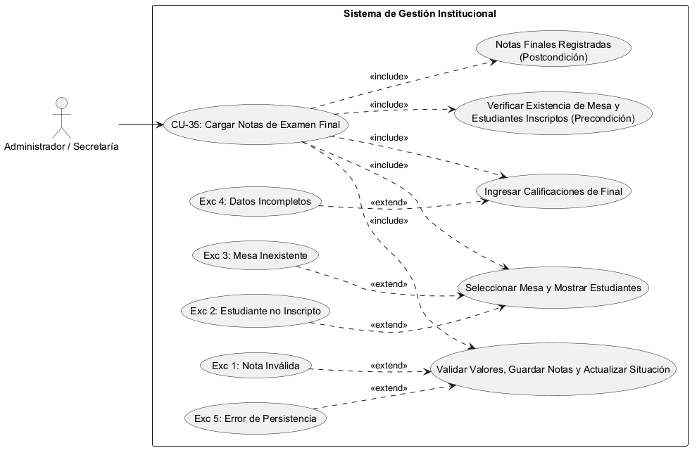

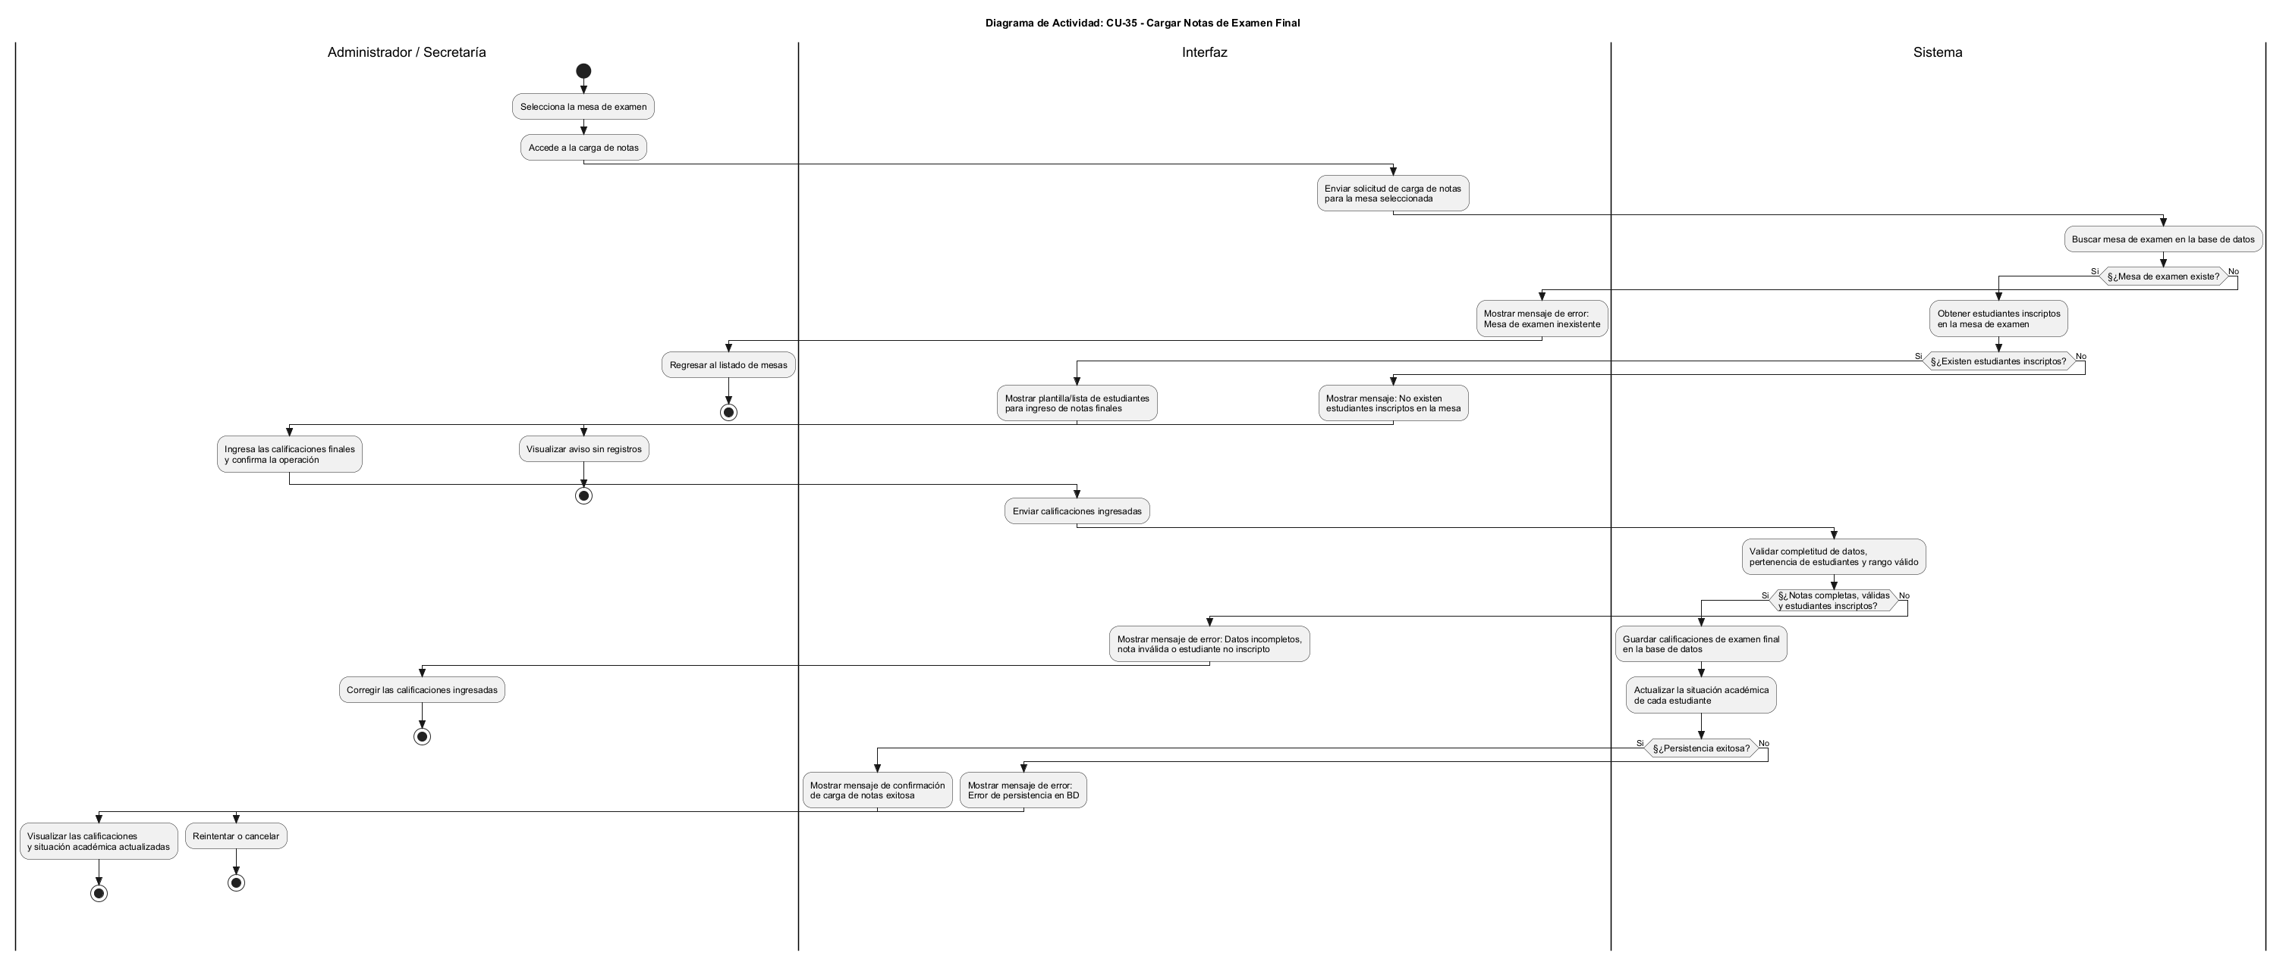

CU-36 – MODIFICAR NOTAS DE EXAMEN FINAL

Identificador: | CU-36
Responsable:
Descripción del caso: | Permite corregir o actualizar las calificaciones registradas en una mesa de examen.
Actor: | Administrador / Secretaría.
Precondición: | La mesa debe existir.  Debe existir una calificación registrada.
Secuencia normal: | - El actor selecciona la mesa.  - Selecciona al estudiante.  - Visualiza la calificación.  - Modifica la nota.  - Confirma.  - El sistema valida.  - Actualiza la calificación.  - Confirma la operación.
Excepciones: | - Mesa inexistente.  - Estudiante inexistente.  - Nota inválida.  - Error de actualización.
Postcondición: | La calificación queda corregida.
Frecuencia de uso: | Baja/Media
Comentarios:

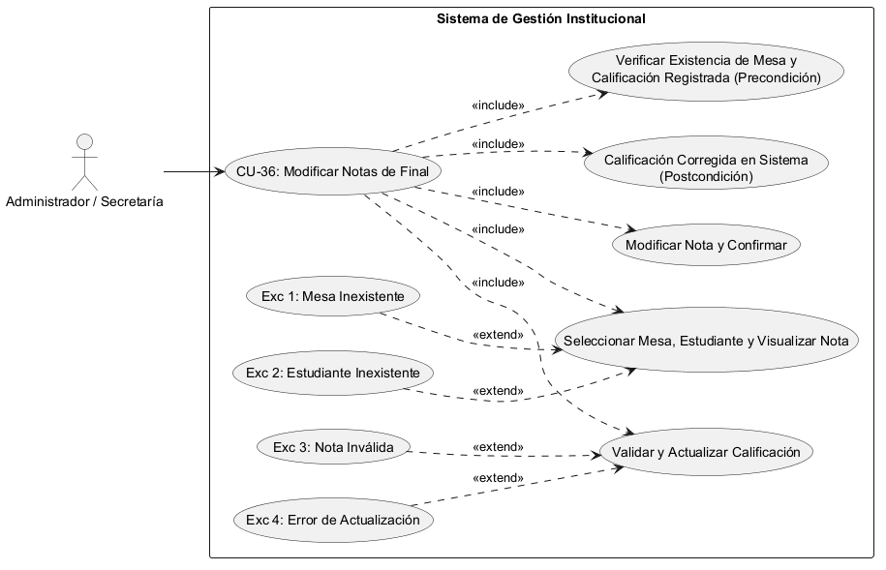

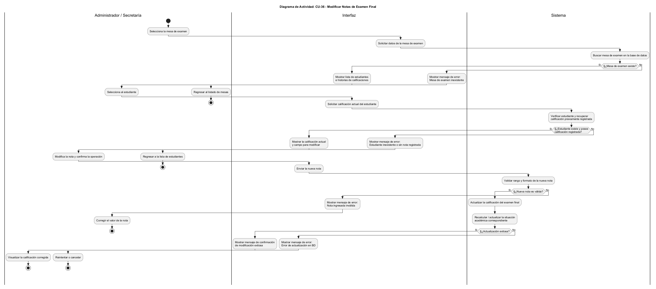

CU-37 – CONSULTAR HISTORIAL DE FINALES

Identificador: | CU-37
Responsable:
Descripción del caso: | Permite consultar las mesas de examen que forman parte del historial institucional.
Actor: | Administrador / Secretaría.
Precondición: | Usuario autenticado.
Secuencia normal: | - El actor accede al historial.  - El sistema recupera las mesas correspondientes.  - El actor puede aplicar filtros.  - El sistema procesa la búsqueda.  - Muestra los resultados.  - El actor puede consultar el detalle.
Excepciones: | - No existen registros.  - No hay coincidencias.  - Error de consulta.
Postcondición: | Información histórica disponible para consulta.
Frecuencia de uso: | Media
Comentarios:

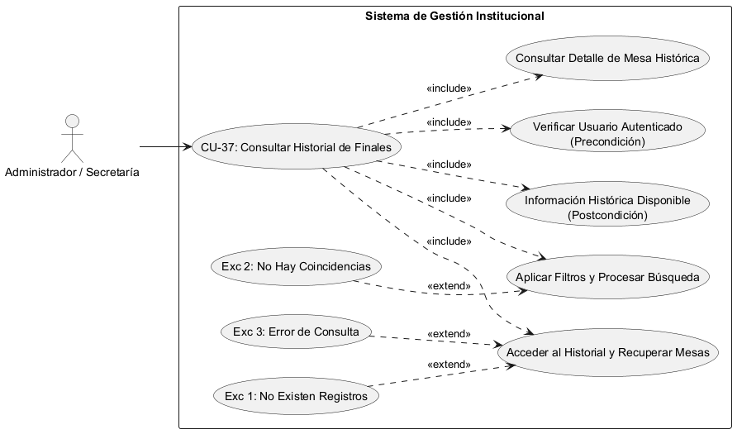

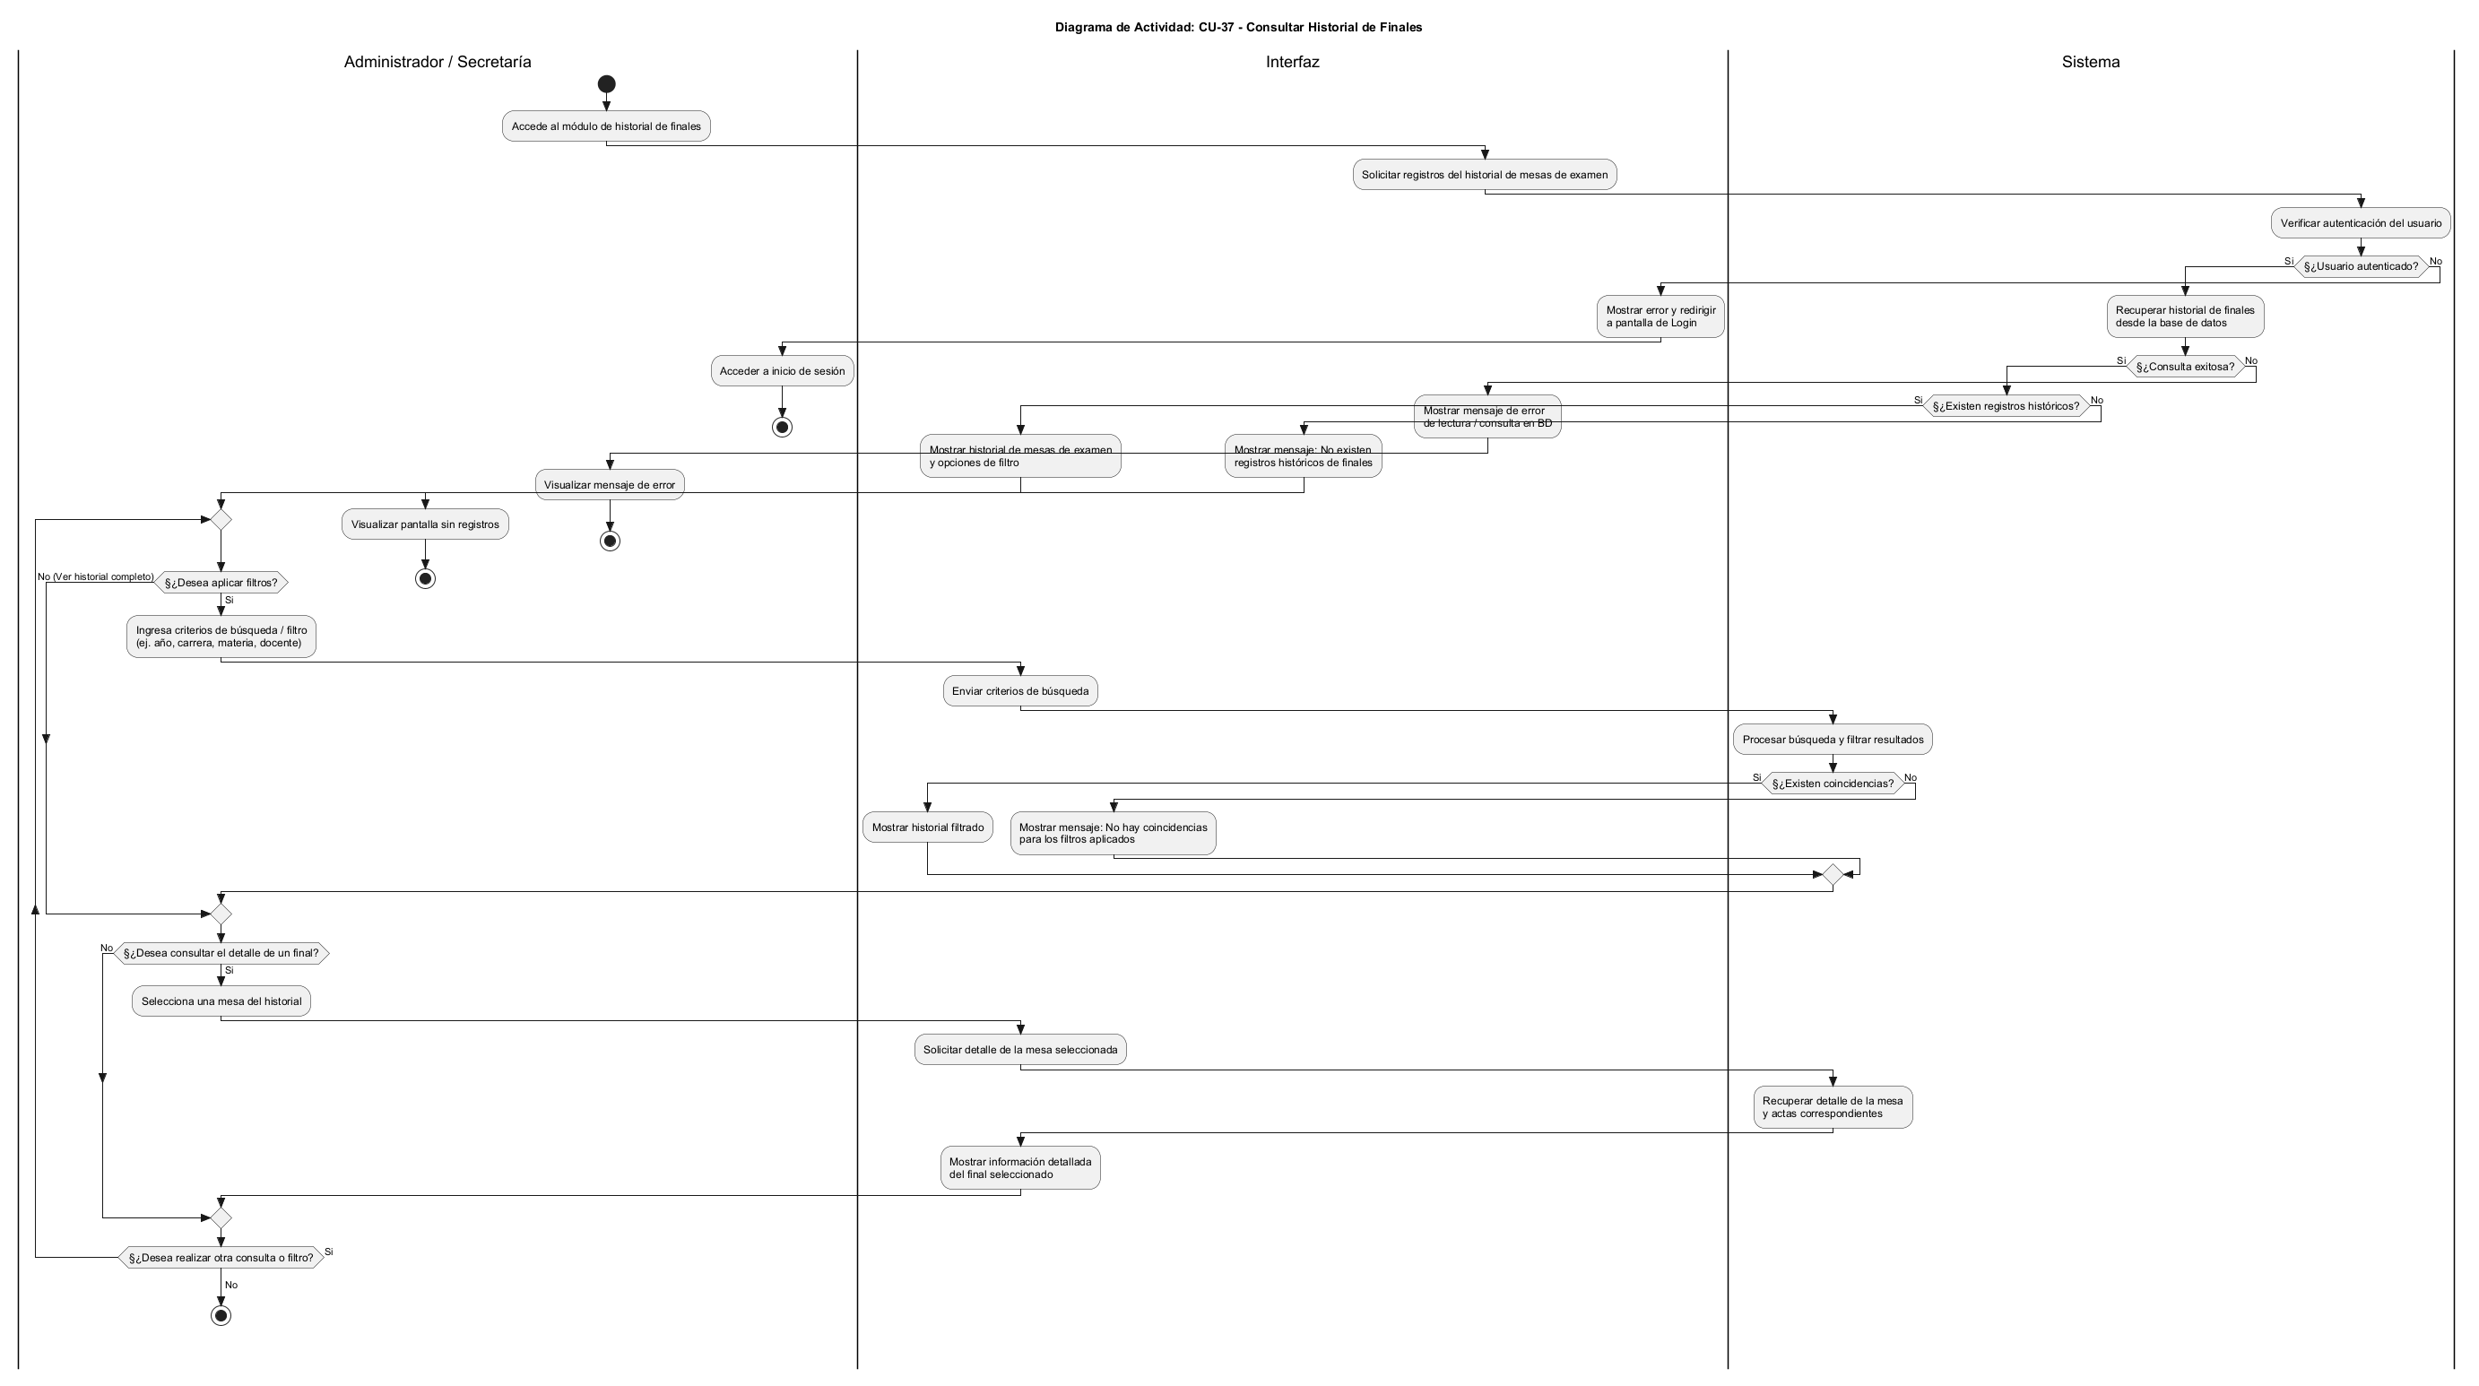

CU-38 – CONSULTAR FINALES DISPONIBLES COMO ESTUDIANTE

Identificador: | CU-38
Responsable:
Descripción del caso: | Permite al estudiante consultar las mesas de examen correspondientes a su situación académica.
Actor: | Estudiante.
Precondición: | El estudiante debe estar autenticado.  Debe poseer una carrera activa.
Secuencia normal: | - El estudiante accede a "Finales".  - El sistema identifica su carrera.  - Consulta sus materias.  - Verifica su situación académica.  - Determina las mesas disponibles.  - Muestra los finales correspondientes.
Excepciones: | - Estudiante sin carrera activa.  - No existen mesas disponibles.  - Materias sin condición para rendir.  - Error de consulta.
Postcondición: | El estudiante puede visualizar los finales a los que puede acceder.
Frecuencia de uso: | Alta durante períodos de exámenes
Comentarios:

CU-39 – INSCRIBIRSE A MESA DE EXAMEN

Identificador: | CU-39
Responsable: | Secretaría / Sistema Académico
Descripción del caso: | Permite que un estudiante se inscriba a una mesa de examen para una materia que se encuentra habilitada para rendir.
Actor: | Estudiante.
Precondición: | El estudiante debe estar autenticado.  Debe poseer una carrera activa.  La mesa debe estar disponible.  El estudiante debe cumplir las condiciones académicas.  Las correlativas requeridas deben encontrarse cumplidas.  El estudiante no debe haber aprobado previamente la materia.
Secuencia normal: | - El estudiante consulta los finales disponibles.  - Selecciona la mesa.  - Solicita inscribirse.  - El sistema identifica al estudiante.  - Verifica su carrera activa.  - Verifica su situación de cursada.  - Verifica si el final ya fue aprobado.  - Verifica las correlativas.  - Verifica que no exista una inscripción previa.  - Registra la inscripción.  - Confirma la operación.
Excepciones: | - Materia ya aprobada.  - Correlativas no cumplidas.  - Inscripción duplicada.  - Mesa no disponible.  - Estudiante sin carrera activa.  - Condición académica no cumplida.
Postcondición: | El estudiante queda inscripto en la mesa de examen.
Frecuencia de uso: | Alta durante los períodos de inscripción a finales.
Comentarios: | La lógica está implementada en EstudianteFinalesService, incluyendo las verificaciones de situación de cursada, aprobación previa y correlativas.

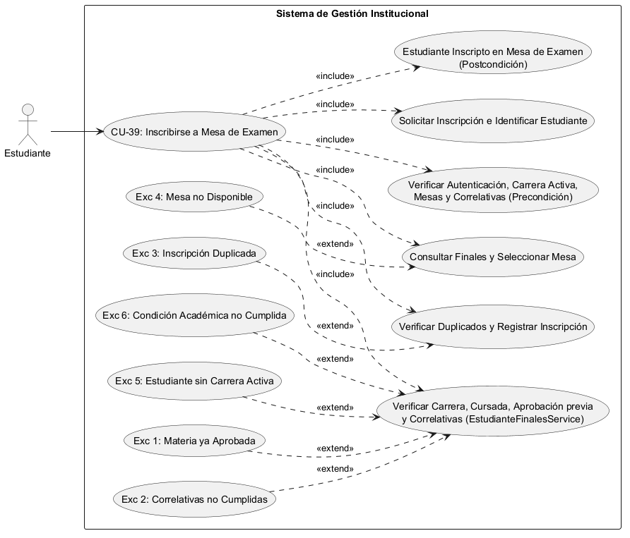

CU-40 – DAR DE BAJA INSCRIPCIÓN A MESA

Identificador: | CU-40
Responsable:
Descripción del caso: | Permite al estudiante cancelar una inscripción previamente realizada a una mesa de examen.
Actor: | Estudiante
Precondición: | El estudiante debe estar autenticado.  Debe existir una inscripción asociada.
Secuencia normal: | - El estudiante consulta sus inscripciones.  - Selecciona una inscripción.  - Solicita la baja.  - El sistema identifica la inscripción.  - Verifica que corresponda al estudiante.  - Procesa la baja.  - Confirma la operación.
Excepciones: | - Inscripción inexistente.  - Inscripción perteneciente a otro estudiante.  - Mesa no disponible para baja.  - Error de actualización.
Postcondición: | El estudiante deja de estar inscripto en la mesa.
Frecuencia de uso: | Media/Alta durante períodos de inscripción.
Comentarios:

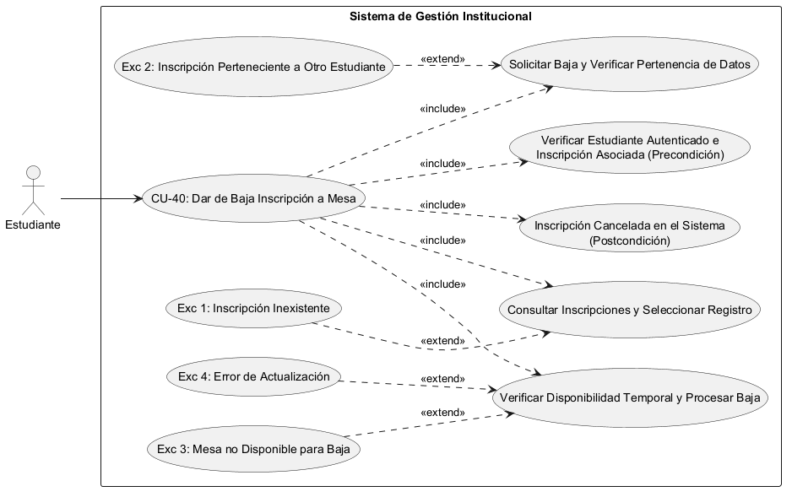

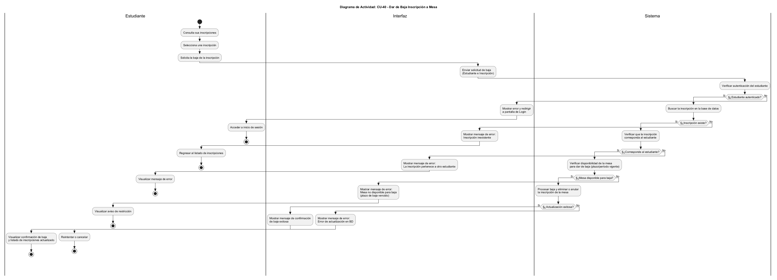

MÓDULO 10 — CONSULTAS ACADÉMICAS
Objetivo: concentrar las consultas académicas generales que permiten obtener información sobre la situación de los estudiantes y el estado académico.
CU-41 | CONSULTAR SITUACIÓN ACADÉMICA
CU-42 | CONSULTAR HISTORIAL ACADÉMICO
CU-43 | CONSULTAR CORRELATIVIDADES
CU-44 | CONSULTAR ESTADO DE CURSADAS
CU-48 | CONSULTAR SITUACIÓN ACADÉMICA PARA FINAL
CU-50 | CONSULTAR INFORMACIÓN ACADÉMICA

Caso especial: CU-48
Este caso queda en Consultas Académicas y no en el módulo de finales porque su función es determinar la situación académica necesaria para establecer si corresponde la inscripción a un final.
Es decir:
Módulo de Finales → utiliza información académica
Pero CU-48 → pertenece conceptualmente a Consultas Académicas.
Esto nos permite mantener una separación funcional clara.

CU-41 – CONSULTAR CARRERA COMO ESTUDIANTE

Identificador: | CU-41
Responsable:
Descripción del caso: | Permite al estudiante consultar la carrera en la que se encuentra registrado.
Actor: | Estudiante
Precondición: | El estudiante debe estar autenticado.  Debe poseer una carrera asociada.
Secuencia normal: | - El estudiante accede a la opción "Carrera".  - El sistema identifica al estudiante.  - Recupera las carreras asociadas.  - Muestra la información.
Excepciones: | - Estudiante sin carrera.  - Error de consulta.
Postcondición: | Información de la carrera disponible.
Frecuencia de uso: | Media
Comentarios:

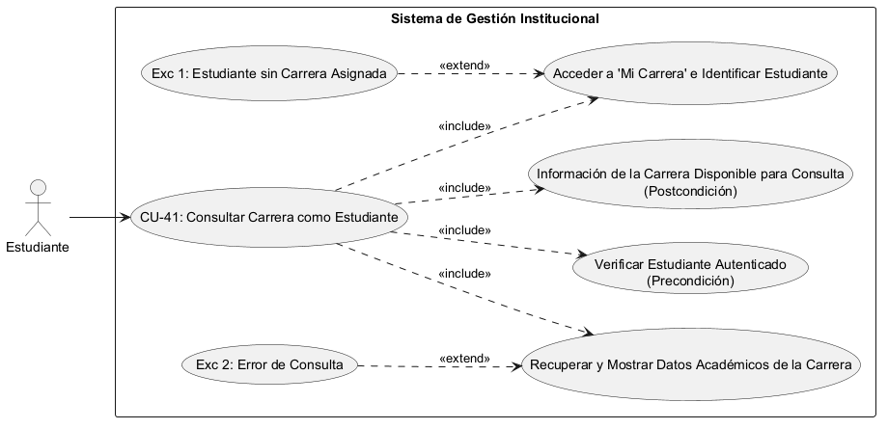

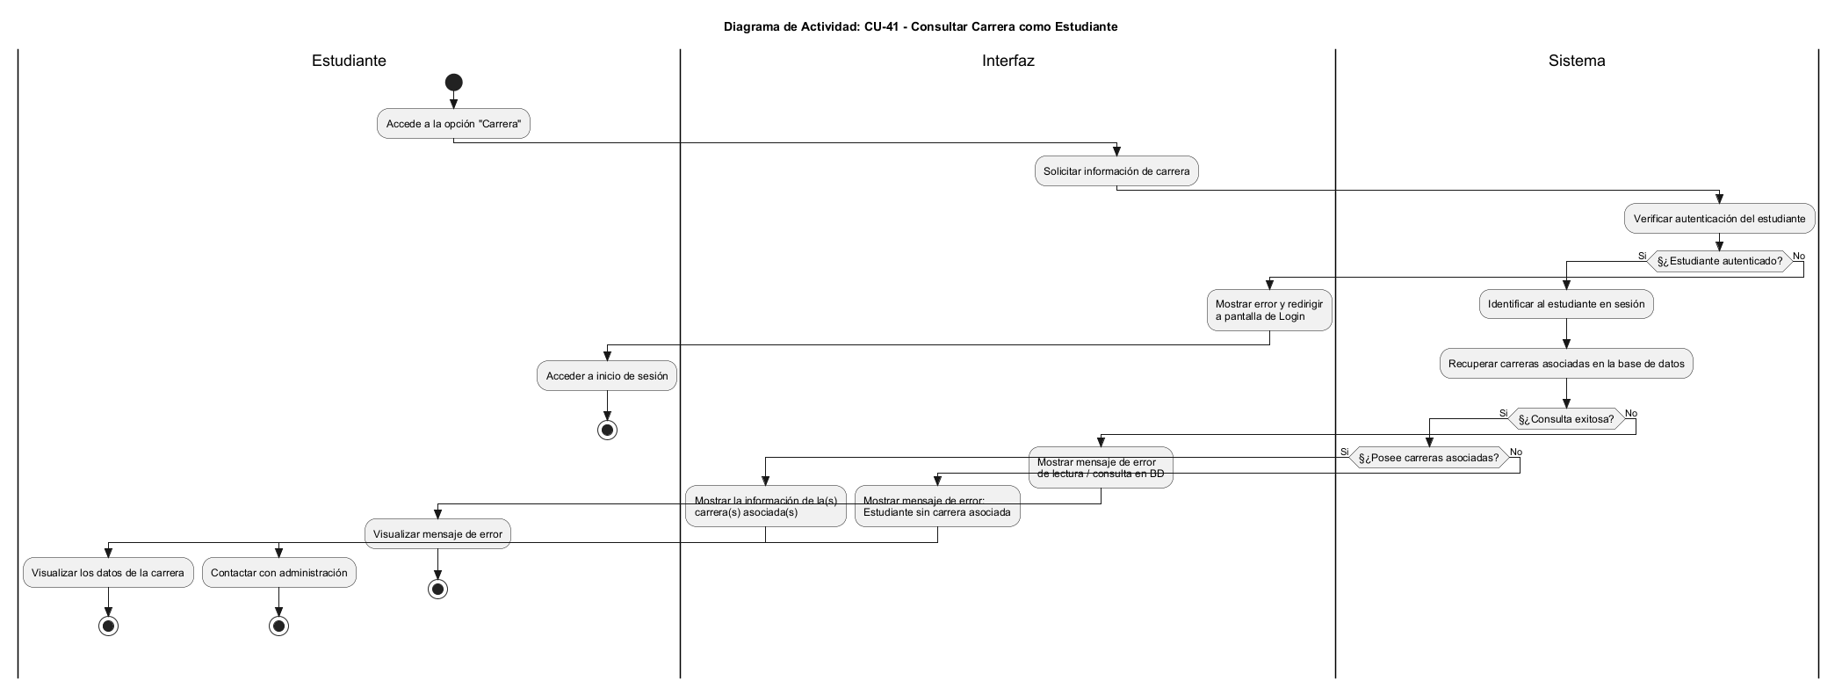

CU-42 – CONSULTAR PLAN DE ESTUDIO COMO ESTUDIANTE

Identificador: | CU-42
Responsable:
Descripción del caso: | Permite al estudiante consultar el plan de estudio correspondiente a su carrera.
Actor: | Estudiante
Precondición: | Estudiante autenticado.  Carrera asociada.  Plan de estudio registrado.
Secuencia normal: | - El estudiante accede al plan de estudio.  - El sistema identifica la carrera.  - Recupera el plan correspondiente.  - Muestra las materias y la información disponible.
Excepciones: | - Carrera sin plan.  - Plan inexistente.  - Error de consulta.
Postcondición: | Plan de estudio disponible para consulta.
Frecuencia de uso: | Media
Comentarios:

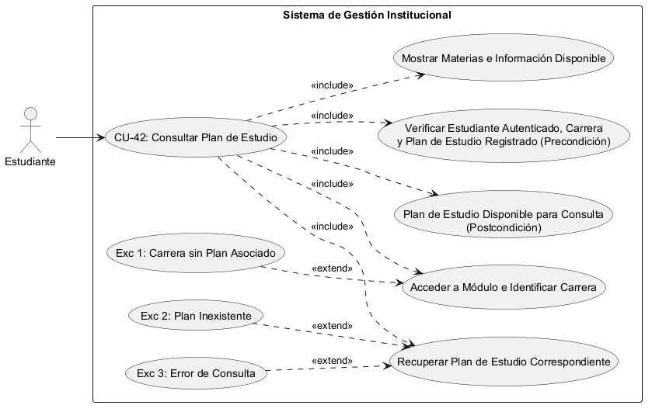

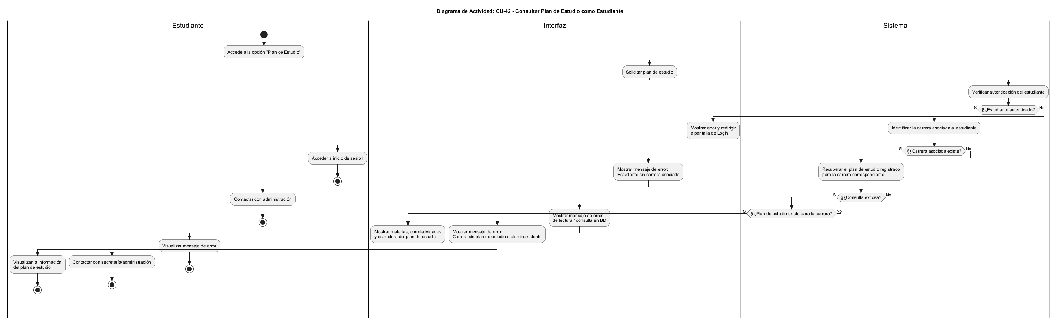

CU-43 – CONSULTAR MATERIA COMO ESTUDIANTE

Identificador: | CU-43
Responsable:
Descripción del caso: | Permite al estudiante consultar la información de una materia asociada a su trayectoria académica.
Actor: | Estudiante
Precondición: | Estudiante autenticado.  Materia existente.
Secuencia normal: | - El estudiante selecciona una materia.  - El sistema identifica la materia.  - Recupera la información disponible.  - Muestra los datos.
Excepciones: | - Materia inexistente.  - Materia no asociada.  - Error de consulta.
Postcondición: | Información de la materia disponible.
Frecuencia de uso: | Media/Alta.
Comentarios:

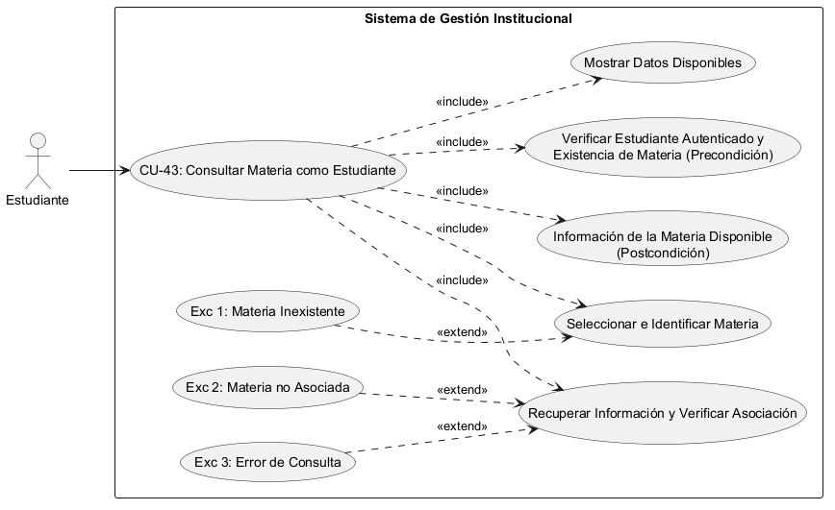

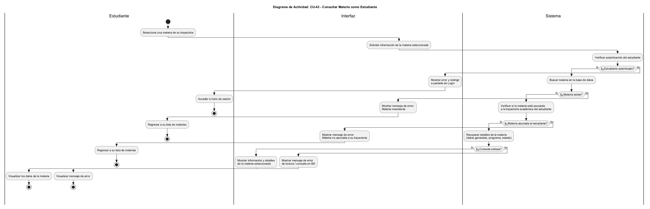

CU-44 – CONSULTAR ESTUDIANTES DE UNA CARRERA

Identificador: | CU-44
Responsable:
Descripción del caso: | Permite consultar los estudiantes asociados a una carrera y aplicar filtros relacionados con materias y año.
Actor: | Administrador / Secretaría.
Precondición: | Carrera existente.  Usuario autenticado.
Secuencia normal: | - El actor selecciona una carrera.  - El sistema recupera los estudiantes.  - El actor puede seleccionar materia.  - Puede seleccionar año.  - El sistema aplica los filtros.  - Muestra los estudiantes correspondientes.
Excepciones: | - Carrera inexistente.  - No existen estudiantes.  - No existen coincidencias.
Postcondición: | Listado de estudiantes disponible.
Frecuencia de uso: | Media/Alta.
Comentarios:

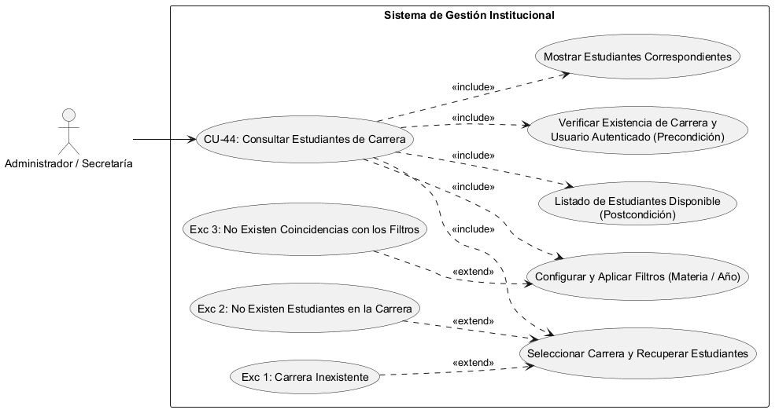

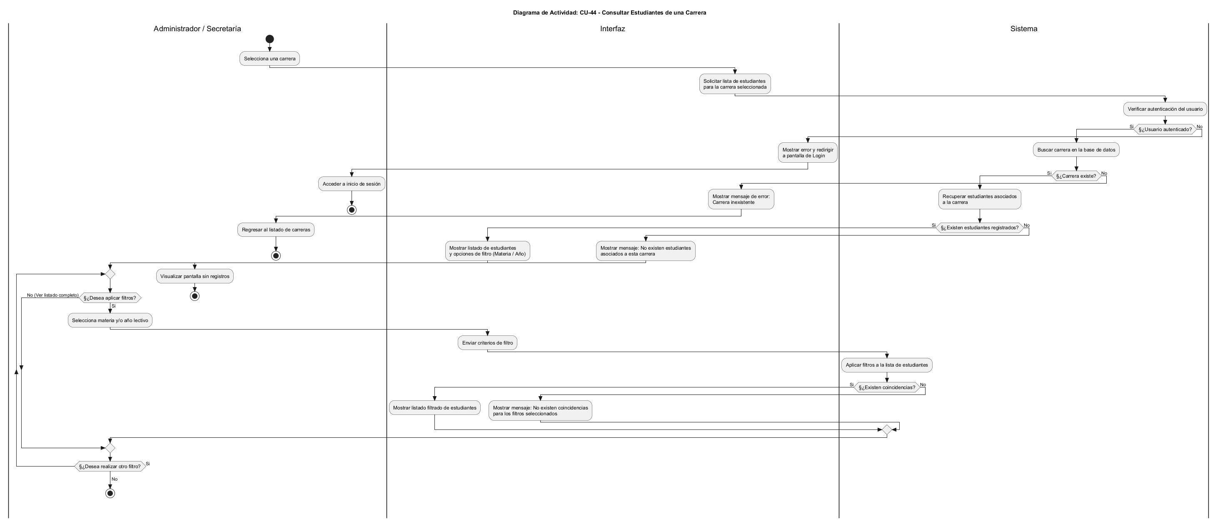

CU-48 – CONSULTAR SITUACIÓN ACADÉMICA PARA FINAL

Identificador: | CU-48
Responsable:
Descripción del caso: | Determina si un estudiante reúne las condiciones necesarias para inscribirse a una mesa de examen.
Actor: | Sistema / Estudiante.
Precondición: | Estudiante autenticado.  Materia existente.  Carrera activa.
Secuencia normal: | - El sistema identifica al estudiante.  - Consulta su situación de cursada.  - Verifica si aprobó el final anteriormente.  - Verifica las correlativas.  - Determina si puede rendir.  - Devuelve el resultado.
Excepciones: | - No existe situación de cursada.  - Correlativas no cumplidas.  - Materia ya aprobada.  - Carrera inactiva.
Postcondición: | Se determina la habilitación o rechazo para rendir.
Frecuencia de uso: | Alta durante la consulta e inscripción a finales.
Comentarios: | Es una funcionalidad interna implementada en EstudianteFinalesService y utilizada como parte del proceso de inscripción.

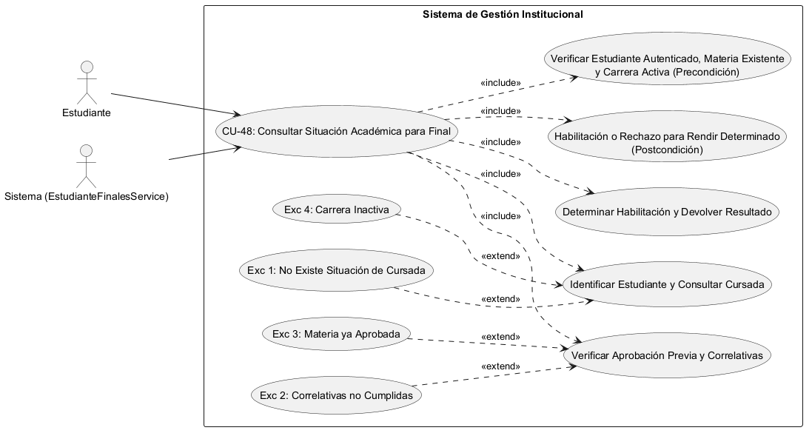

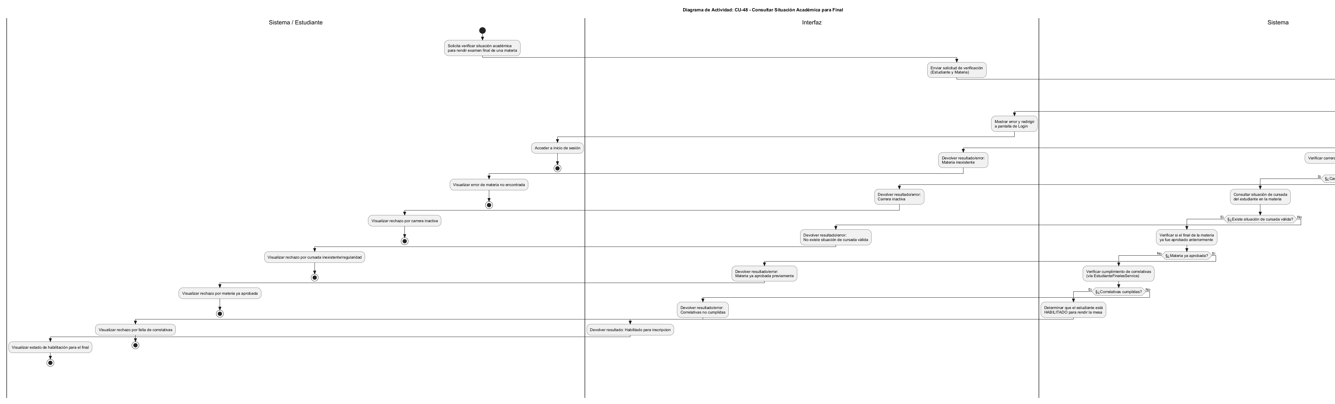

CU-50 – CONSULTAR INFORMACIÓN ACADÉMICA

Identificador: | CU-50
Responsable:
Descripción del caso: | Permite consultar información académica relacionada con estudiantes, materias, cursadas, notas y finales.
Actor: | Administrador / Secretaría / Estudiante.
Precondición: | Usuario autenticado.  Existencia de información académica.
Secuencia normal: | - El actor selecciona el módulo académico correspondiente.  - El sistema identifica el contexto.  - Recupera la información.  - Aplica las relaciones académicas correspondientes.  - Muestra los resultados.
Excepciones: | - Información inexistente.  - Usuario sin autorización.  - Error de consulta.
Postcondición: | Información académica disponible.
Frecuencia de uso: | Alta
Comentarios:

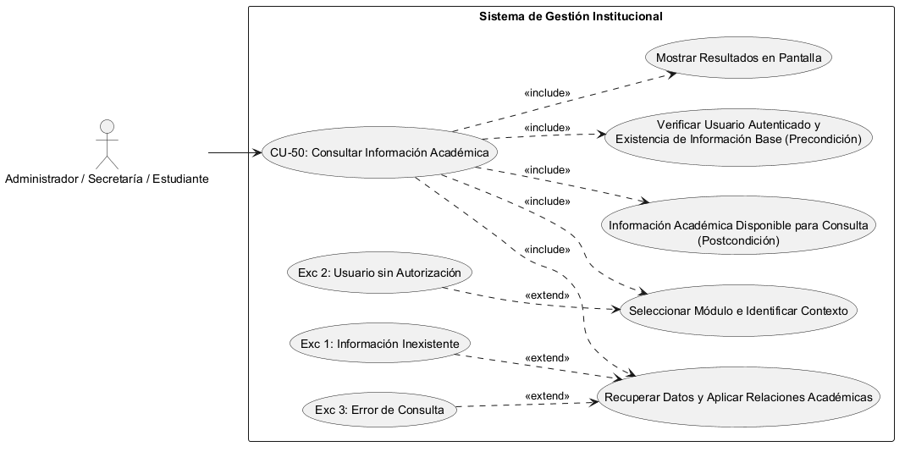

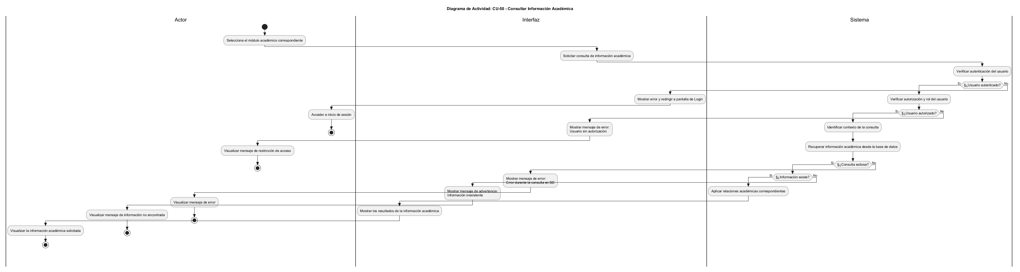

MÓDULO 11 — AUDITORÍA Y COMPROBANTES
Objetivo: permitir la consulta de información relacionada con el seguimiento y documentación de operaciones del sistema.
CU-45 | CONSULTAR AUDITORÍA
CU-46 | CONSULTAR COMPROBANTES

CU-45 – CONSULTAR AUDITORÍA

Identificador: | CU-45
Responsable:
Descripción del caso: | Permite consultar información relacionada con las operaciones registradas por el sistema.
Actor: | Administrador / Secretaría.
Precondición: | Usuario autenticado.  Permisos para acceder al módulo.
Secuencia normal: | - El actor accede a Auditoría.  - El sistema muestra los registros.  - El actor consulta las operaciones.  - Puede analizar usuario, operación, categoría y fecha.
Excepciones: | - No existen registros.  - Error de consulta.  - Usuario sin permisos.
Postcondición: | Información de auditoría disponible.
Frecuencia de uso: | Baja/Media.
Comentarios: | El proyecto dispone de Auditorialistener y modelos específicos para auditoría y categorías de auditoría.

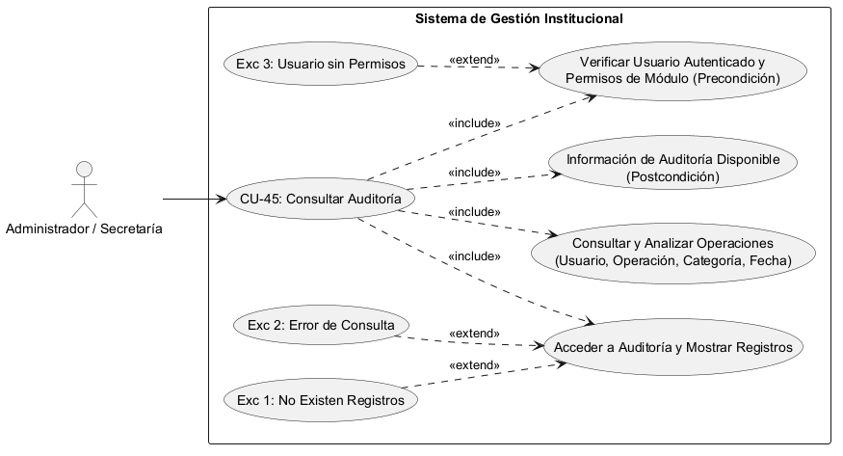

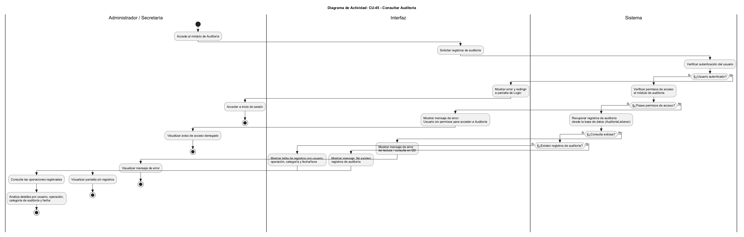

CU-46 – CONSULTAR COMPROBANTES

Identificador: | CU-46
Responsable:
Descripción del caso: | Permite acceder a los comprobantes disponibles dentro del sistema.
Actor: | Usuario
Precondición: | Usuario autenticado.
Secuencia normal: | - El usuario accede a comprobantes.  - El sistema recupera la información disponible.  - Muestra los comprobantes.
Excepciones: | - No existen comprobantes.  - Error de consulta.
Postcondición: | Comprobantes disponibles para consulta.
Frecuencia de uso: | Baja/Media.
Comentarios:

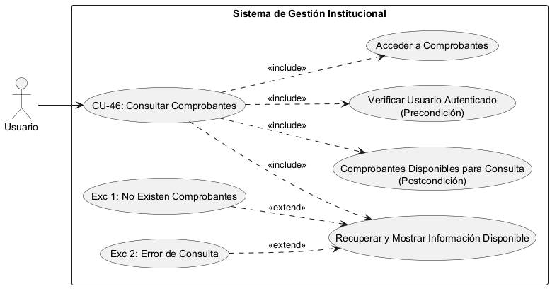

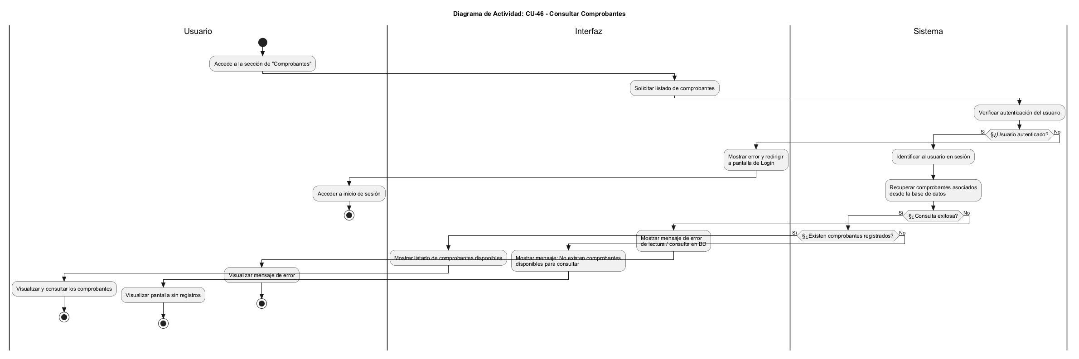

MÓDULO 12 — FUNCIONALIDADES DEL DOCENTE
Este módulo agrupa exclusivamente las operaciones que realiza el docente desde su propio ámbito de usuario.
CU-51 | DOCENTE INICIA SESIÓN
CU-52 | DOCENTE CONSULTA SUS DATOS
CU-53 | DOCENTE CONSULTA CURSADAS
CU-54 | DOCENTE CONSULTA PERFIL DE UNA MATERIA
CU-55 | DOCENTE CONSULTA ALUMNOS DE UNA MATERIA
CU-56 | DOCENTE CARGA NOTAS
CU-57 | DOCENTE REPRUEBA A ALUMNO
CU-58 | DOCENTE RESTAURA ALUMNO A CURSANDO
CU-59 | DOCENTE CONSULTA FINALES
CU-60 | DOCENTE CONSULTA HISTORIAL DE FINALES
CU-61 | DOCENTE CONSULTA HISTORIAL DE CURSADAS
CU-62 | DOCENTE CONSULTA HISTORIAL DE ALUMNOS
CU-63 | DOCENTE CONSULTA INFORMACIÓN DE ALUMNO
CU-64 | DOCENTE ACTUALIZA SU PERFIL

Se diferencia claramente estas funcionalidades por el actor Docente. Por ejemplo, CU-53 corresponde a la consulta de sus cursadas, CU-54 al perfil de una materia y CU-55 a los alumnos asociados.
Asimismo, CU-57 y CU-58 corresponden a las operaciones docentes sobre la situación de cursada del alumno.

CU-51 – DOCENTE INICIA SESIÓN

Identificador: | CU-51
Responsable:
Descripción del caso: | Permite al docente ingresar al sistema mediante sus credenciales de acceso y acceder a las funcionalidades correspondientes a su rol.
Actor: | Docente
Precondición: | Docente registrado.  Credenciales de acceso válidas.
Secuencia normal: | - El docente accede a la pantalla de inicio de sesión.  - El sistema solicita las credenciales.  - El docente ingresa sus datos.  - El sistema valida las credenciales.  - El sistema identifica el rol del usuario.  - El sistema autentica al docente.  - El sistema permite el acceso a las funcionalidades correspondientes.
Excepciones: | - Credenciales incorrectas.  - Usuario inexistente.  - Usuario sin permisos para acceder.  - Error durante la autenticación.
Postcondición: | El docente queda autenticado y puede utilizar las funcionalidades habilitadas para su rol.
Frecuencia de uso: | Alta.
Comentarios: | Es el punto de acceso a las funcionalidades protegidas del docente.

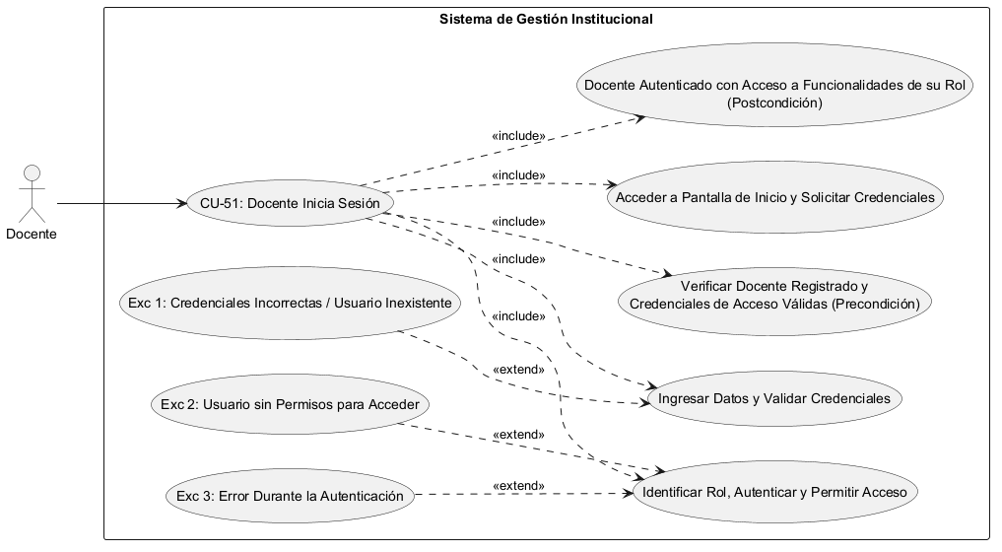

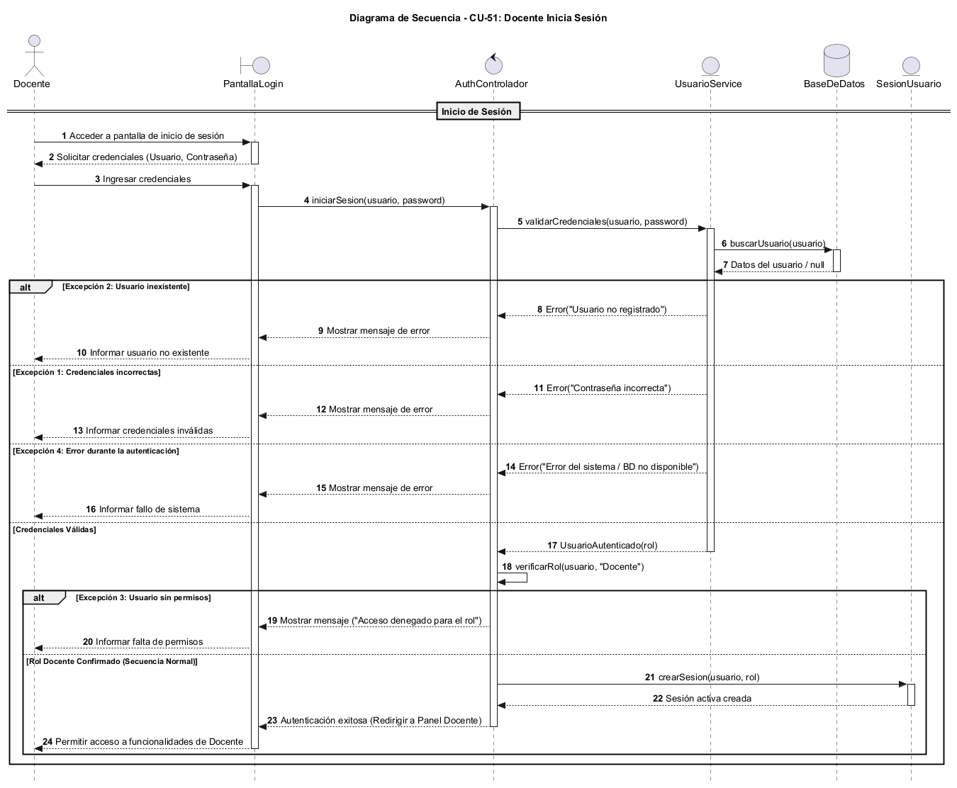

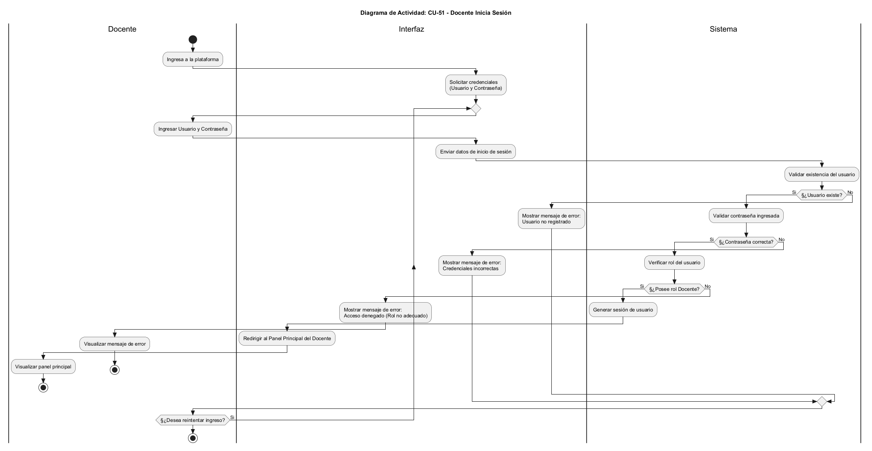

CU-52 – DOCENTE CONSULTA SUS DATOS

Identificador: | CU-52
Responsable:
Descripción del caso: | Permite al docente consultar sus datos personales y la información correspondiente a su perfil dentro del sistema.
Actor: | Docente
Precondición: | Docente autenticado.  Usuario docente existente.
Secuencia normal: | - El docente accede a la opción de sus datos.  - El sistema identifica al usuario autenticado.  - El sistema obtiene la información correspondiente.  - El sistema presenta los datos del docente.
Excepciones: | - No existe información asociada al usuario.  - El usuario no corresponde a un docente.  - Error al obtener los datos.
Postcondición: | Los datos del docente son mostrados correctamente.
Frecuencia de uso: | Media.
Comentarios: | La consulta se realiza sobre el perfil del docente autenticado.

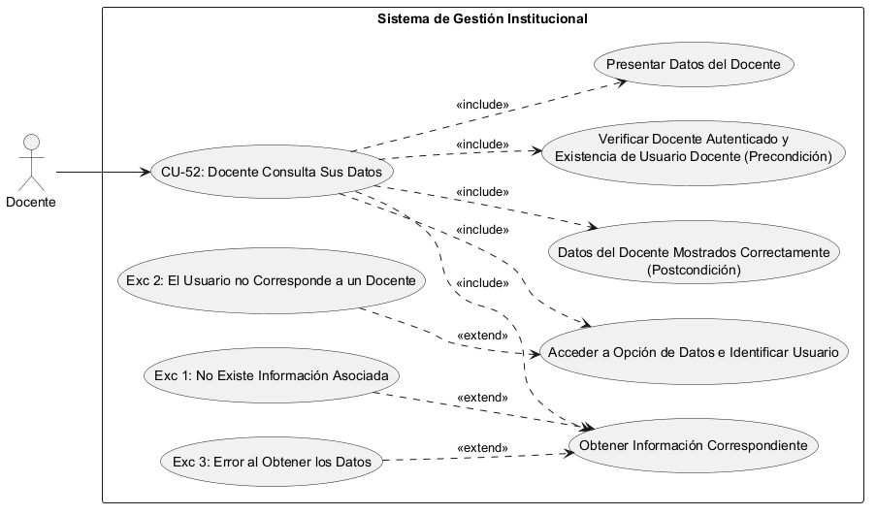

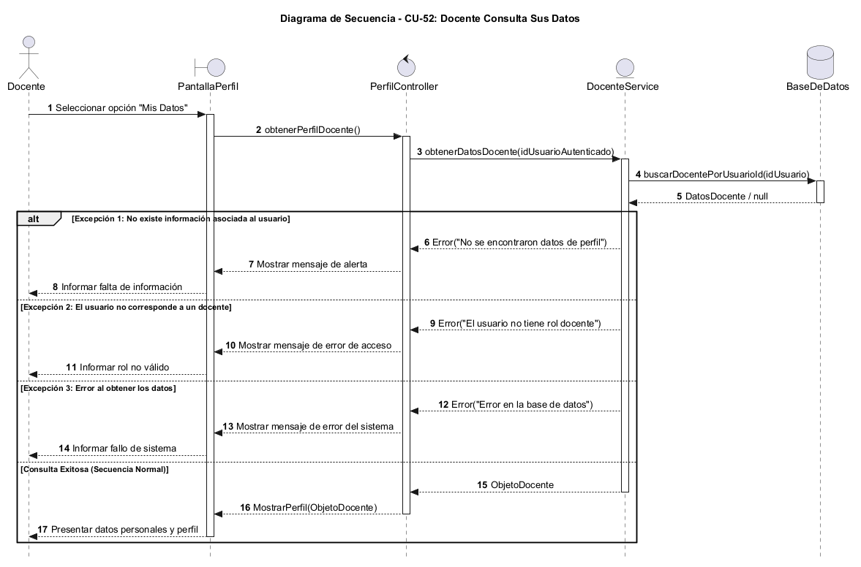

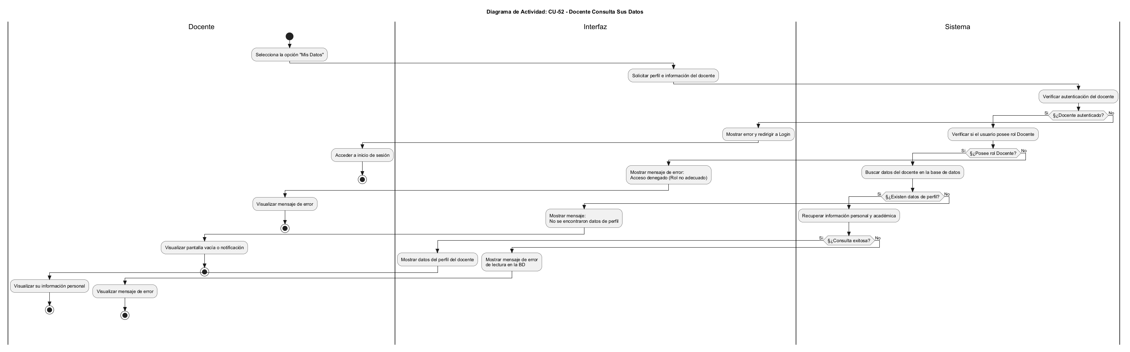

CU-53 – DOCENTE CONSULTA CURSADAS

Identificador: | CU-53
Responsable:
Descripción del caso: | Permite al docente consultar las cursadas y materias que tiene asociadas dentro del sistema.
Actor: | Docente
Precondición: | Docente autenticado.  Docente con materias o cursadas asociadas.
Secuencia normal: | - El docente accede a la sección de cursadas.  - El sistema identifica al docente.  - Consulta las materias y cursadas asociadas.  - Recupera la información correspondiente.  - Muestra las cursadas al docente.
Excepciones: | - No existen cursadas asociadas.  - No existen materias asignadas.  - Error durante la consulta.
Postcondición: | El docente obtiene el listado de sus cursadas.
Frecuencia de uso: | Alta.
Comentarios: | La ruta correspondiente utiliza CursadaDocController. El detalle interno queda sujeto a revisión del controller.

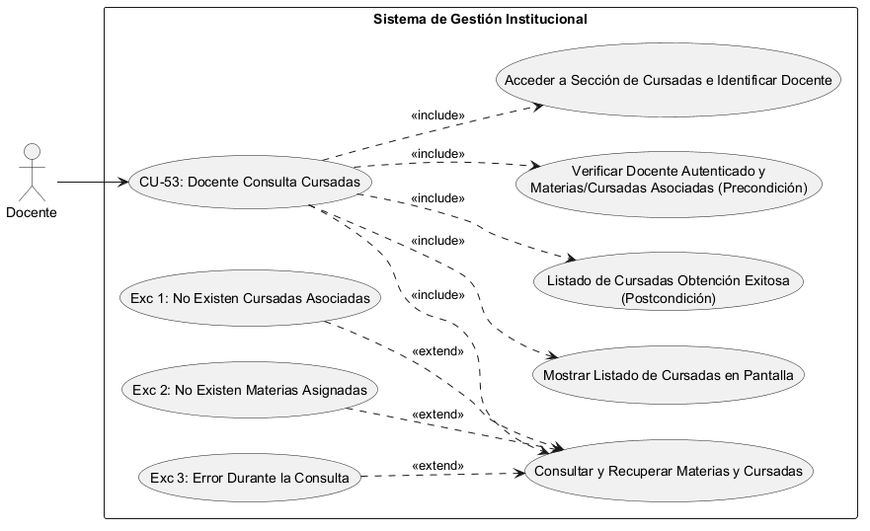

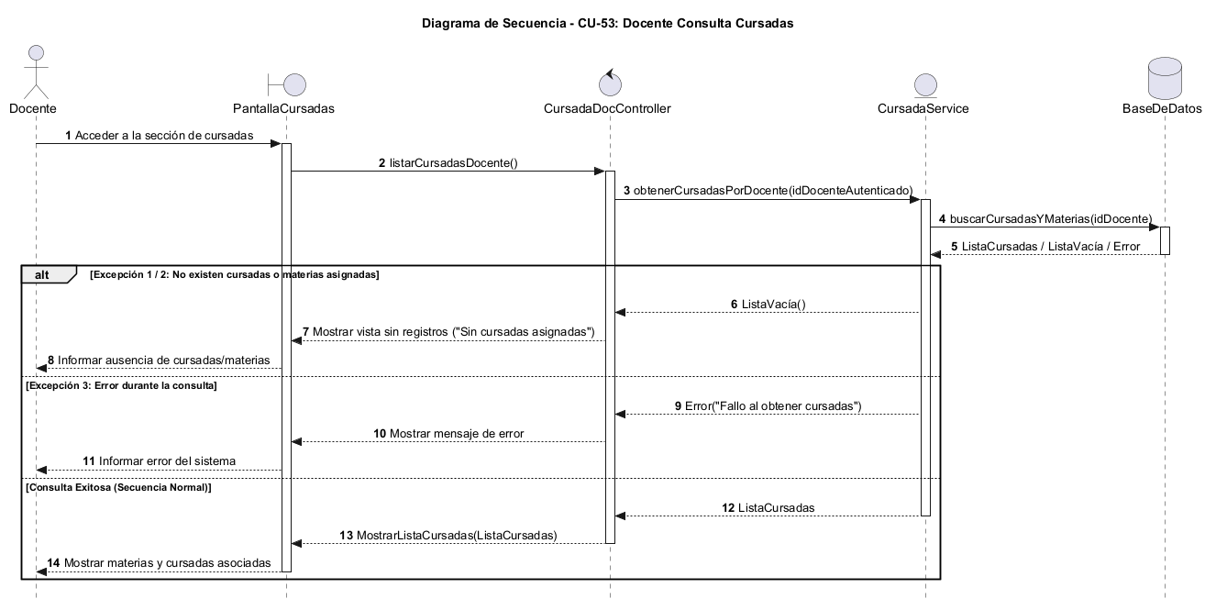

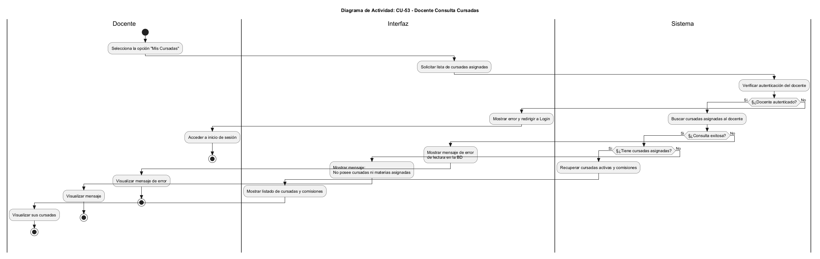

CU-54 – DOCENTE CONSULTA PERFIL DE UNA MATERIA

Identificador: | CU-54
Responsable:
Descripción del caso: | Permite al docente consultar la información correspondiente a una materia.
Actor: | Docente
Precondición: | Docente autenticado.  Materia existente.
Secuencia normal: | - El docente selecciona una materia.  - El sistema identifica la materia.  - Consulta la información correspondiente.  - Recupera los datos disponibles.  - Muestra el perfil de la materia.
Excepciones: | - Materia inexistente.  - Materia no asociada al docente.  - Error durante la consulta.
Postcondición: | La información de la materia queda disponible para consulta.
Frecuencia de uso: | Alta.
Comentarios: | Utiliza la funcionalidad específica de consulta de materia para docente.

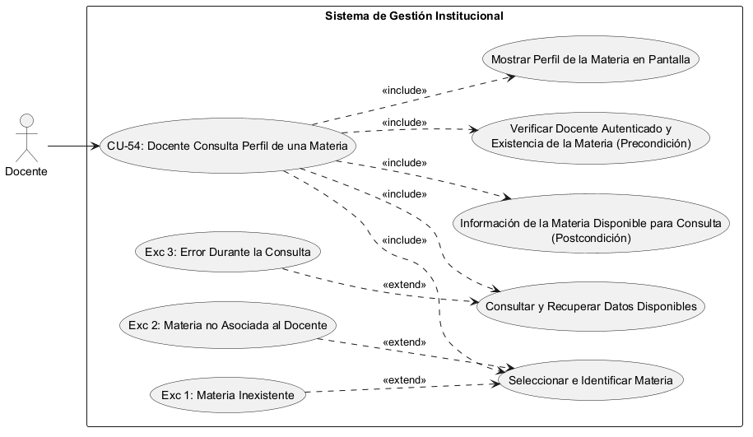

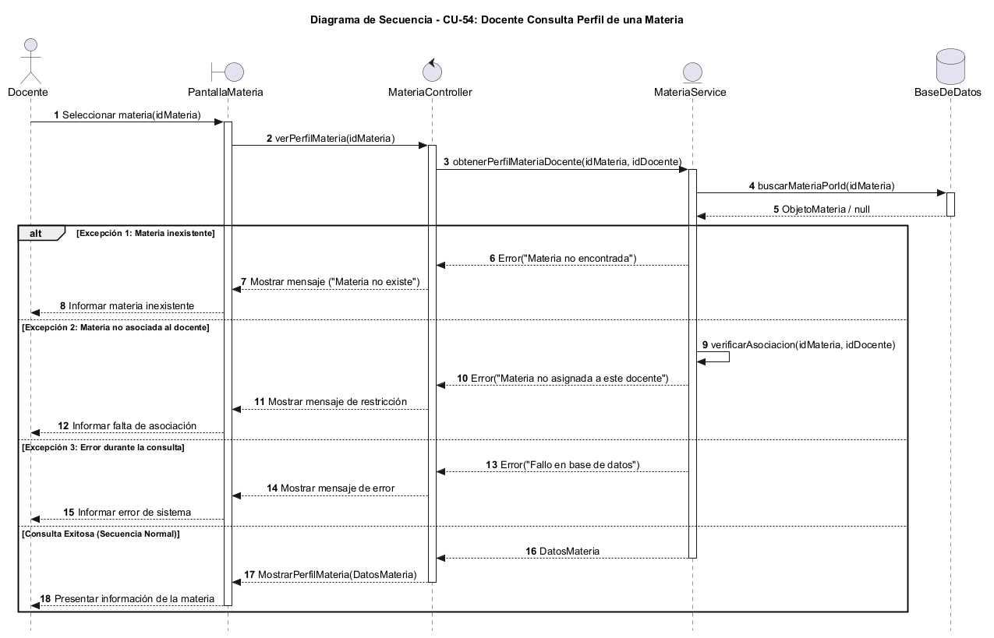
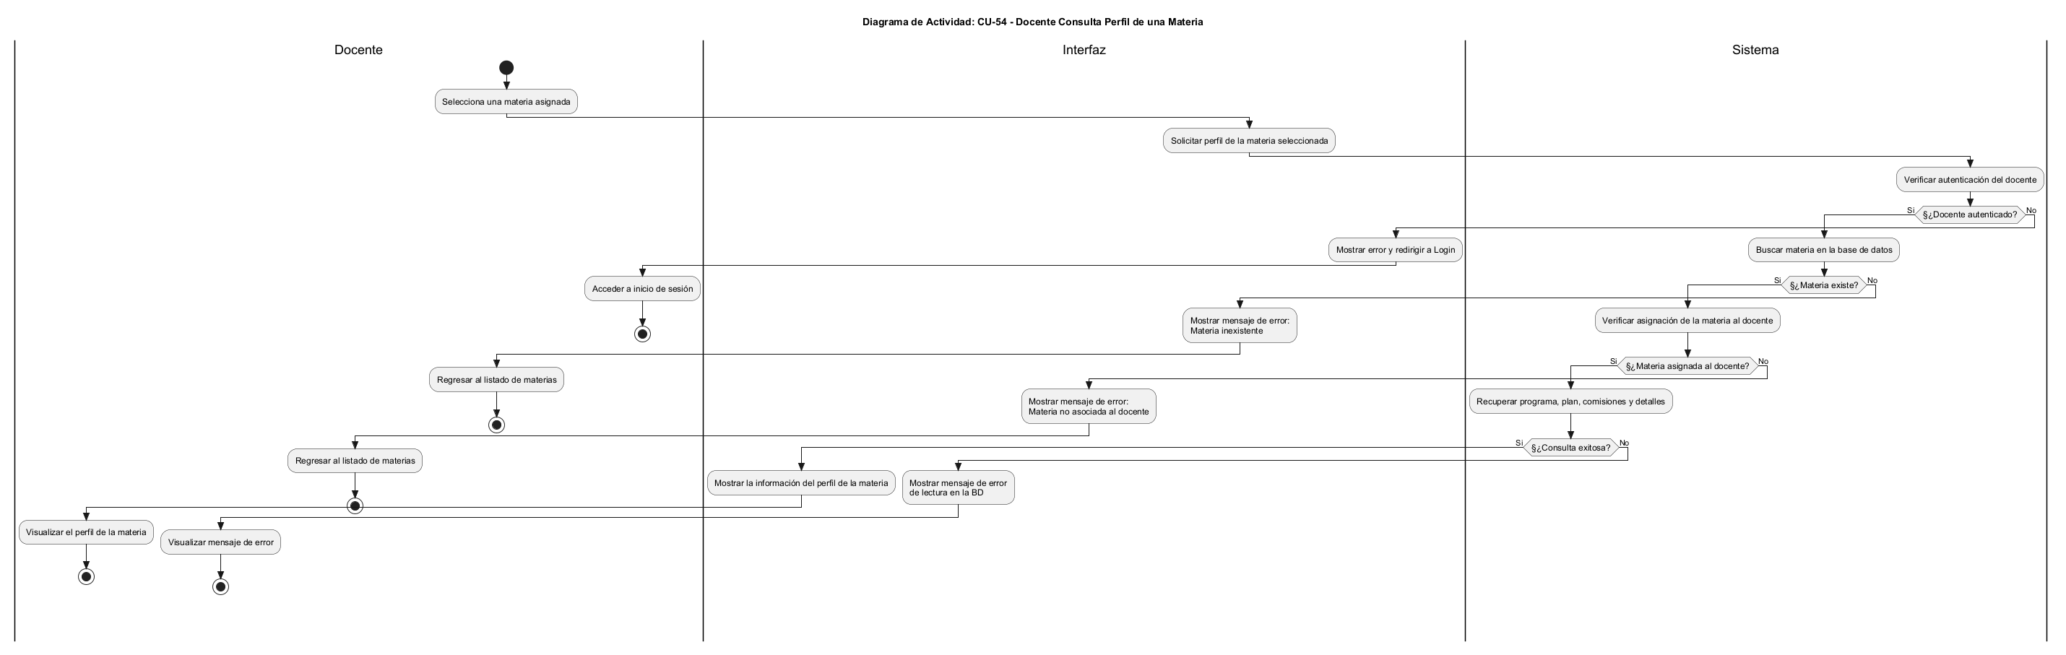

CU-55 – DOCENTE CONSULTA ALUMNOS DE UNA MATERIA

Identificador: | CU-55
Responsable:
Descripción del caso: | Permite al docente consultar los alumnos asociados a una materia o cursada.
Actor: | Docente
Precondición: | Docente autenticado.  Materia existente.  Alumnos asociados a la materia.
Secuencia normal: | - El docente selecciona una materia.  - El sistema identifica la materia.  - Consulta los alumnos asociados.  - Recupera la información correspondiente.  - Muestra el listado de alumnos.
Excepciones: | - Materia inexistente.  - No existen alumnos asociados.  - Error durante la consulta.
Postcondición: | El docente obtiene el listado de alumnos correspondientes a la materia.
Frecuencia de uso: | Alta.
Comentarios: | La consulta se encuentra relacionada con la gestión de cursadas del docente.

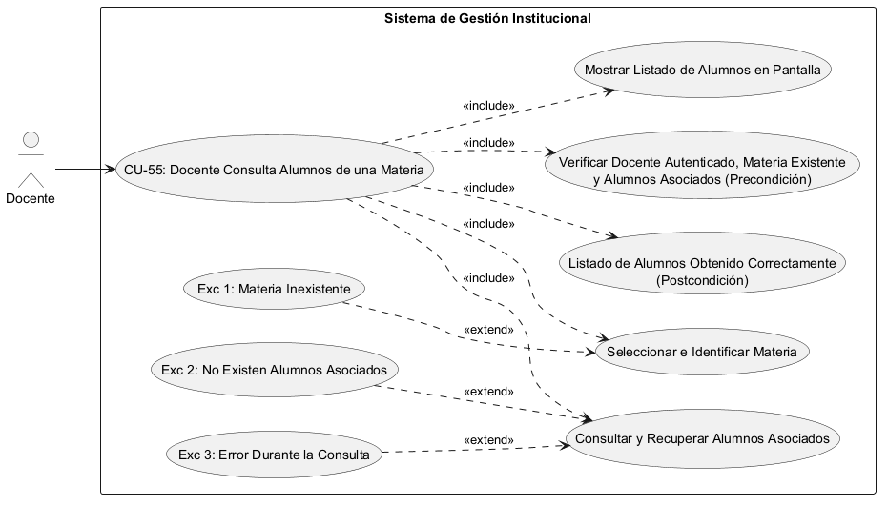

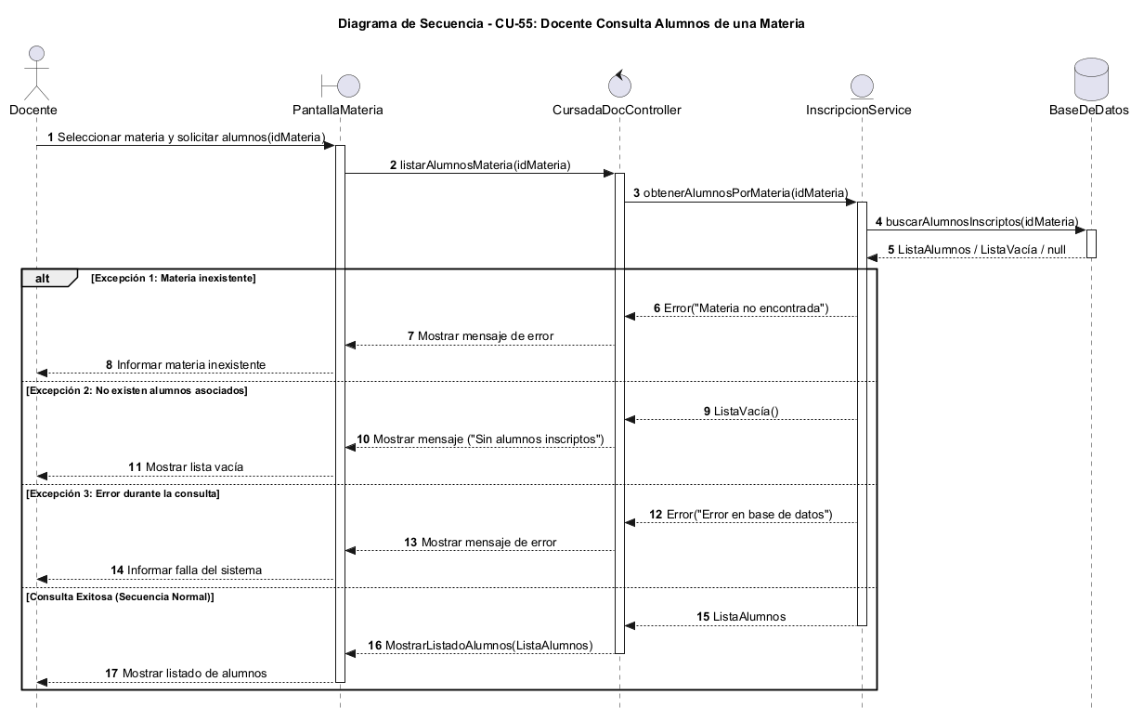

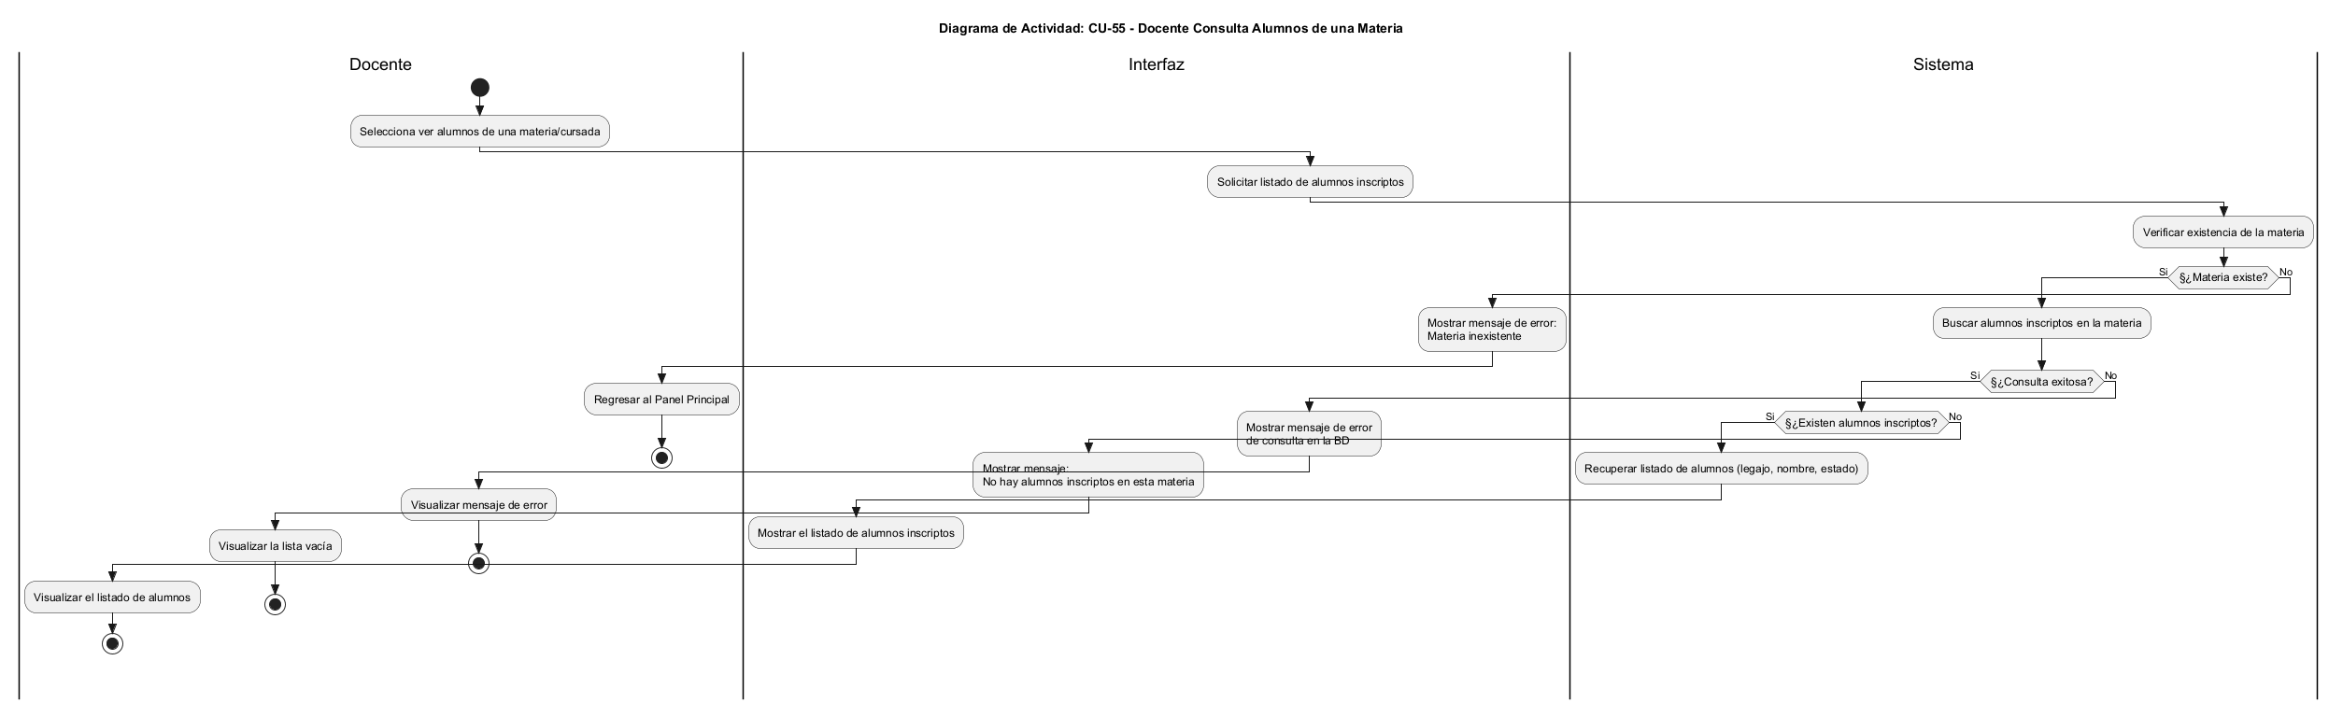

CU-56 – DOCENTE CARGA NOTAS

Identificador: | CU-56
Responsable:
Descripción del caso: | Permite al docente registrar las notas correspondientes a los alumnos de una materia.
Actor:
Precondición: | Docente autenticado.  Materia existente.  Alumno inscripto en la materia.
Secuencia normal: | - El docente selecciona una materia.  - El sistema muestra los alumnos correspondientes.  - El docente ingresa las notas.  - El docente confirma la operación.  - El sistema valida la información.  - El sistema registra las notas.  - El sistema confirma la operación.
Excepciones: | - Nota inválida.  - Alumno no inscripto en la materia.  - Materia inexistente.  - Error durante el registro.  - Datos incompletos.
Postcondición: | Las notas quedan registradas en el sistema.
Frecuencia de uso: | Alta durante los períodos de evaluación.
Comentarios: | La funcionalidad se encuentra implementada mediante las operaciones de carga y almacenamiento de notas de MateriaController/MateriaService.

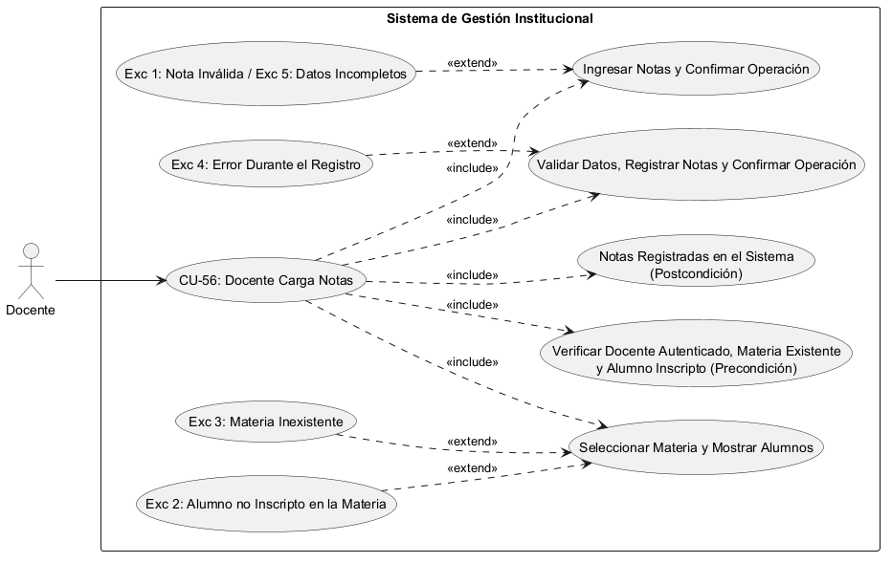

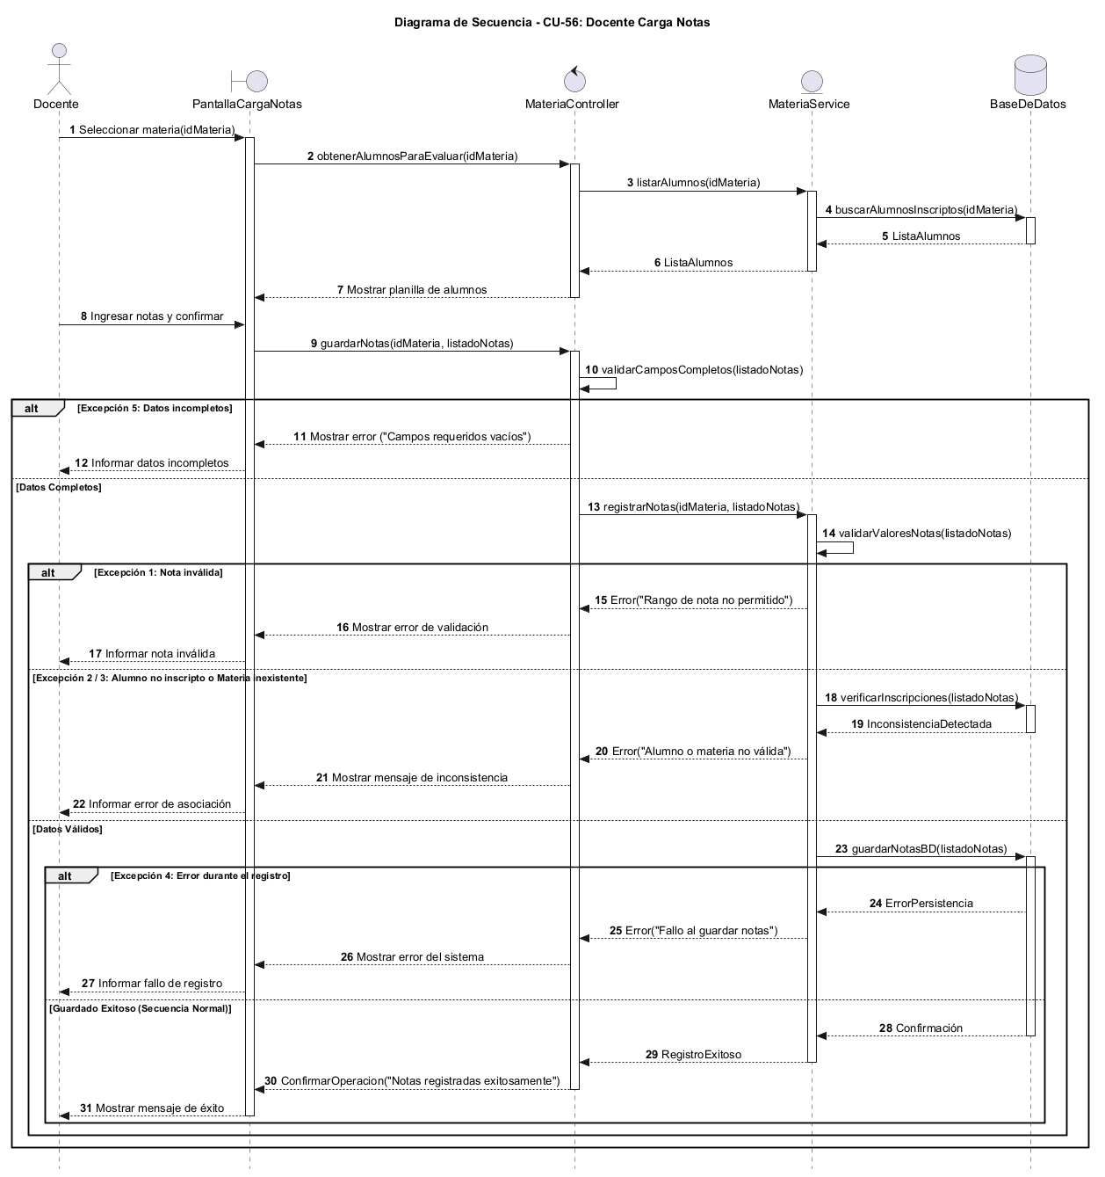

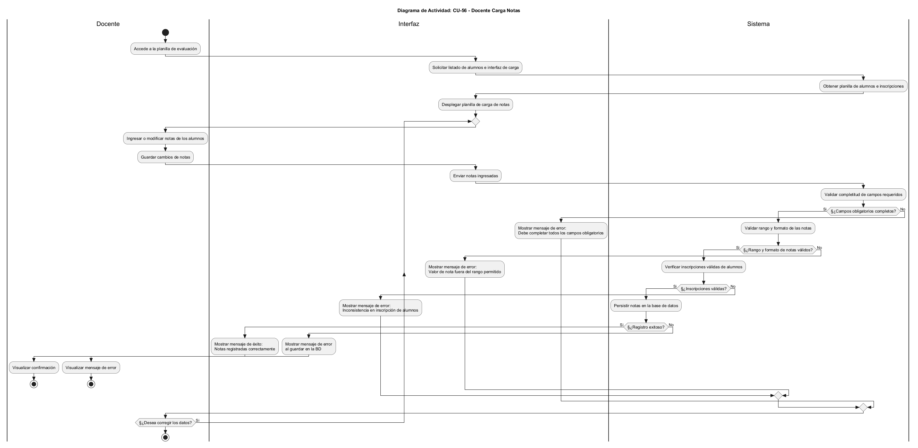

CU-57 – DOCENTE REPRUEBA A ALUMNO

Identificador: | CU-57
Responsable:
Descripción del caso: | Permite al docente establecer el estado de un alumno como reprobado en una materia.
Actor: | Docente
Precondición: | Docente autenticado.  Materia existente.  Alumno asociado a la materia.
Secuencia normal: | - El docente selecciona una materia.  - El sistema muestra los alumnos.  - El docente selecciona un alumno.  - Solicita reprobar al alumno.  - El sistema procesa la solicitud.  - Actualiza el estado correspondiente.  - Informa el resultado.
Excepciones: | - Alumno inexistente.  - Alumno no asociado a la materia.  - Materia inexistente.  - Error durante la actualización.
Postcondición: | El estado de la cursada del alumno queda registrado como reprobado.
Frecuencia de uso: | Media.
Comentarios: | La operación se encuentra implementada mediante la funcionalidad de reprobar alumno de MateriaController/MateriaService.

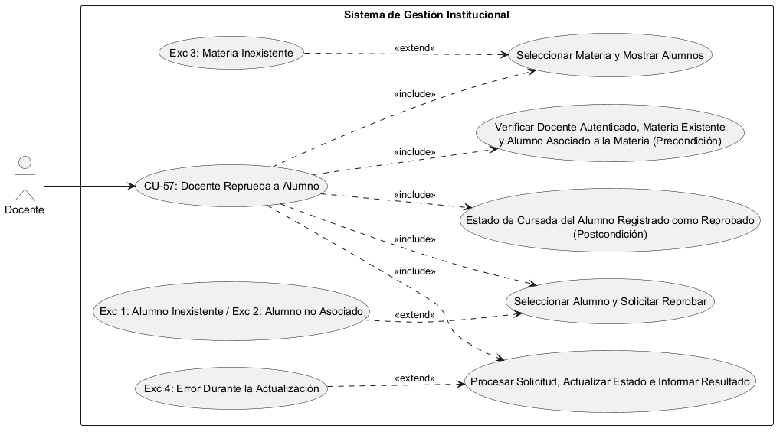

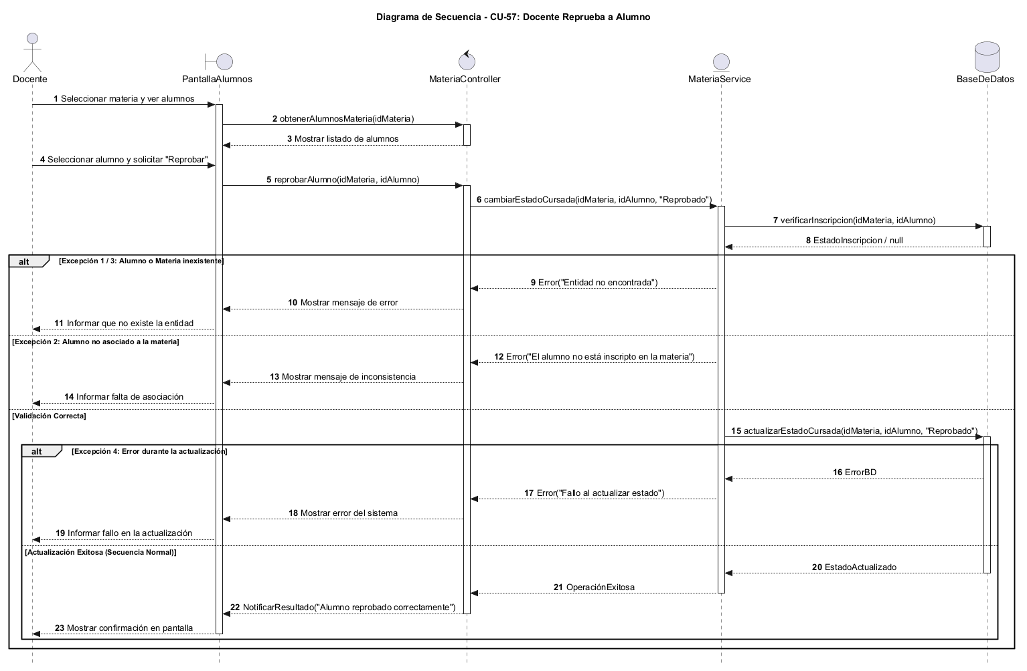

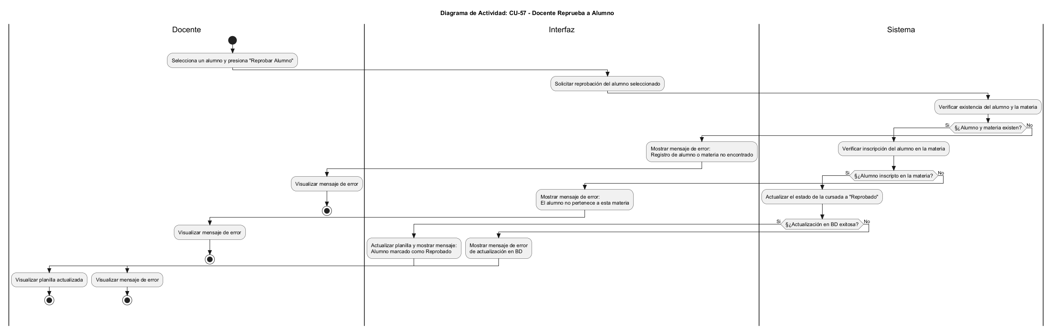

CU-58 – DOCENTE RESTAURA ALUMNO A CURSANDO

Identificador: | CU-58
Responsable:
Descripción del caso: | Permite restaurar el estado de cursada de un alumno a la condición de cursando.
Actor: | Docente
Precondición: | Docente autenticado.  Materia existente.  Alumno asociado a la materia.
Secuencia normal: | - El docente selecciona una materia.  - El sistema muestra los alumnos.  - El docente selecciona un alumno.  - Solicita restaurar su estado.  - El sistema procesa la solicitud.  - Actualiza el estado de la cursada.  - Informa el resultado.
Excepciones: | - Alumno inexistente.  - No existe inscripción correspondiente.  - Materia inexistente.  - Error durante la actualización.
Postcondición: | El estado de la cursada queda establecido nuevamente como cursando.
Frecuencia de uso: | Baja.
Comentarios: | La operación se encuentra implementada mediante la funcionalidad de restauración de cursada.

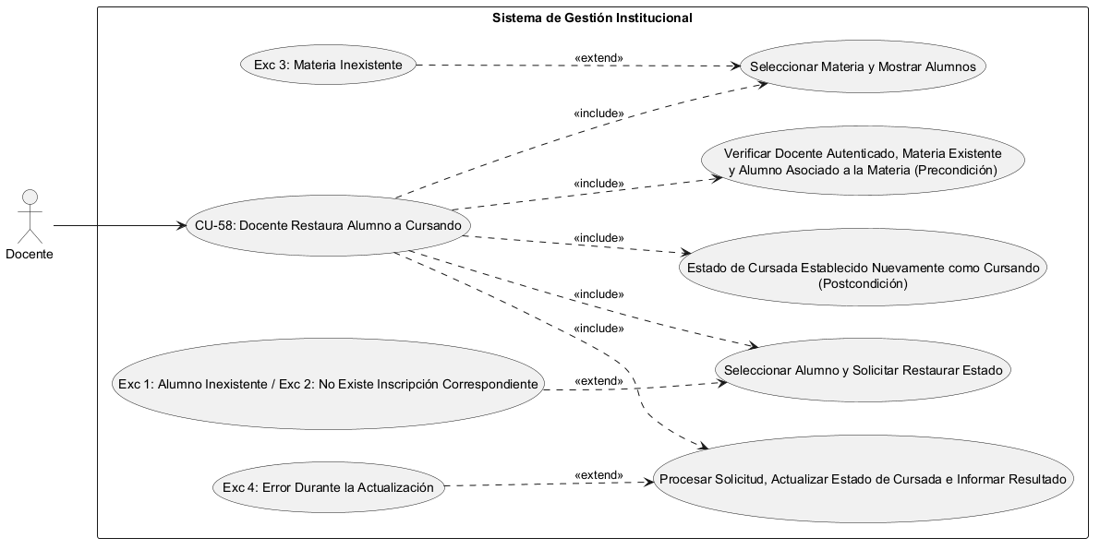

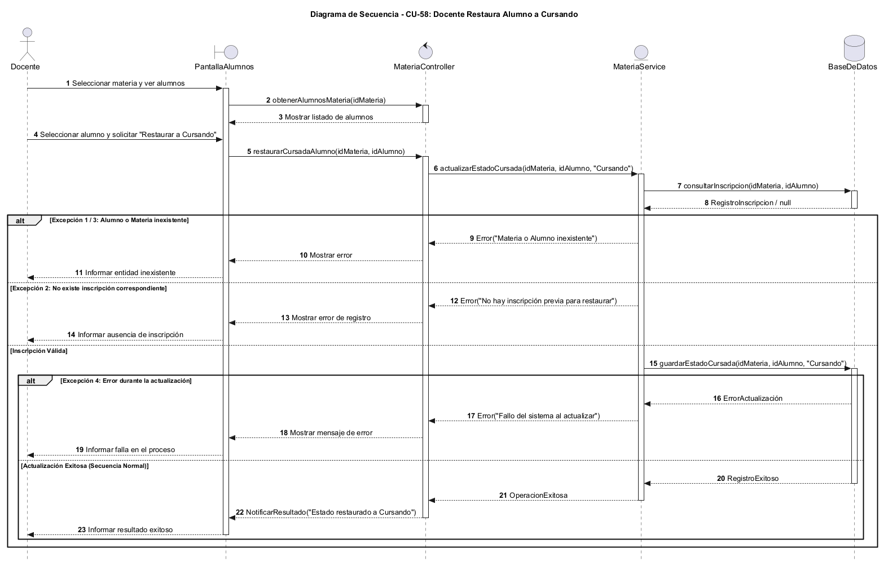

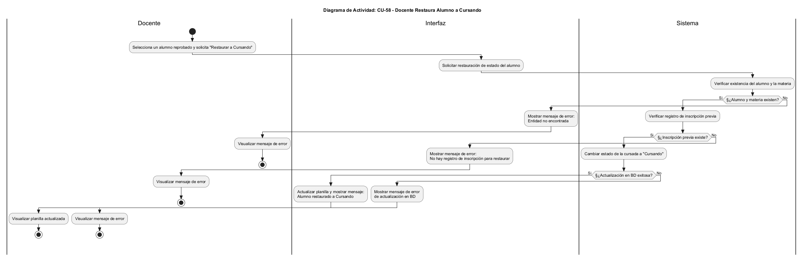

CU-59 – DOCENTE CONSULTA FINALES

Identificador: | CU-59
Responsable:
Descripción del caso: | Permite al docente consultar las mesas de examen y la información relacionada con los finales correspondientes
Actor: | Docente.
Precondición: | Docente autenticado.
Secuencia normal: | - El docente accede a la sección de finales.  - El sistema identifica al docente.  - Consulta la información correspondiente.  - Recupera los registros disponibles.  - Muestra la información al docente.
Excepciones: | - No existen finales disponibles.  - No existen registros asociados.  - Error durante la consulta.
Postcondición: | El docente puede consultar la información de los finales correspondientes.
Frecuencia de uso: | Media.
Comentarios: | La funcionalidad se encuentra asociada a la vista de finales destinada al docente.

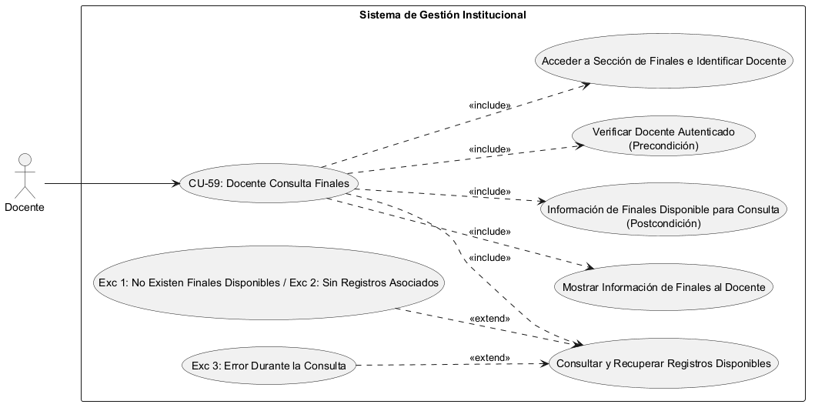

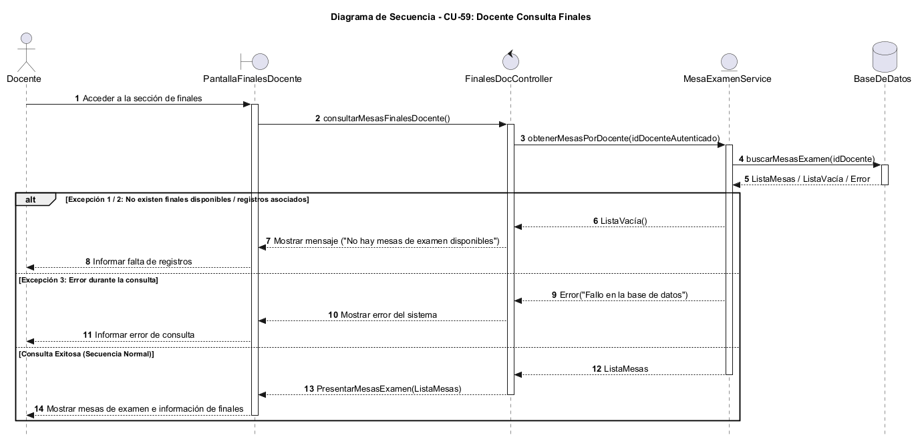

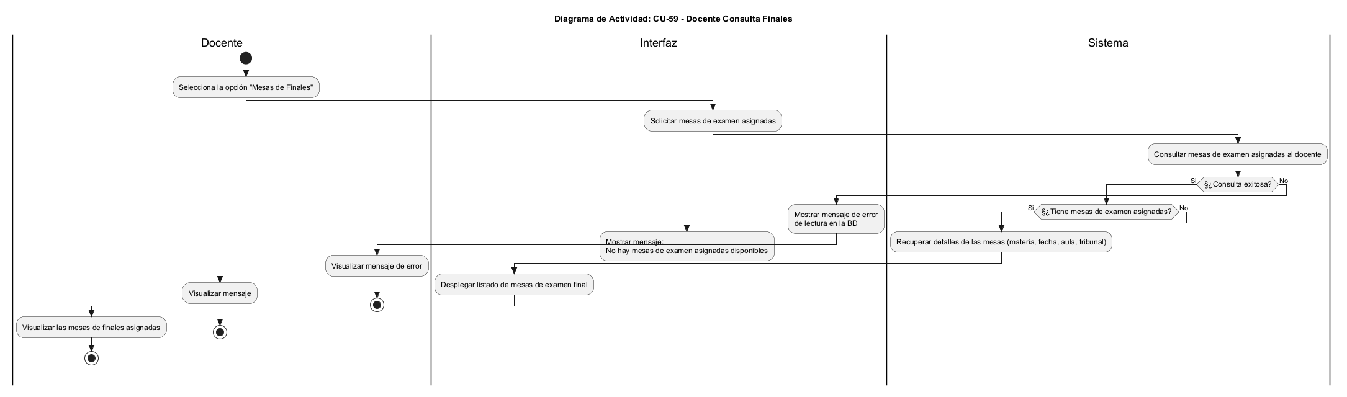

CU-60 – DOCENTE CONSULTA HISTORIAL DE FINALES

Identificador: | CU-60
Responsable:
Descripción del caso: | Permite al docente consultar información histórica relacionada con los finales.
Actor: | Docente
Precondición: | Docente autenticado.
Secuencia normal: | - El docente accede al historial de finales.  - El sistema identifica al docente.  - Consulta los registros históricos.  - Recupera la información correspondiente.  - Muestra el historial.
Excepciones: | - No existen registros históricos.  - Error durante la consulta.
Postcondición: | El historial de finales queda disponible para consulta.
Frecuencia de uso: | Media.
Comentarios: | La ruta correspondiente se encuentra implementada específicamente para el rol docente.

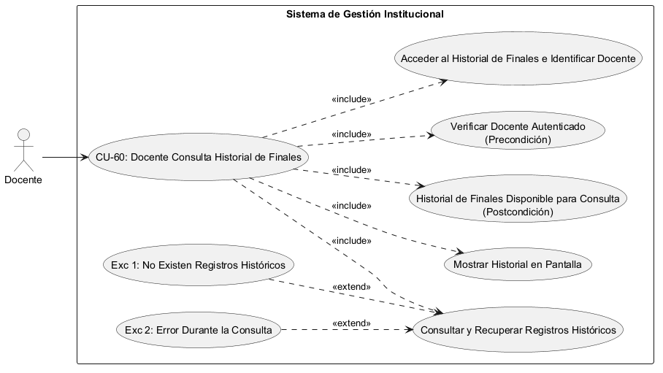

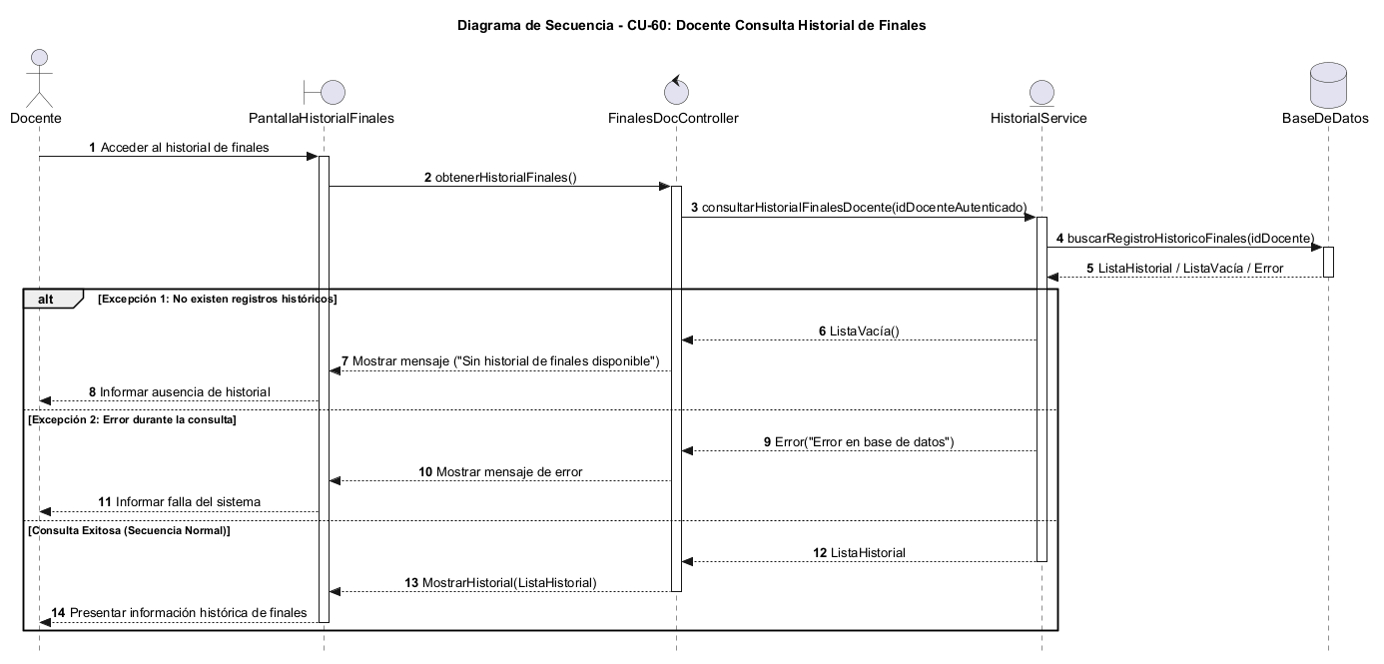

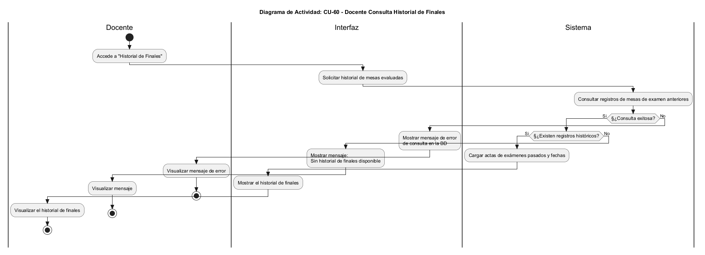

CU-61 – DOCENTE CONSULTA HISTORIAL DE CURSADAS

Identificador: | CU-61
Responsable:
Descripción del caso: | Permite al docente consultar información histórica relacionada con sus cursadas.
Actor: | Docente
Precondición: | Docente autenticado.
Secuencia normal: | - El docente accede a la opción de historial.  - El sistema identifica al docente.  - Consulta los registros disponibles.  - Recupera la información histórica.  - Muestra los resultados.
Excepciones: | - No existen registros.  - Error durante la consulta.
Postcondición: | El historial de cursadas queda disponible para consulta.
Frecuencia de uso: | Media.
Comentarios: | La funcionalidad utiliza CursadaDocController. El detalle interno podrá ajustarse cuando se revise dicho controller.

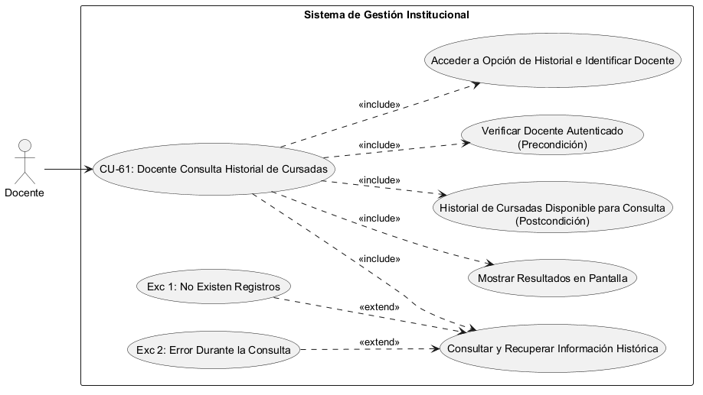

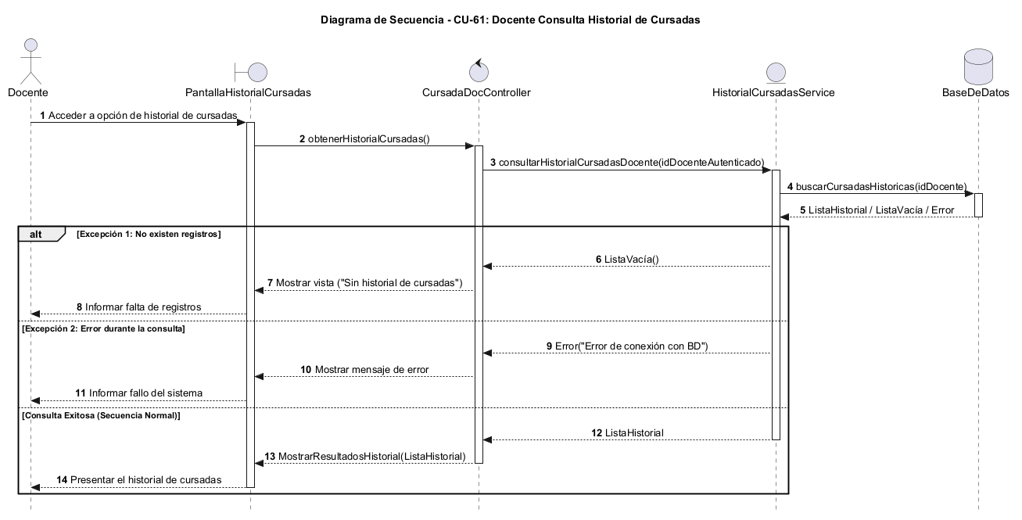

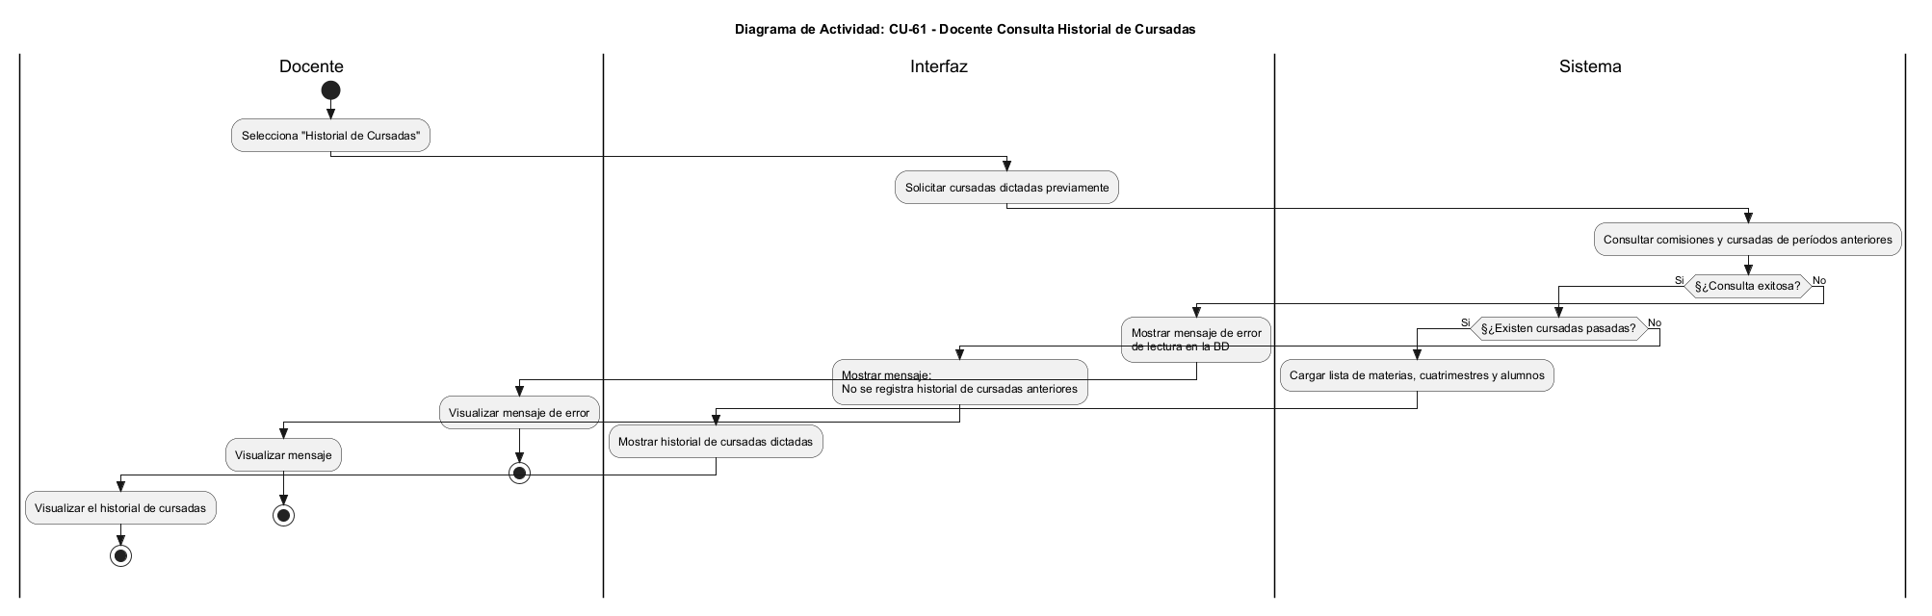

CU-62 – DOCENTE CONSULTA HISTORIAL DE ALUMNOS

Identificador: | CU-62
Responsable:
Descripción del caso: | Permite al docente consultar información histórica relacionada con los alumnos.
Actor: | Docente.
Precondición: | Docente autenticado.
Secuencia normal: | - El docente accede al historial de alumnos.  - El sistema verifica la autenticación.  - Consulta la información correspondiente.  - Recupera los registros disponibles.  - Muestra el historial.
Excepciones: | - No existen registros.  - Error durante la consulta.
Postcondición: | La información histórica de alumnos queda disponible para consulta.
Frecuencia de uso: | Media.
Comentarios: | La ruta se encuentra protegida específicamente para el rol docente. El contenido interno queda sujeto a revisión posterior.

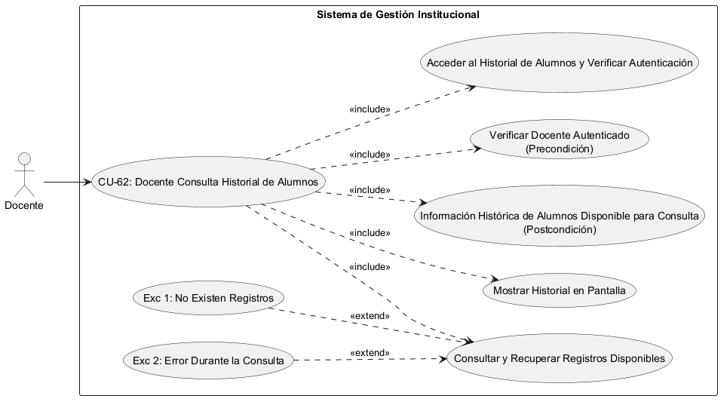

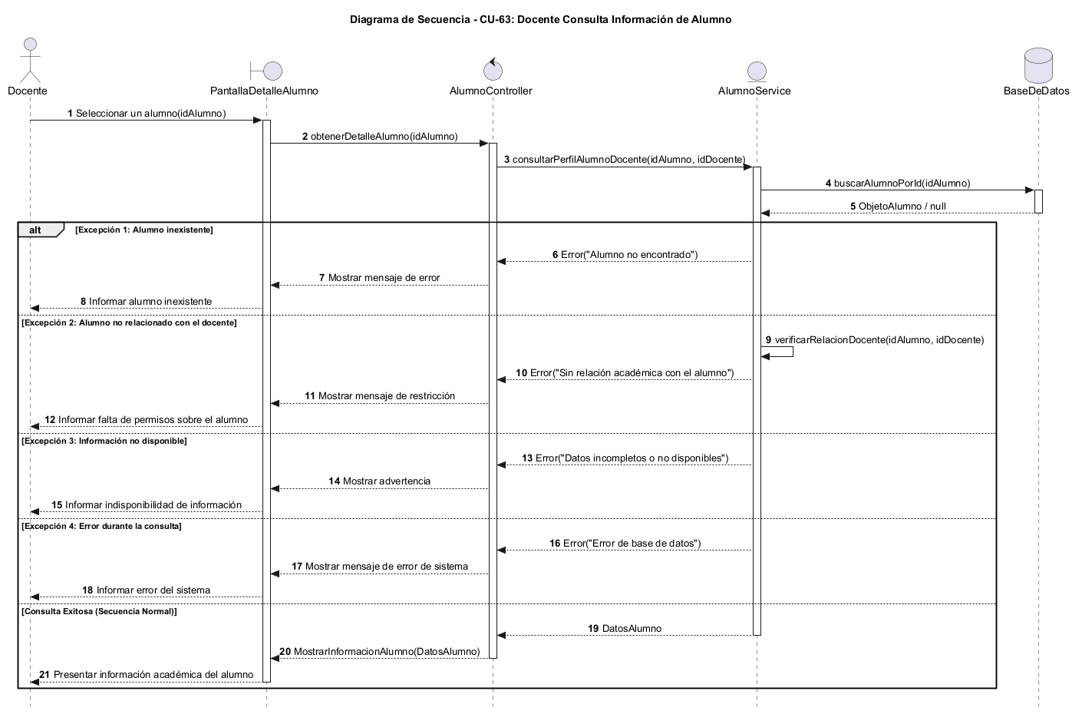

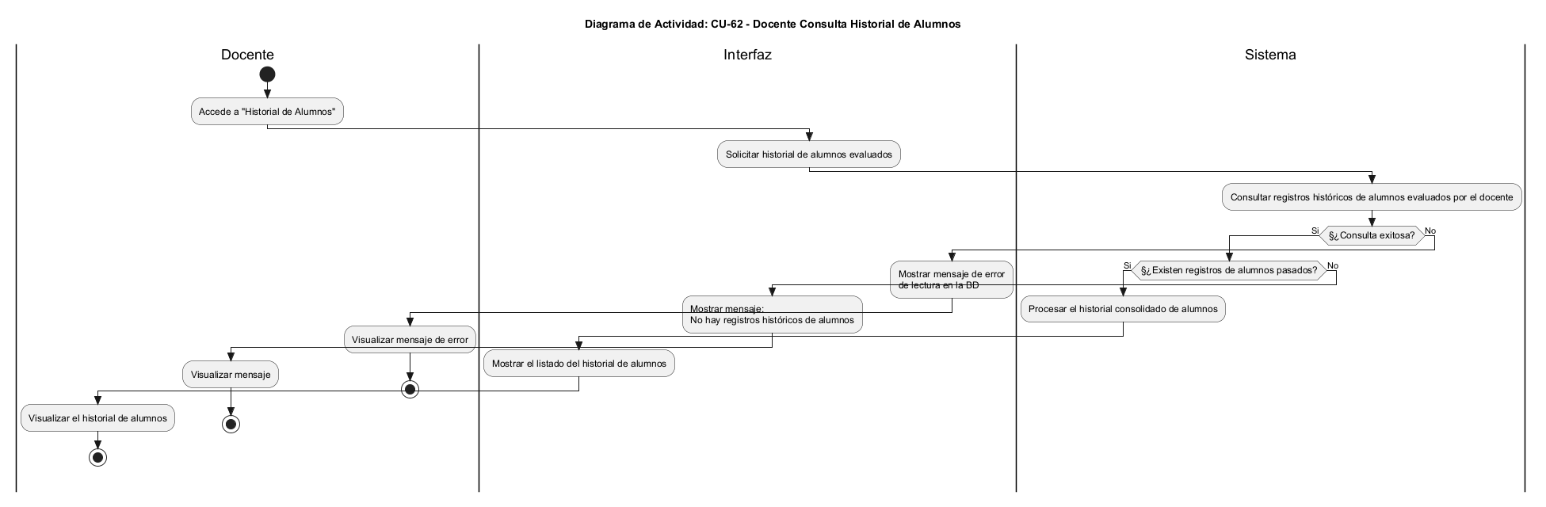

CU-63 – DOCENTE CONSULTA INFORMACIÓN DE ALUMNO

Identificador: | CU-63
Responsable:
Descripción del caso:
Actor: | Docente.
Precondición: | Permite al docente consultar información relacionada con un alumno dentro del contexto académico correspondiente.
Secuencia normal: | Docente autenticado.  Alumno existente.  Alumno relacionado con la actividad académica correspondiente.
Excepciones: | - El docente selecciona un alumno.  - El sistema identifica al alumno.  - Consulta la información disponible.  - Recupera los datos correspondientes.  - Muestra la información.
Postcondición: | - Alumno inexistente.  - Alumno no relacionado con el docente.  - Información no disponible.  - Error durante la consulta.
Frecuencia de uso: | Media.
Comentarios: | Este caso queda sujeto a revisión debido a que la consulta específica del perfil de alumno aparece principalmente dentro de las funcionalidades administrativas.

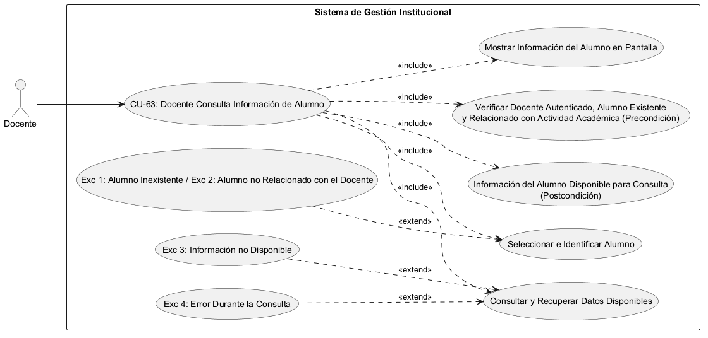

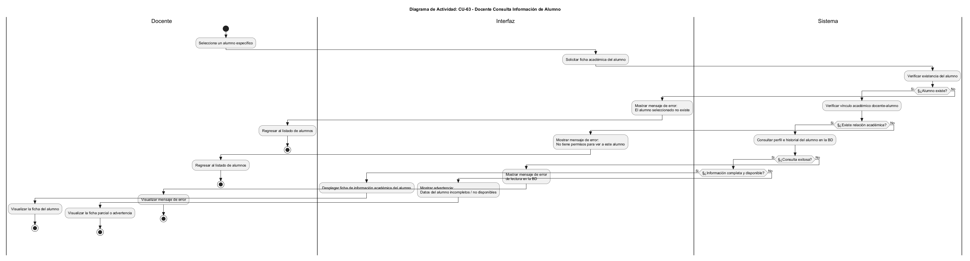

CU-64 – DOCENTE ACTUALIZA SU PERFIL

Identificador: | CU-64
Responsable:
Descripción del caso: | Permite al docente modificar los datos de su perfil que se encuentran habilitados para su rol.
Actor: | Docente.
Precondición: | Docente autenticado.  Perfil existente.
Secuencia normal: | - El docente accede a su perfil.  - El sistema muestra los datos disponibles para modificación.  - El docente modifica los datos permitidos.  - Confirma los cambios.  - El sistema valida la información.  - Actualiza los datos.  - Informa el resultado.
Excepciones: | - Datos inválidos.  - Campos obligatorios incompletos.  - Perfil inexistente.  - Error durante la actualización.
Postcondición: | Los datos modificados quedan registrados en el sistema.
Frecuencia de uso: | Baja.
Comentarios: | La actualización se realiza mediante la funcionalidad de perfil y se encuentra disponible para el usuario autenticado.

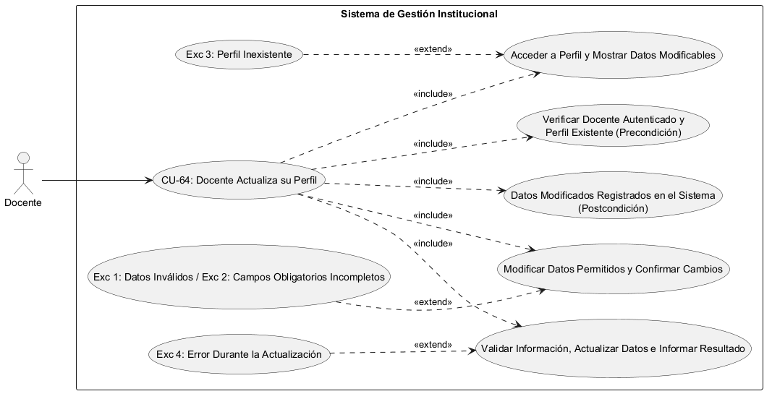

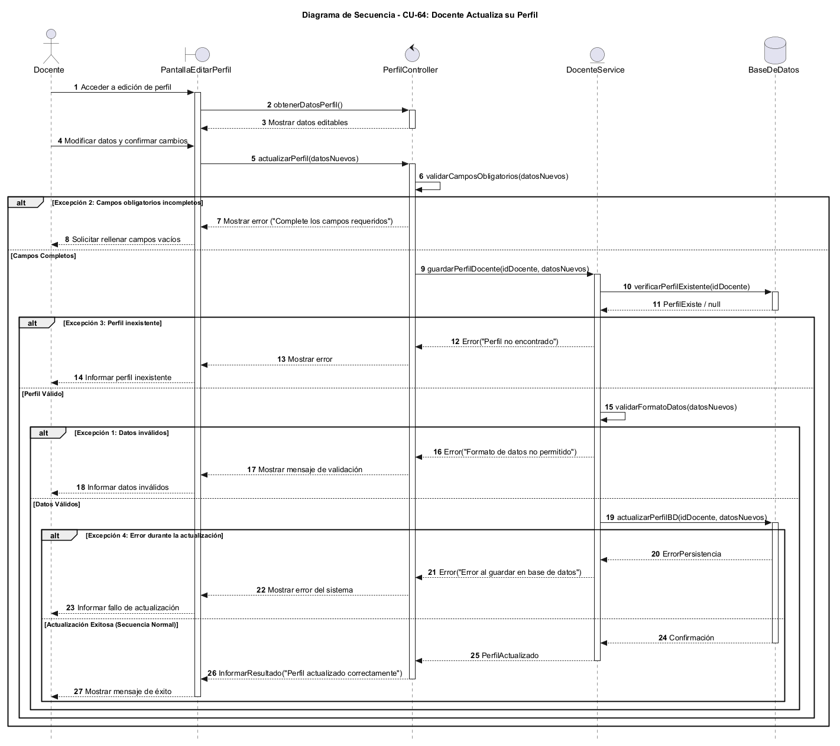

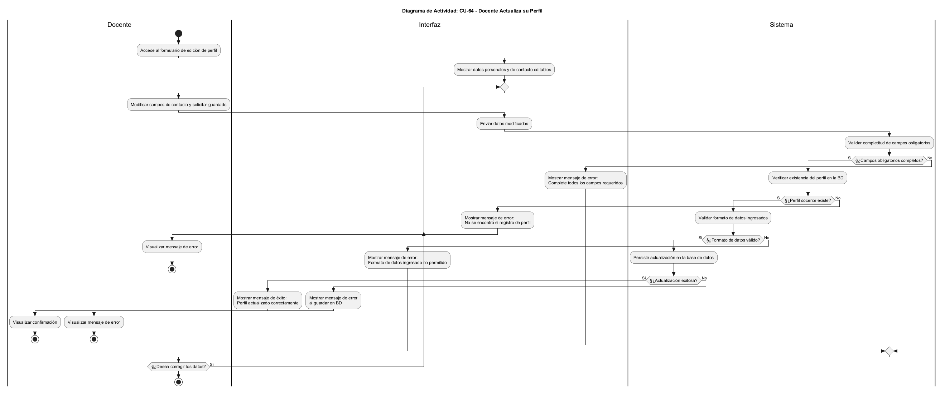

MÓDULO 13 — FUNCIONALIDADES DEL ESTUDIANTE
Este módulo reúne las operaciones que el estudiante realiza directamente desde su propio acceso.
CU-65 | ESTUDIANTE INICIA SESIÓN
CU-66 | ESTUDIANTE CONSULTA CARRERA
CU-67 | ESTUDIANTE CONSULTA CURSADAS
CU-68 | ESTUDIANTE CONSULTA MATERIAS PARA MATRICULACIÓN
CU-69 | ESTUDIANTE SE MATRICULA EN UNA MATERIA
CU-70 | ESTUDIANTE CONSULTA FINALES
CU-71 | ESTUDIANTE CONSULTA MATERIAS HABILITADAS PARA FINAL
CU-72 | ESTUDIANTE SE INSCRIBE A UNA MESA DE EXAMEN
CU-73 | ESTUDIANTE SE DA DE BAJA DE UNA MESA DE EXAMEN
CU-74 | ESTUDIANTE CONSULTA PLAN DE ESTUDIO
CU-75 | ESTUDIANTE CONSULTA PERFIL DE UNA MATERIA
CU-76 | ESTUDIANTE CONSULTA SUS DATOS
CU-77 | ESTUDIANTE CONSULTA ANALÍTICO
CU-78 | ESTUDIANTE ACTUALIZA PERFIL

La especificación confirma, por ejemplo, la secuencia de matriculación de CU-69, las consultas de finales de CU-70, la determinación de habilitación para final de CU-71 y las operaciones de inscripción/baja de mesa.
Los últimos casos también están claramente orientados al estudiante: CU-75 consulta el perfil de una materia, CU-76 sus datos, CU-77 su analítico y CU-78 permite actualizar su perfil.

CU-65 – ESTUDIANTE INICIA SESIÓN

Identificador: | CU-65
Responsable:
Descripción del caso: | Permite que un alumno registrado ingrese al sistema mediante sus credenciales de acceso. El sistema valida los datos proporcionados y, si son correctos, habilita el acceso a las funcionalidades correspondientes al rol de alumno.
Actor: | Alumno
Precondición: | El alumno debe estar registrado en el sistema y disponer de credenciales válidas.
Secuencia normal: | - El alumno accede a la pantalla de inicio de sesión.  - El sistema solicita usuario y contraseña.  - El alumno ingresa sus credenciales.  - El sistema valida los datos ingresados.  - El sistema verifica el rol correspondiente al alumno.  - El sistema autentica al usuario.  - El sistema redirige al inicio correspondiente al alumno.
Excepciones: | - Las credenciales ingresadas son incorrectas.  - El usuario no se encuentra registrado.  - El usuario no posee el rol requerido.  - Se produce un error durante la autenticación.
Postcondición: | El alumno queda autenticado y puede acceder a las funcionalidades habilitadas para su rol.
Frecuencia de uso: | Alta. Se utiliza cada vez que el alumno necesita ingresar al sistema.
Comentarios: | Corresponde al mecanismo general de autenticación utilizado por el sistema.

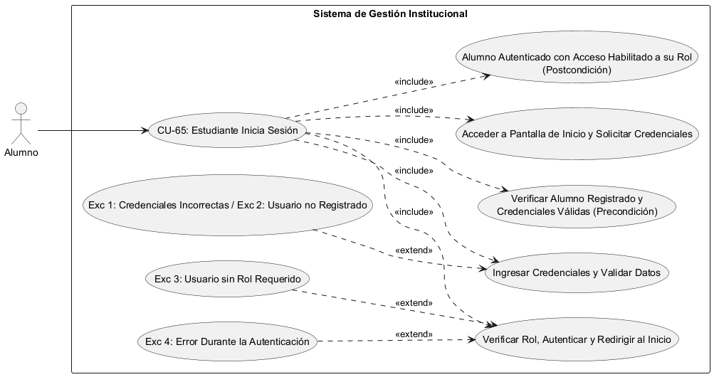

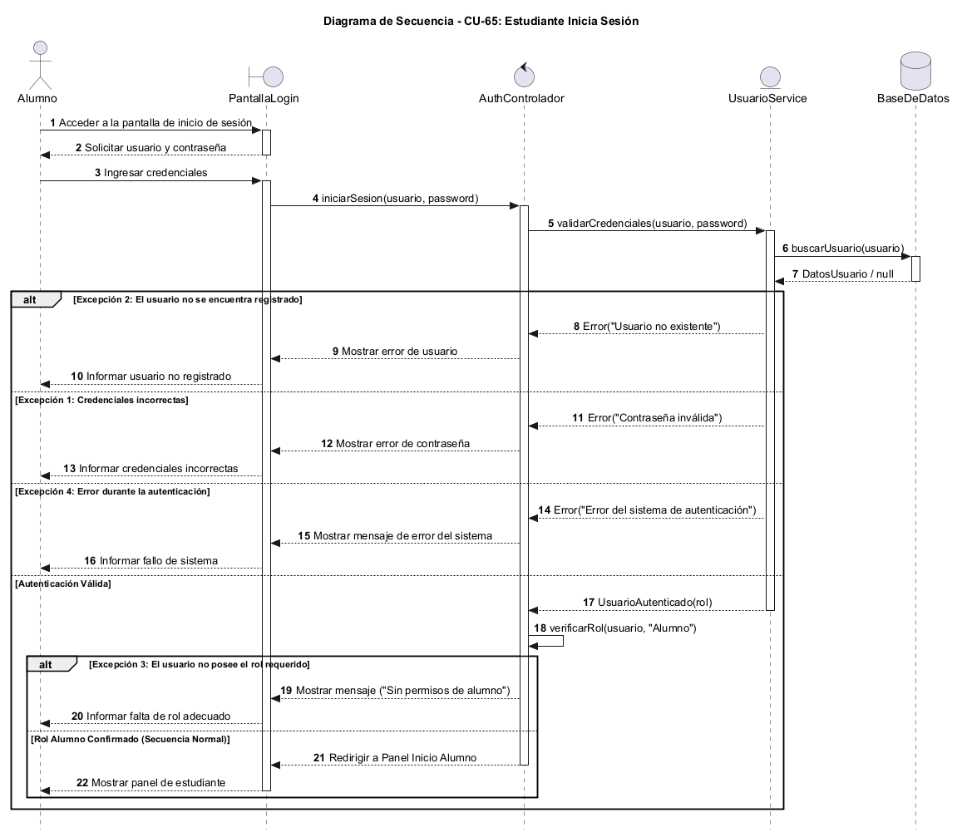

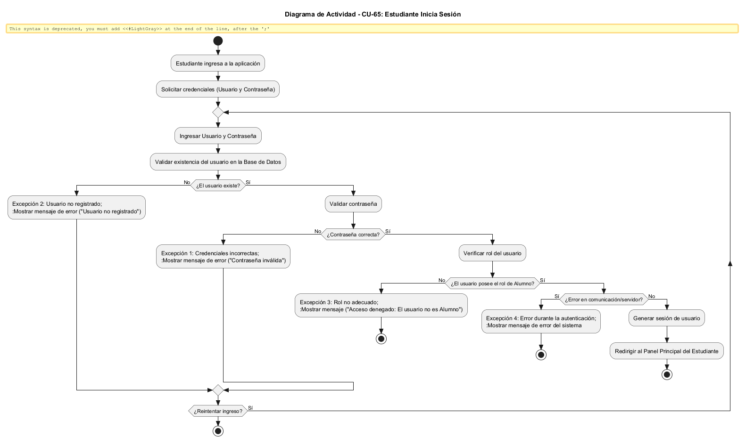

CU-66 – ESTUDIANTE CONSULTA CARRERA

Identificador: | CU-66
Responsable:
Descripción del caso: | Permite al alumno consultar la información correspondiente a la carrera en la que se encuentra registrado.
Actor: | Alumno
Precondición: | El alumno debe estar autenticado y poseer una carrera asociada.
Secuencia normal: | - El alumno accede a la opción de consulta de carrera.  - El sistema identifica al alumno autenticado.  - El sistema obtiene la información de la carrera asociada.  - El sistema procesa la información correspondiente.  - El sistema muestra los datos de la carrera al alumno.
Excepciones: | - El alumno no posee una carrera asociada.  - La carrera no se encuentra disponible.  - Se produce un error al recuperar la información.
Postcondición: | El alumno visualiza la información correspondiente a su carrera.
Frecuencia de uso: | Media. Se utiliza principalmente para consultar información académica.
Comentarios: | La funcionalidad se encuentra asociada a la ruta de consulta de carrera correspondiente al rol estudiante.

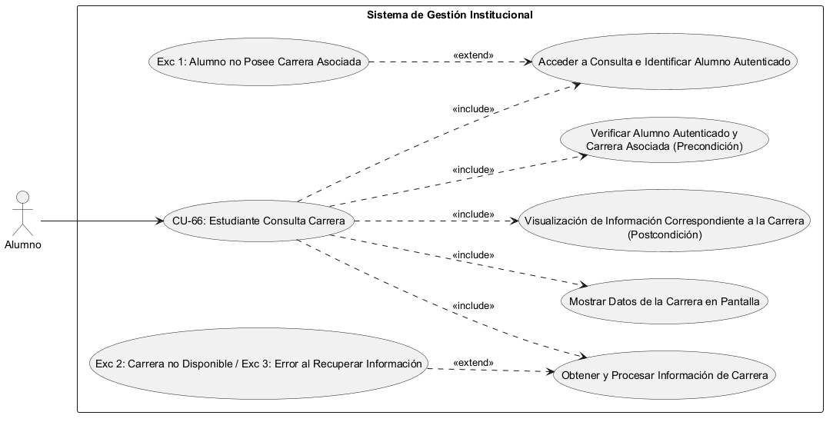

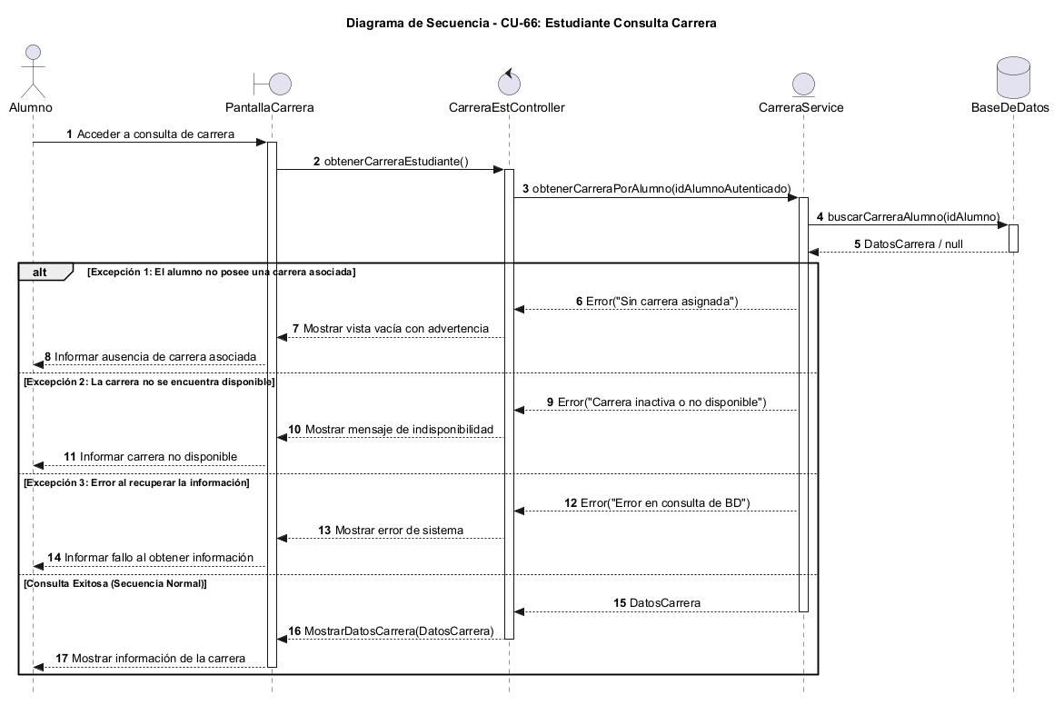

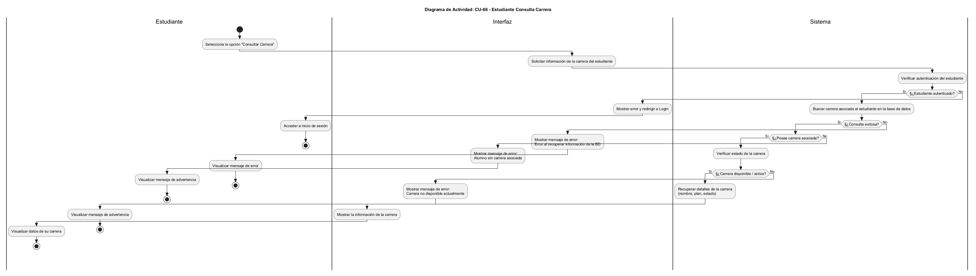

CU-67 – ESTUDIANTE CONSULTA CURSADAS

Identificador: | CU-67
Responsable:
Descripción del caso: | Permite al alumno consultar las materias que se encuentran asociadas a sus cursadas y conocer el estado académico correspondiente.
Actor: | Alumno
Precondición: | El alumno debe estar autenticado y poseer registros de cursadas en el sistema.
Secuencia normal: | - El alumno accede a la sección de cursadas.  - El sistema identifica al alumno autenticado.  - El sistema consulta las cursadas asociadas al alumno.  - El sistema recupera las materias correspondientes.  - El sistema determina la información académica disponible.  - El sistema presenta las cursadas al alumno.
Excepciones: | - El alumno no posee cursadas registradas.  - No se encuentran materias asociadas.  - Se produce un error durante la consulta.
Postcondición: | El alumno puede visualizar sus cursadas y la información académica disponible.
Frecuencia de uso: | Alta. Es una consulta habitual durante el período académico.
Comentarios: | El controlador CursadaEstController no se encontraba entre los archivos analizados inicialmente, por lo que este caso deberá verificarse posteriormente con la implementación concreta.

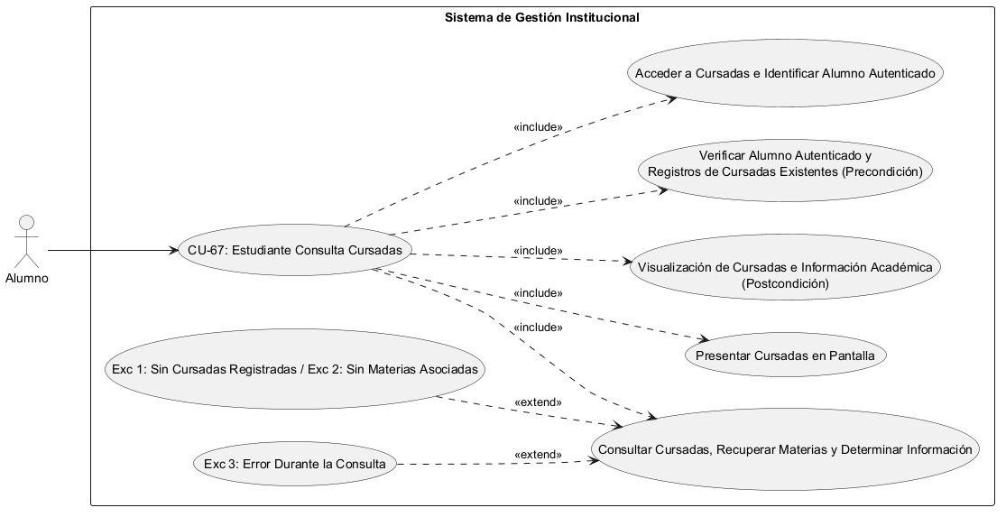

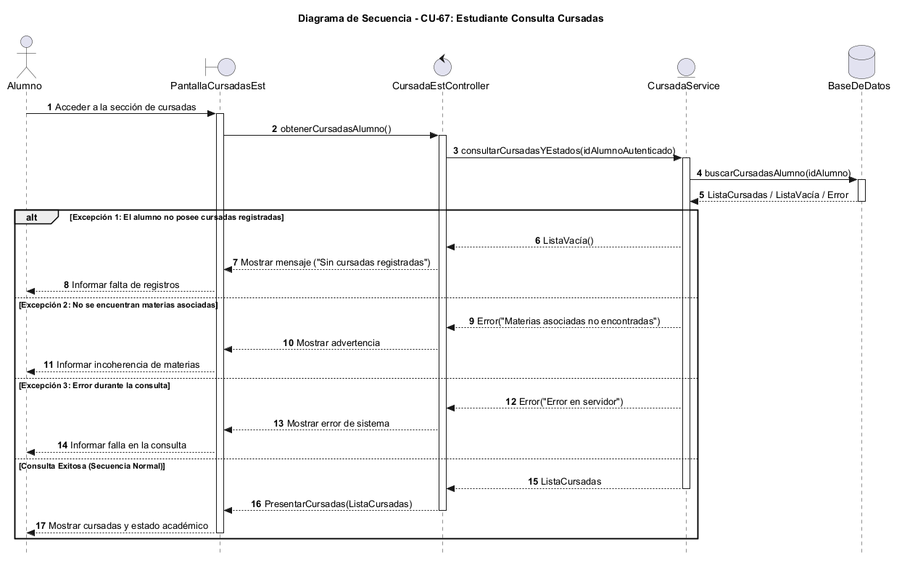

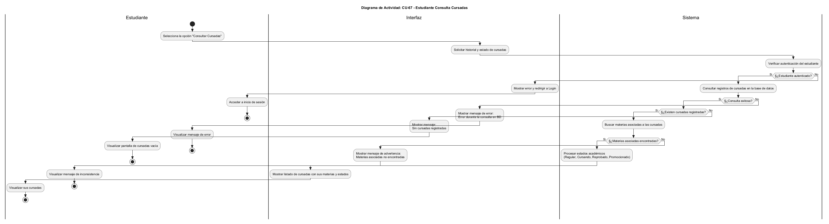

CU-68 – ESTUDIANTE CONSULTA MATERIAS PARA MATRICULACIÓN

Identificador: | CU-68
Responsable:
Descripción del caso: | Permite al alumno consultar las materias disponibles para realizar una nueva matriculación de acuerdo con su situación académica.
Actor: | Alumno
Precondición: | El alumno debe estar autenticado y encontrarse habilitado para realizar una matriculación.
Secuencia normal: | - El alumno accede a la opción de matriculación.  - El sistema identifica al alumno.  - El sistema consulta las materias disponibles.  - El sistema verifica las condiciones académicas correspondientes.  - El sistema determina las materias que pueden ser seleccionadas.  - El sistema muestra las materias disponibles al alumno.
Excepciones: | - No existen materias disponibles para matricular.  - El alumno no cumple las condiciones requeridas.  - Se produce un error al consultar las materias.
Postcondición: | El alumno obtiene el listado de materias disponibles para matricularse.
Frecuencia de uso: | Alta durante los períodos de matriculación.
Comentarios: | La funcionalidad se encuentra vinculada a CursadaEstController. El flujo exacto deberá corroborarse con dicho controlador.

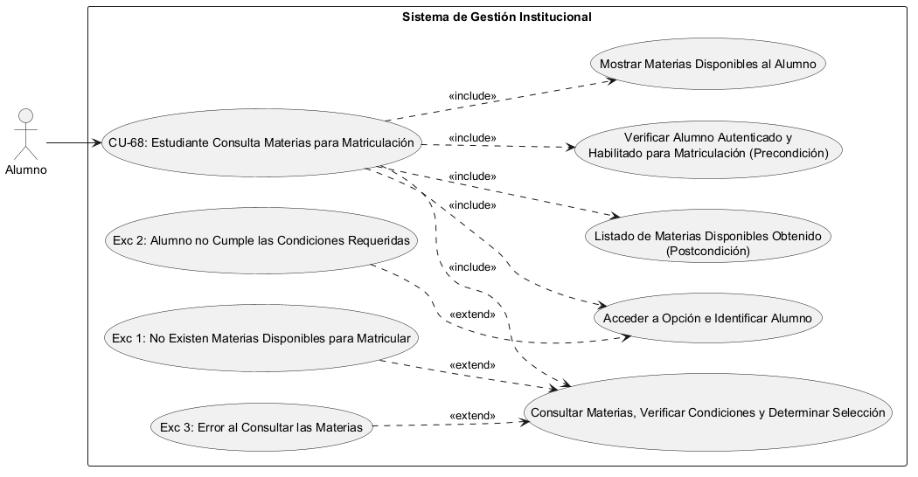

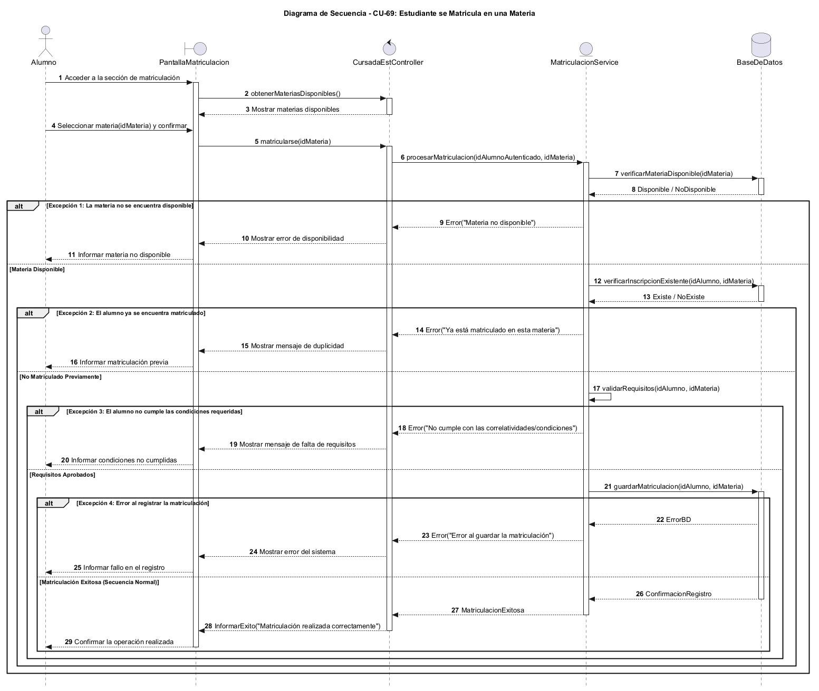

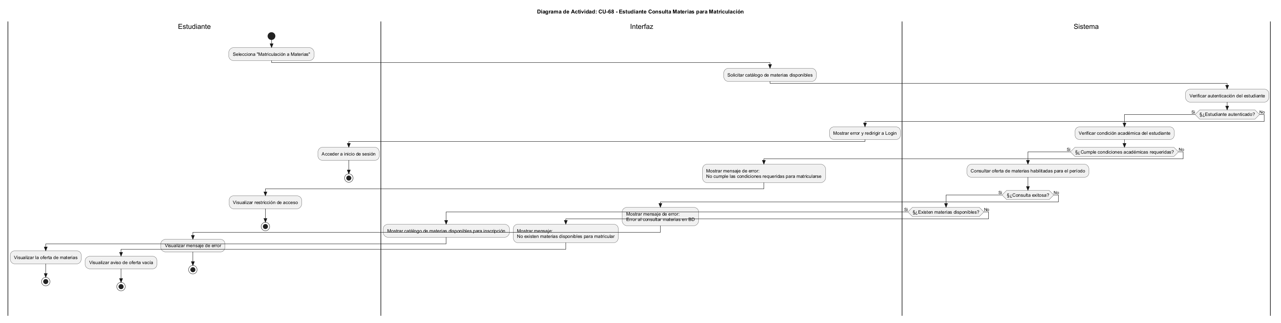

CU-69 – ESTUDIANTE SE MATRICULA EN UNA MATERIA

Identificador: | CU-69
Responsable:
Descripción del caso: | Permite al alumno realizar la matriculación en una materia disponible para su cursada.
Actor: | Alumno
Precondición: | El alumno debe estar autenticado y la materia debe encontrarse disponible para su matriculación.
Secuencia normal: | - El alumno accede a la sección de matriculación.  - El sistema muestra las materias disponibles.  - El alumno selecciona una materia.  - El sistema verifica las condiciones necesarias para la matriculación.  - El sistema registra la matriculación.  - El sistema informa al alumno que la operación fue realizada correctamente.
Excepciones: | - La materia no se encuentra disponible.  - El alumno ya se encuentra matriculado.  - El alumno no cumple las condiciones requeridas.  - Se produce un error al registrar la matriculación.
Postcondición: | La matriculación del alumno queda registrada en el sistema.
Frecuencia de uso: | Alta durante los períodos de inscripción a cursadas.
Comentarios: | La operación utiliza la ruta matriculacion.store. La implementación específica se encuentra asociada a CursadaEstController.

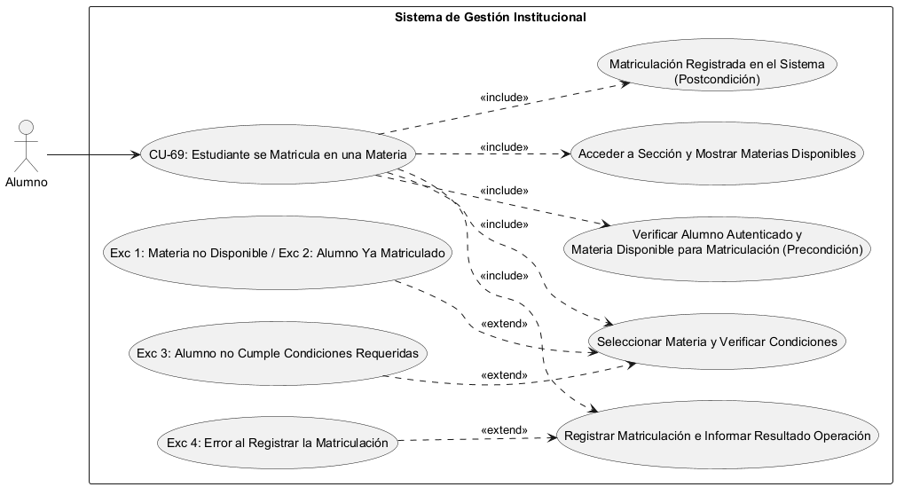

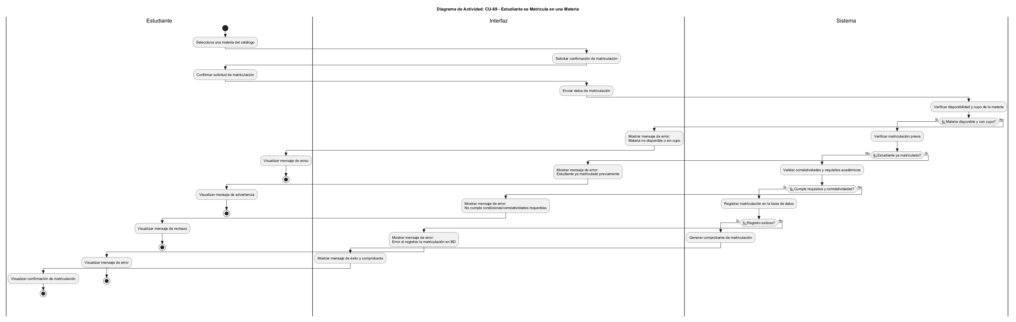

CU-70 – ESTUDIANTE CONSULTA FINALES

Identificador: | CU-70
Responsable:
Descripción del caso: | Permite al alumno consultar la información relacionada con sus finales y las mesas de examen disponibles.
Actor: | Alumno
Precondición: | El alumno debe estar autenticado.
Secuencia normal: | - El alumno accede a la sección de finales.  - El sistema identifica al alumno autenticado.  - El sistema consulta la información académica correspondiente.  - El sistema obtiene las mesas de examen disponibles.  - El sistema determina la información que corresponde mostrar.  - El sistema presenta los finales al alumno.
Excepciones: | - No existen mesas de examen disponibles.  - El alumno no posee materias habilitadas para rendir.  - Se produce un error durante la consulta.
Postcondición: | El alumno puede visualizar la información correspondiente a sus finales.
Frecuencia de uso: | Alta durante los períodos de mesas de examen.
Comentarios: | La funcionalidad se encuentra asociada a EstudianteFinalesController@index.

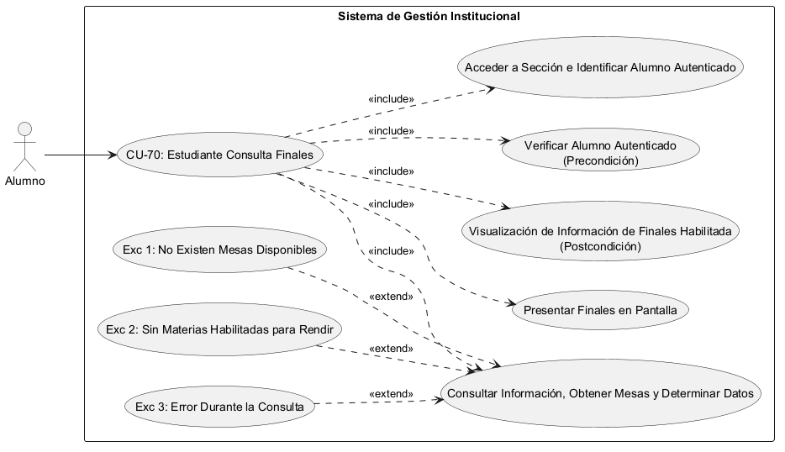

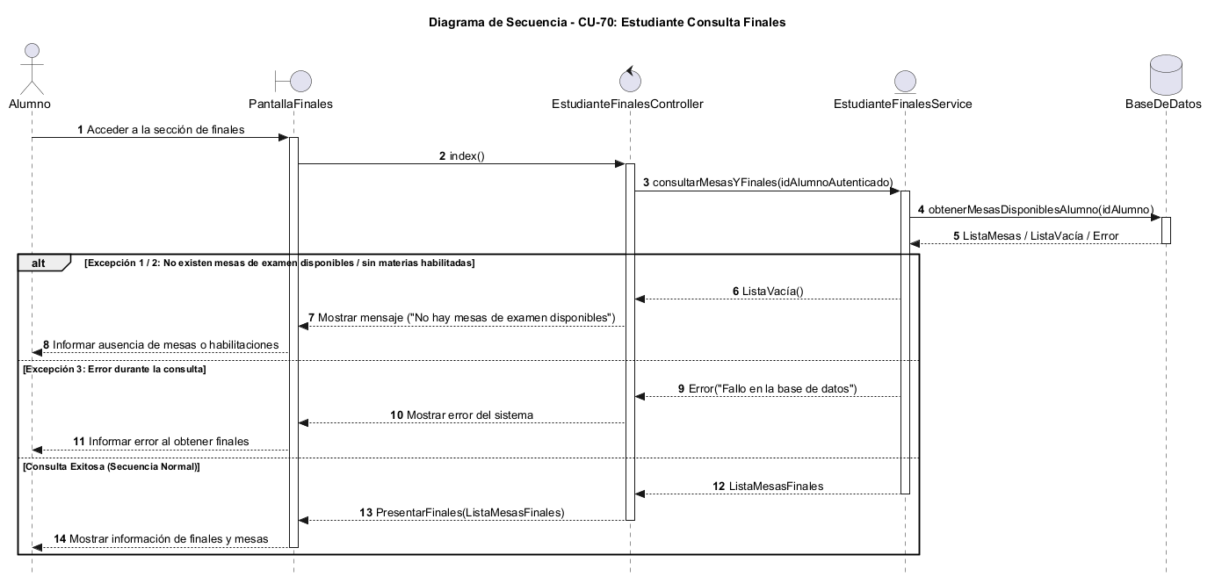

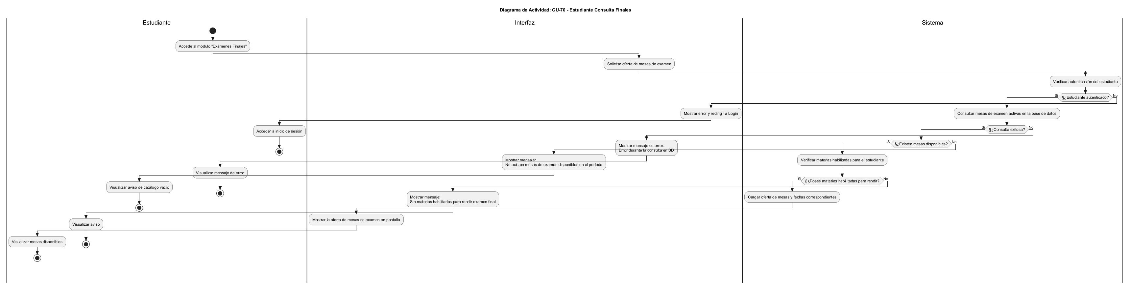

CU-71 – ESTUDIANTE CONSULTA MATERIAS HABILITADAS PARA FINAL

Identificador: | CU-71
Responsable:
Descripción del caso: | Permite determinar si una materia reúne las condiciones necesarias para que el alumno pueda inscribirse a una mesa de examen.
Actor: | Alumno
Precondición: | El alumno debe estar autenticado. La materia debe existir y encontrarse asociada a su carrera.
Secuencia normal: | - El sistema identifica al alumno autenticado.  - El sistema consulta la cursada correspondiente a la materia.  - El sistema verifica el estado académico de la cursada.  - El sistema verifica si el alumno aprobó previamente el final.  - El sistema verifica las correlatividades correspondientes.  - El sistema verifica las condiciones de la carrera.  - El sistema determina si el alumno se encuentra habilitado para rendir.  - El sistema informa el resultado de la consulta.
Excepciones: | - El alumno no posee una cursada registrada para la materia.  - No se cumplen las correlatividades requeridas.  - El alumno ya aprobó el final de la materia.  - La carrera asociada no se encuentra activa.  - No existe una mesa de examen correspondiente.
Postcondición: | El sistema determina y comunica si el alumno se encuentra habilitado para inscribirse al final.
Frecuencia de uso: | Alta durante los períodos de inscripción a finales.
Comentarios: | La lógica de validación se encuentra relacionada con EstudianteFinalesService, donde se contemplan condiciones académicas como cursada, finales previos, correlatividades y estado de la carrera.

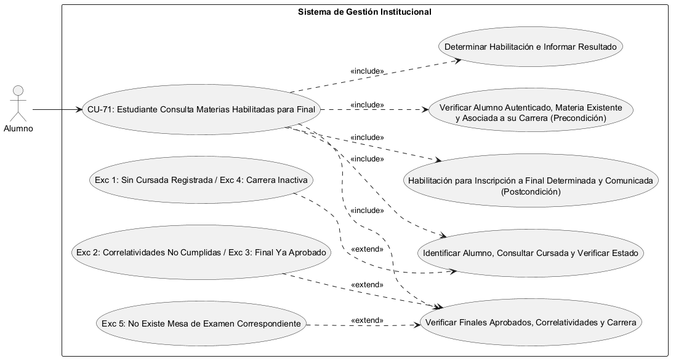

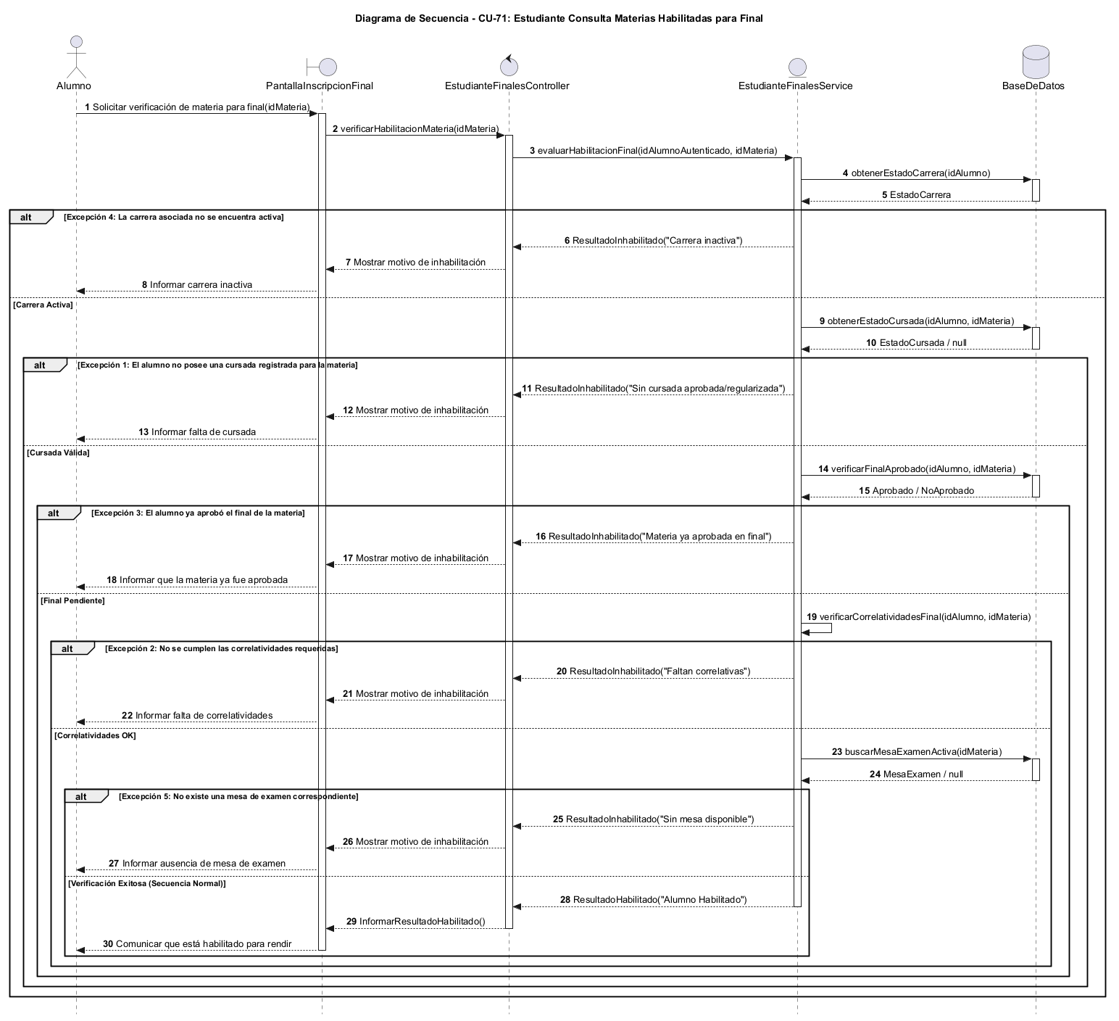

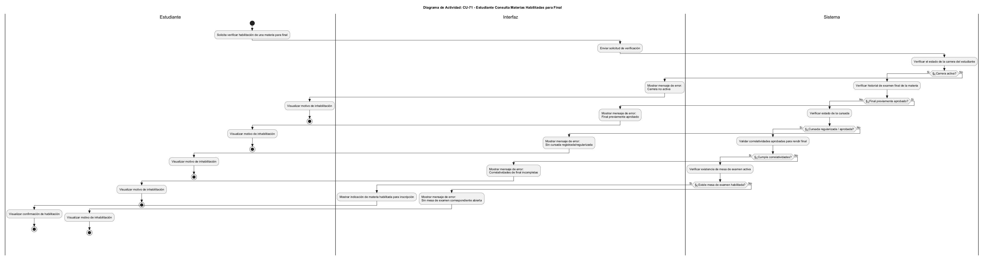

CU-72 – ESTUDIANTE SE INSCRIBE A UNA MESA DE EXAMEN

Identificador: | CU-72
Responsable:
Descripción del caso: | Permite al alumno inscribirse a una mesa de examen correspondiente a una materia para la cual se encuentra habilitado.
Actor: | Alumno
Precondición: | El alumno debe estar autenticado, existir una mesa de examen y el alumno debe cumplir las condiciones académicas necesarias para rendir.
Secuencia normal: | - El alumno accede a la opción de inscripción a finales.  - El sistema identifica al alumno.  - El alumno selecciona la materia y la mesa correspondiente.  - El sistema verifica las condiciones académicas.  - El sistema verifica la existencia de la mesa.  - El sistema registra la inscripción.  - El sistema informa que la inscripción fue realizada correctamente.
Excepciones: | - El alumno no cumple las condiciones para rendir.  - No existe la mesa seleccionada.  - El alumno ya se encuentra inscripto.  - El alumno ya aprobó el final.  - No se cumplen las correlatividades.  - Se produce un error al registrar la inscripción.
Postcondición: | La inscripción del alumno a la mesa de examen queda registrada.
Frecuencia de uso: | Alta durante los períodos de inscripción a mesas de examen.
Comentarios: | La operación se encuentra asociada a EstudianteFinalesController@inscribir y utiliza validaciones de la lógica académica correspondiente.

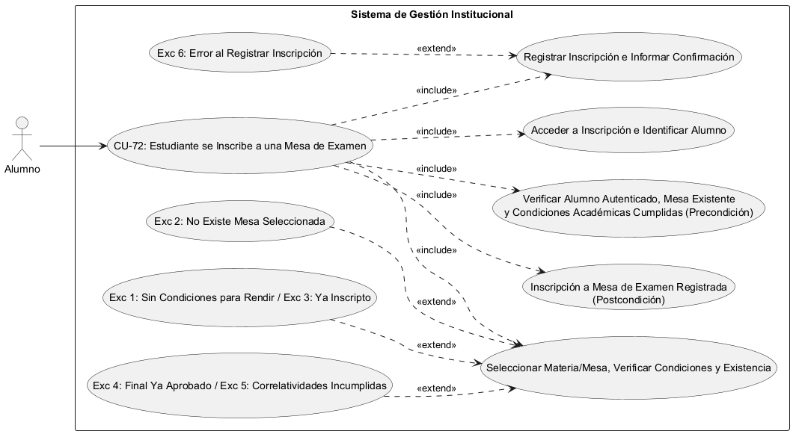

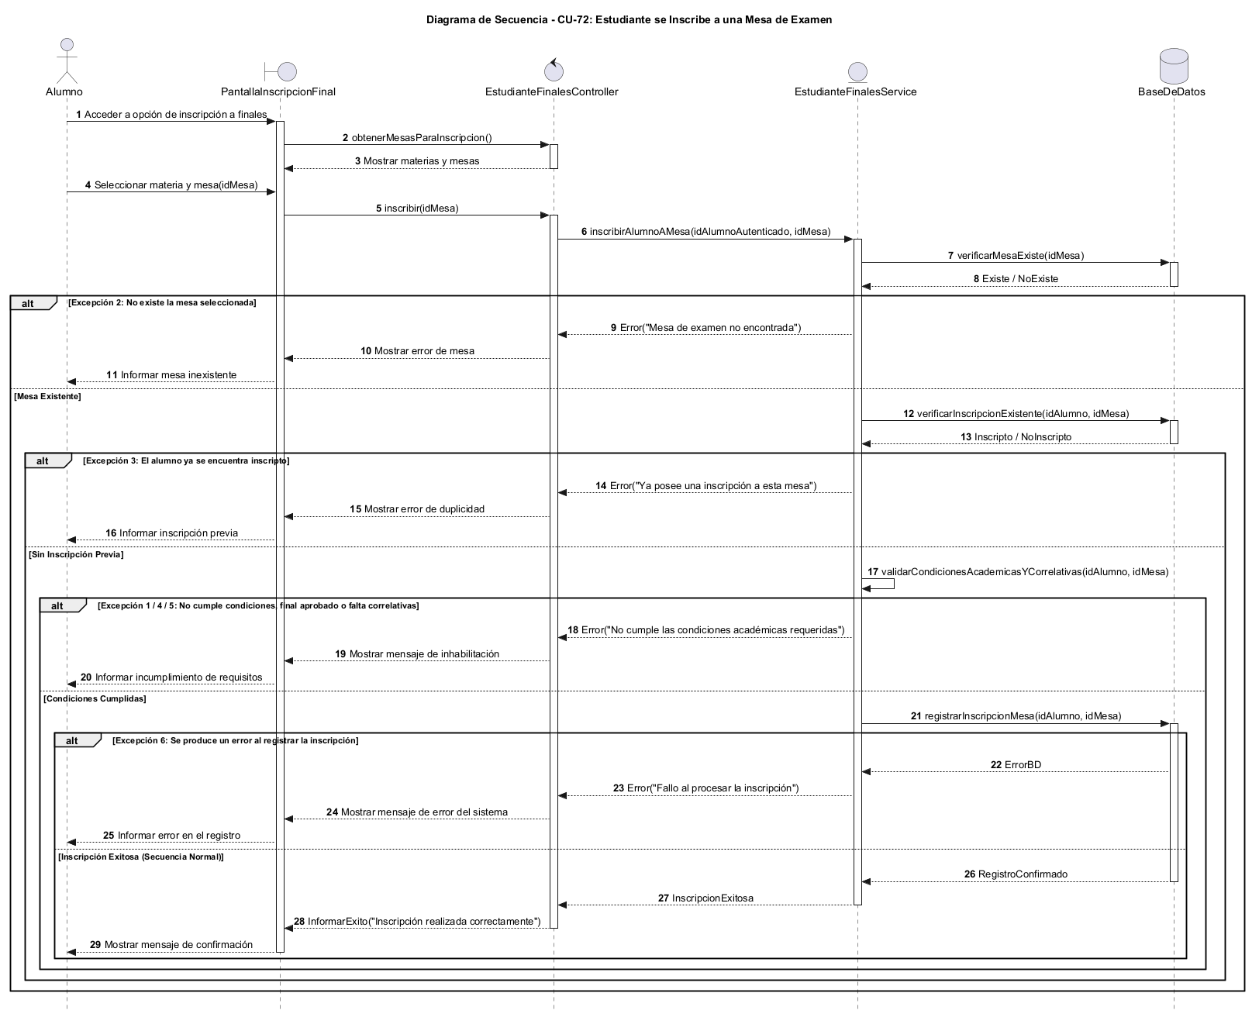

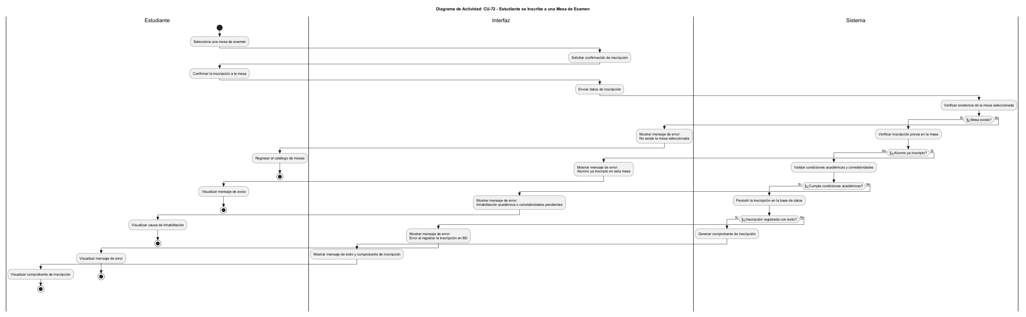

CU-73 – ESTUDIANTE SE DA DE BAJA DE UNA MESA DE EXAMEN

Identificador: | CU-73
Responsable:
Descripción del caso: | Permite al alumno cancelar una inscripción previamente realizada a una mesa de examen.
Actor: | Alumno
Precondición: | El alumno debe estar autenticado y poseer una inscripción registrada a una mesa de examen.
Secuencia normal: | - El alumno accede a la sección de finales.  - El sistema muestra las inscripciones correspondientes.  - El alumno selecciona la inscripción que desea cancelar.  - El sistema verifica que la inscripción corresponda al alumno.  - El sistema procesa la baja.  - El sistema informa que la inscripción fue cancelada.
Excepciones: | - El alumno no posee una inscripción para la mesa seleccionada.  - La inscripción no corresponde al alumno autenticado.  - La inscripción no puede ser cancelada.  - Se produce un error durante la operación.
Postcondición: | La inscripción seleccionada queda cancelada y el alumno deja de figurar inscripto en dicha mesa.
Frecuencia de uso: | Media. Su utilización depende de la necesidad del alumno de cancelar una inscripción.
Comentarios: | La operación se encuentra asociada a la ruta finalesEst.baja y al método EstudianteFinalesController@baja.

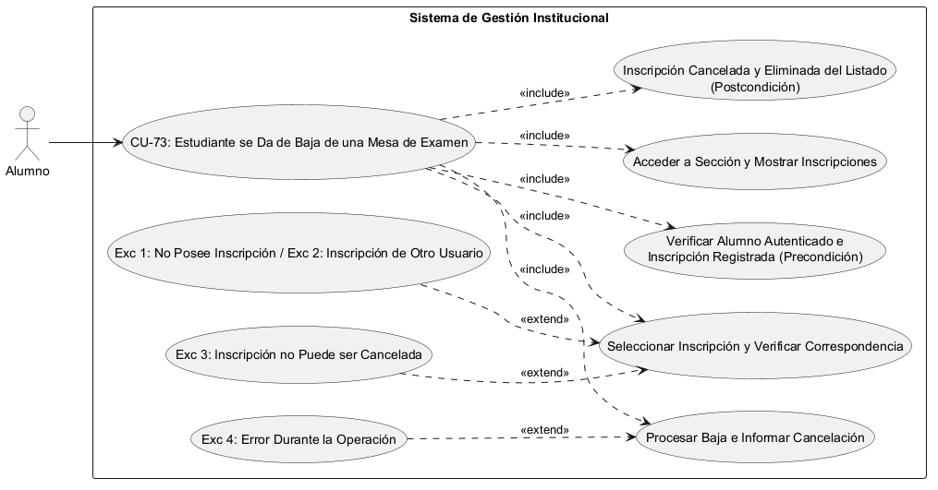

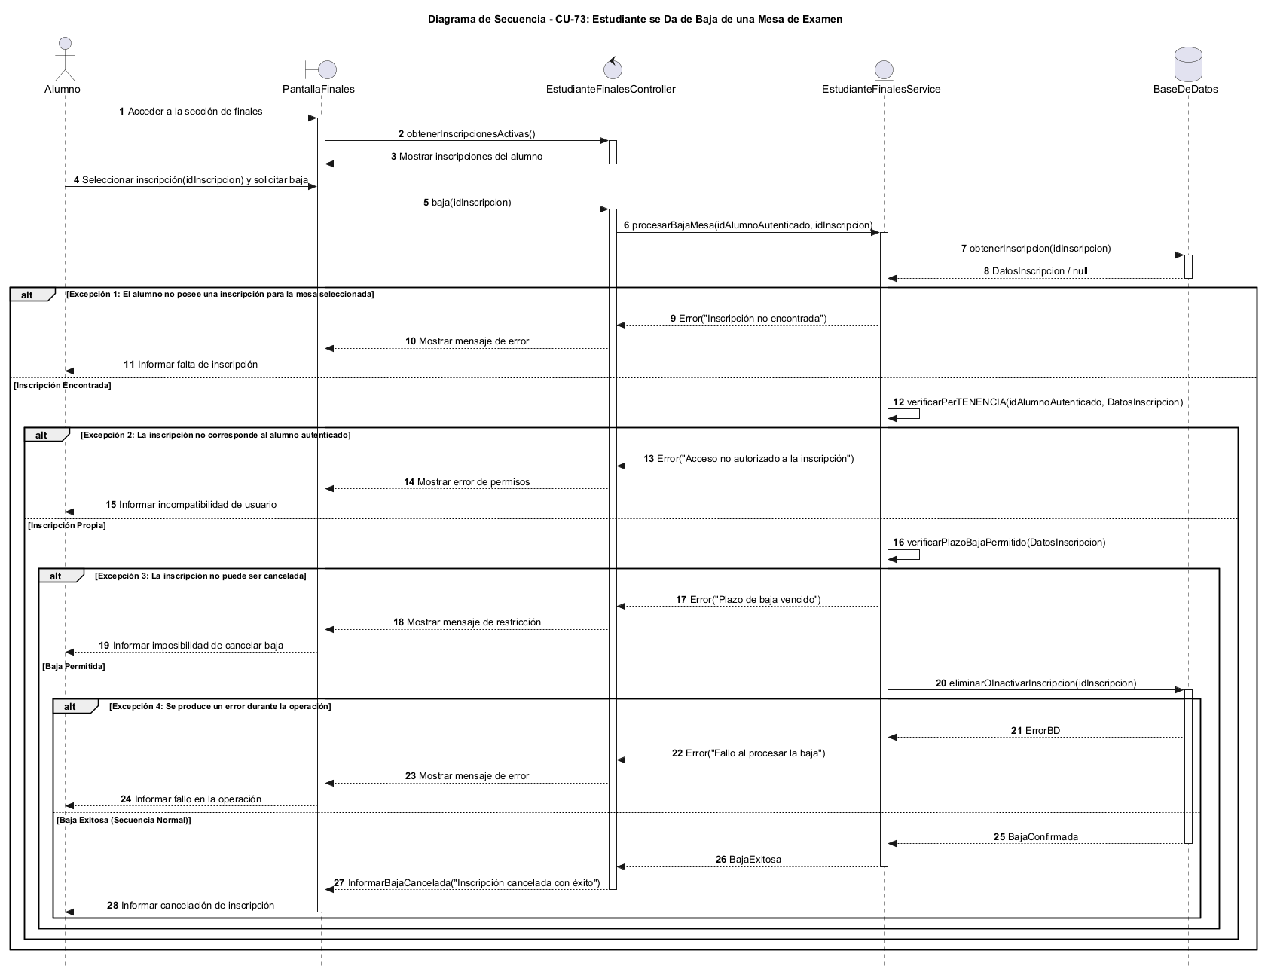

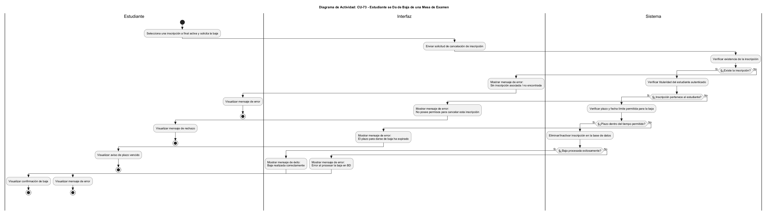

CU-74 – ESTUDIANTE CONSULTA PLAN DE ESTUDIO

Identificador: | CU-74
Responsable:
Descripción del caso: | Permite al alumno consultar el plan de estudio correspondiente a su carrera y acceder a la información de las materias que lo componen.
Actor: | Alumno
Precondición: | El alumno debe estar autenticado y debe existir un plan de estudio asociado.
Secuencia normal: | - El alumno accede a la consulta del plan de estudio.  - El sistema identifica el plan correspondiente.  - El sistema recupera la información del plan.  - El sistema obtiene las materias asociadas.  - El sistema presenta el plan de estudio al alumno.
Excepciones: | - No existe un plan de estudio asociado.  - El plan de estudio no se encuentra disponible.  - Se produce un error al recuperar la información.
Postcondición: | El alumno puede consultar la estructura y las materias correspondientes a su plan de estudio.
Frecuencia de uso: | Media.
Comentarios: | La funcionalidad se encuentra asociada a PlanEstudioController@show.

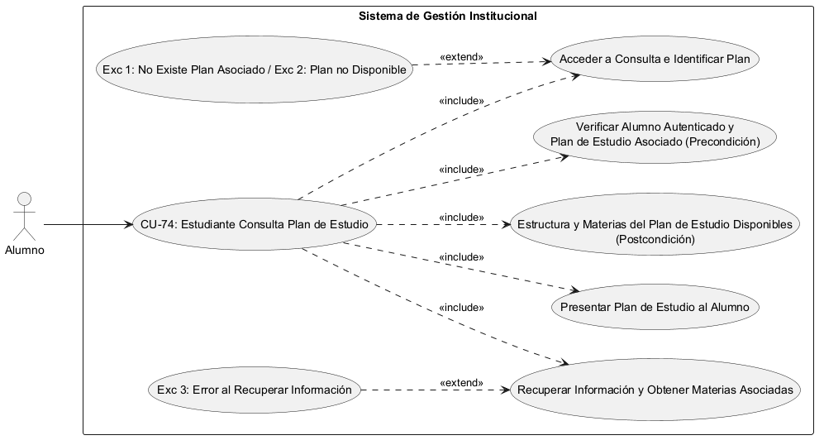

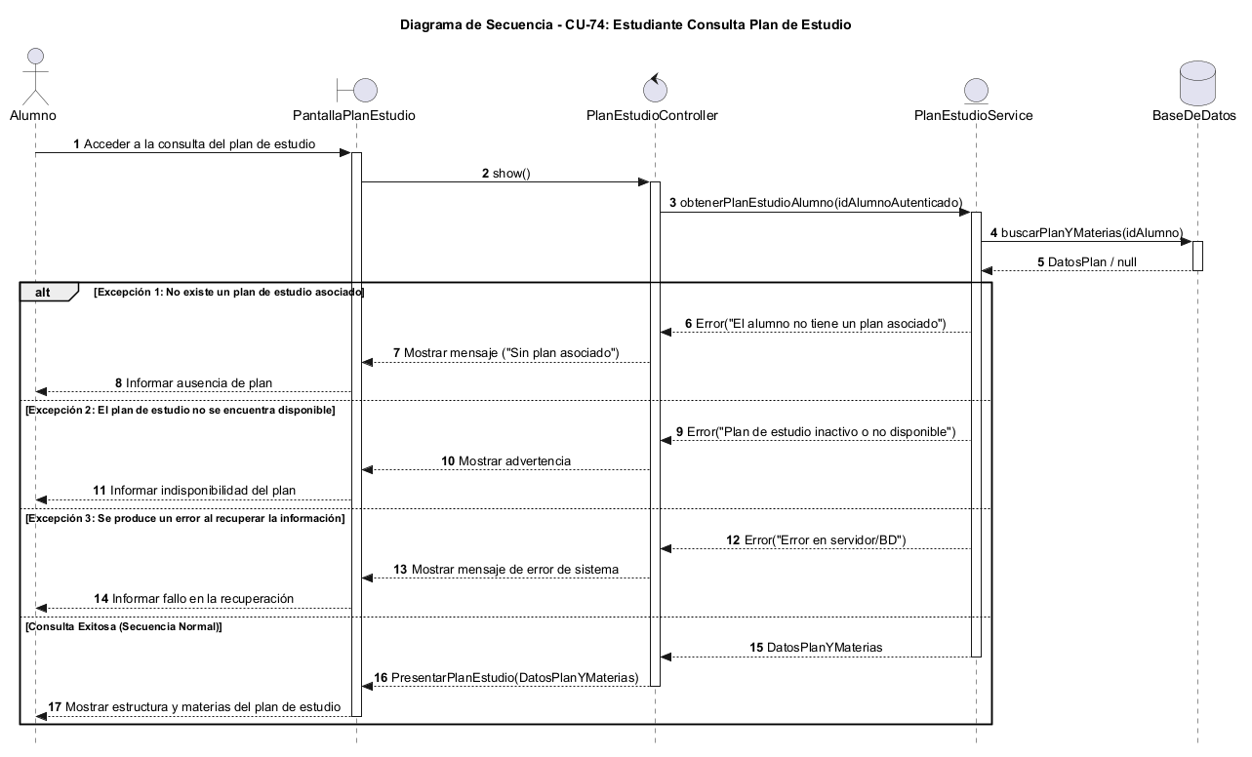

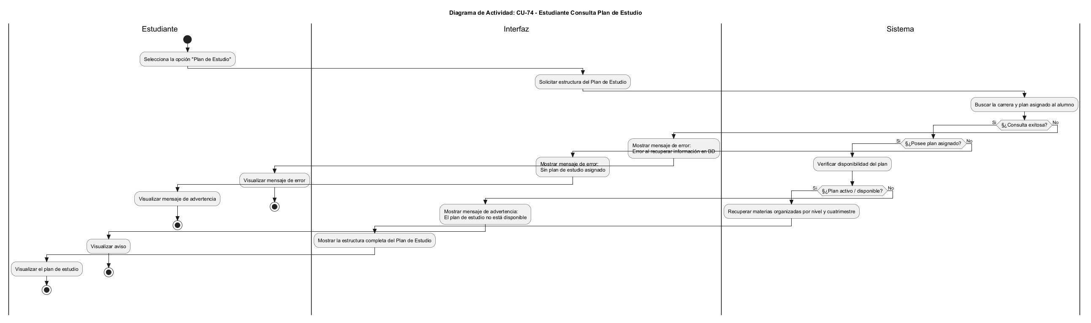

CU-75 – ESTUDIANTE CONSULTA PERFIL DE UNA MATERIA

Identificador: | CU-75
Responsable:
Descripción del caso: | Permite al alumno consultar la información detallada correspondiente a una materia.
Actor: | Alumno
Precondición: | El alumno debe estar autenticado y la materia consultada debe existir.
Secuencia normal: | - El alumno selecciona una materia.  - El sistema identifica la materia solicitada.  - El sistema consulta la información correspondiente.  - El sistema recupera los datos disponibles.  - El sistema muestra el perfil de la materia al alumno.
Excepciones: | - La materia no existe.  - La materia no se encuentra disponible.  - Se produce un error al recuperar la información.
Postcondición: | El alumno visualiza la información disponible correspondiente a la materia seleccionada.
Frecuencia de uso: | Media.
Comentarios: | La funcionalidad se encuentra asociada a MateriaController@showEstudiante.

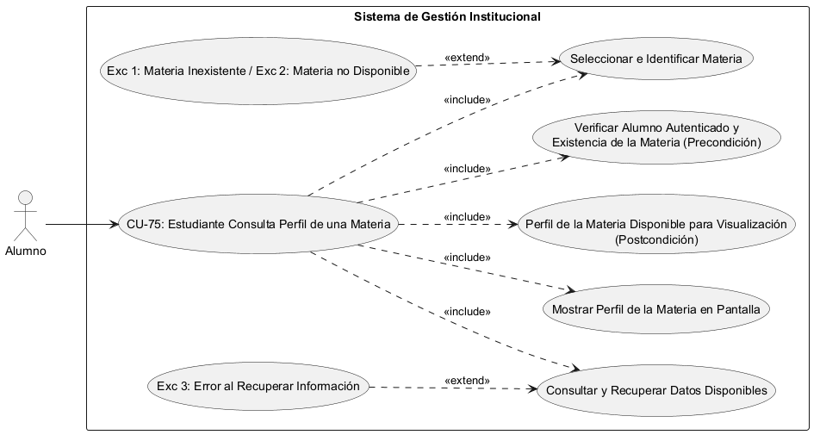

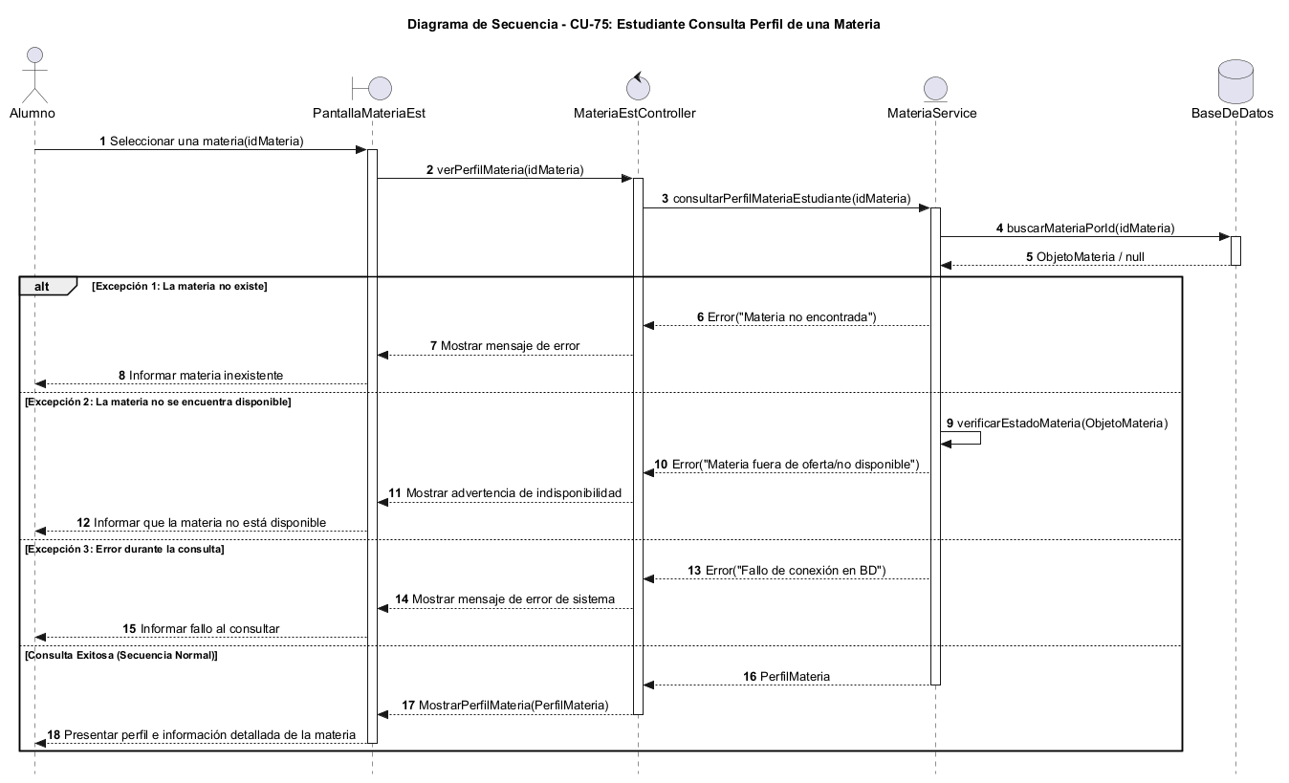

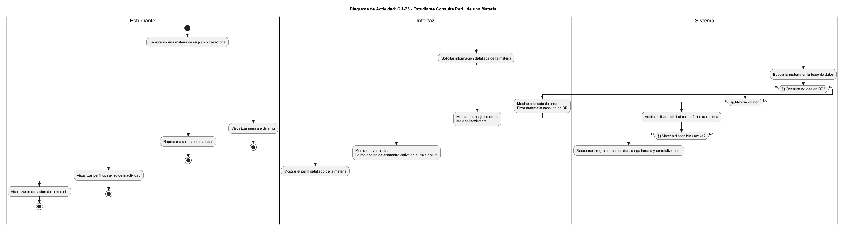

CU-76 – ESTUDIANTE CONSULTA SUS DATOS

Identificador: | CU-76
Responsable:
Descripción del caso: | Permite al alumno consultar sus datos personales y la información asociada a su perfil dentro del sistema.
Actor: | Alumno
Precondición: | El alumno debe estar autenticado.
Secuencia normal: | - El alumno accede a la sección de sus datos.  - El sistema identifica al alumno autenticado.  - El sistema recupera la información correspondiente.  - El sistema presenta los datos del alumno.
Excepciones: | - No se encuentran datos asociados al alumno.  - Se produce un error al recuperar la información.
Postcondición: | El alumno puede visualizar sus datos personales registrados en el sistema.
Frecuencia de uso: | Media.
Comentarios: | La funcionalidad se encuentra asociada a ProfileController@showEstudiante.

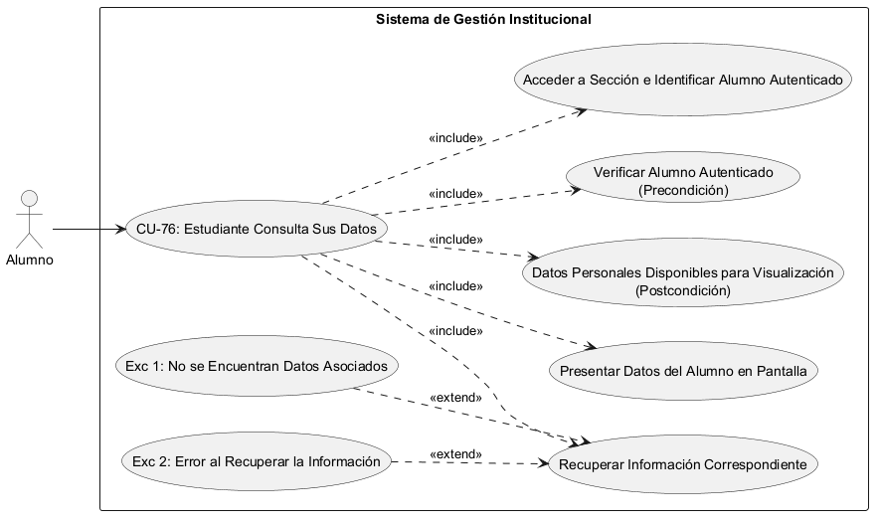

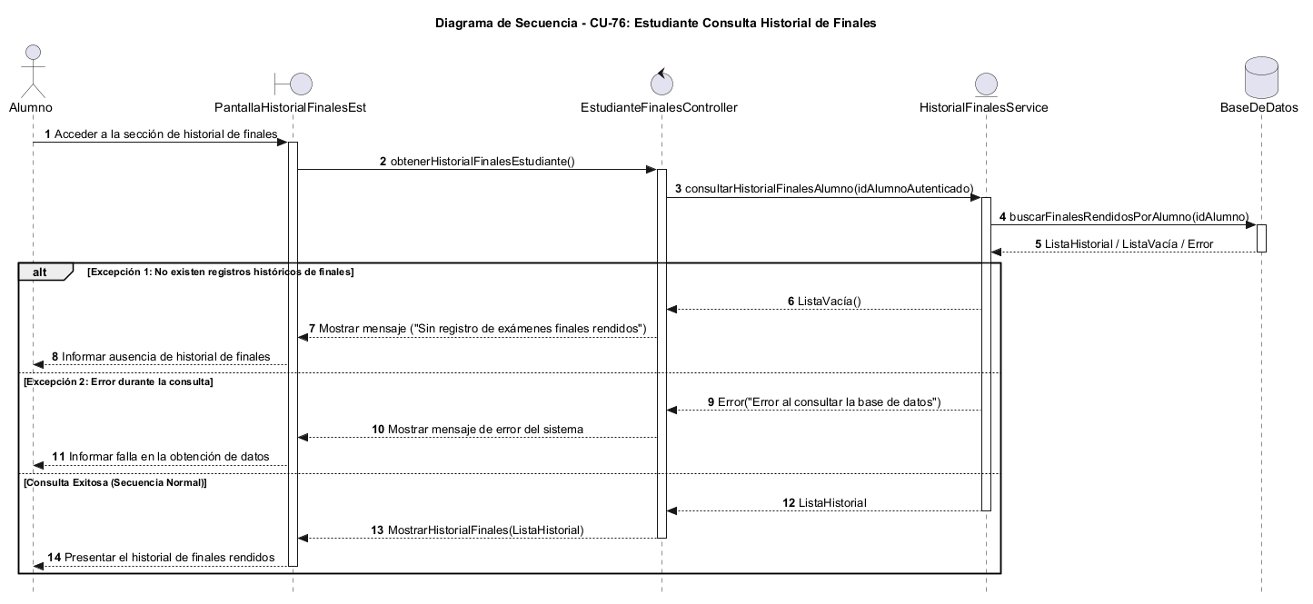

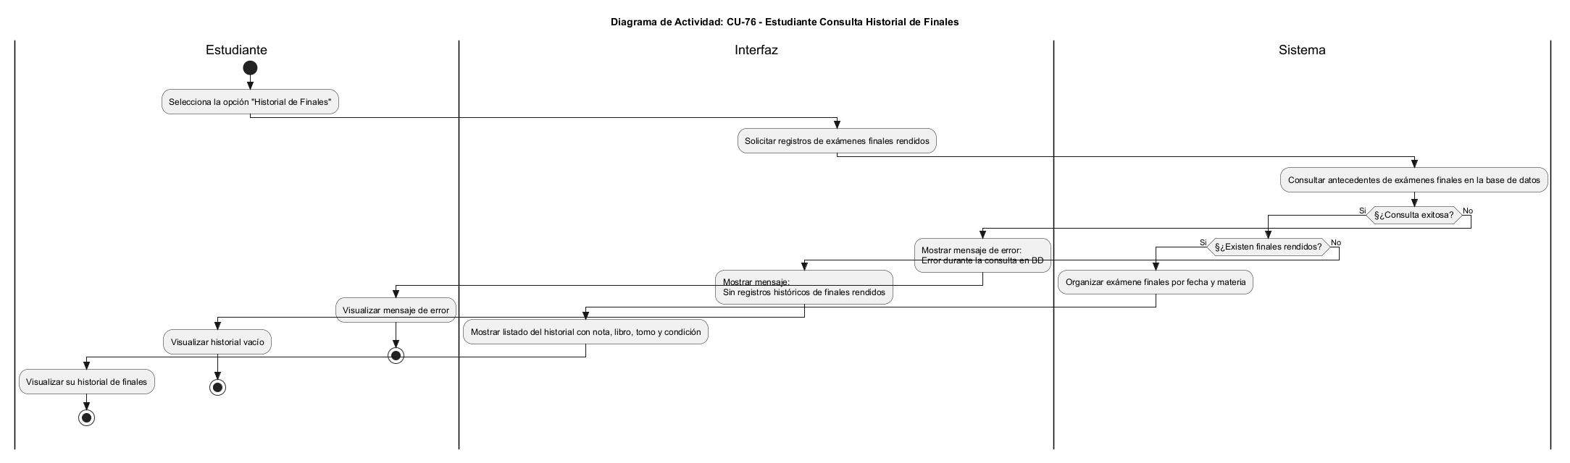

CU-77 – ESTUDIANTE CONSULTA ANALÍTICO

Identificador: | CU-77
Responsable:
Descripción del caso: | Permite al alumno consultar su información académica consolidada en forma de analítico.
Actor: | Alumno
Precondición: | El alumno debe estar autenticado y poseer información académica registrada.
Secuencia normal: | - El alumno accede a la opción de analítico.  - El sistema identifica al alumno autenticado.  - El sistema consulta la información académica correspondiente.  - El sistema recupera las materias y resultados académicos disponibles.  - El sistema genera o presenta el analítico correspondiente.  - El sistema muestra el resultado al alumno.
Excepciones: | - El alumno no posee información académica registrada.  - No existen datos suficientes para generar el analítico.  - Se produce un error durante la consulta.
Postcondición: | El alumno puede consultar su información académica consolidada.
Frecuencia de uso: | Media. Se utiliza principalmente para consultas del estado académico.
Comentarios: | La funcionalidad se encuentra asociada a EstudianteController@analiticoPropio.

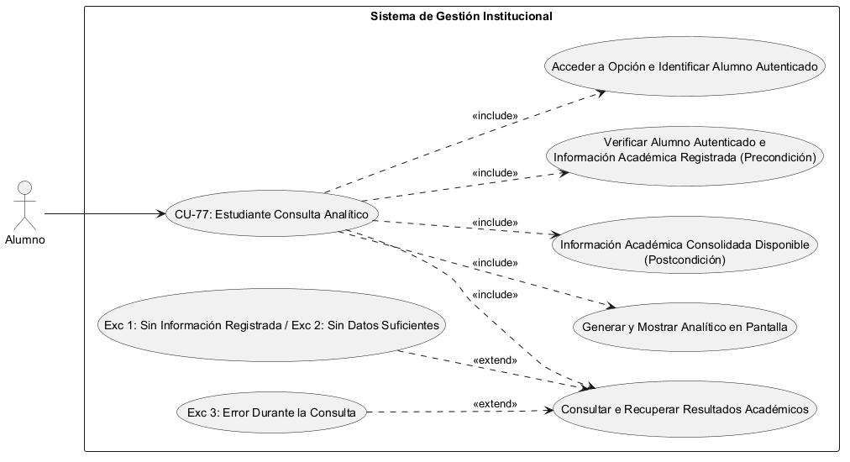

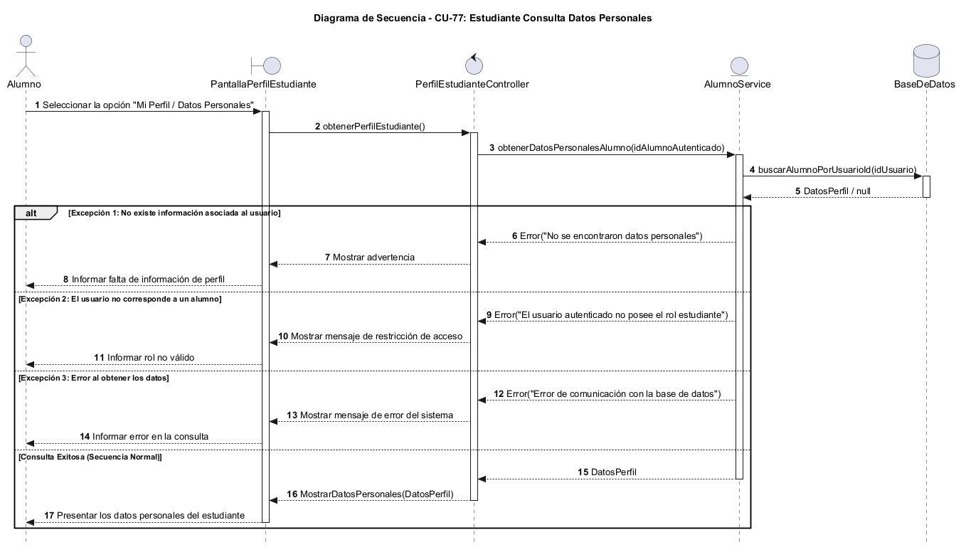
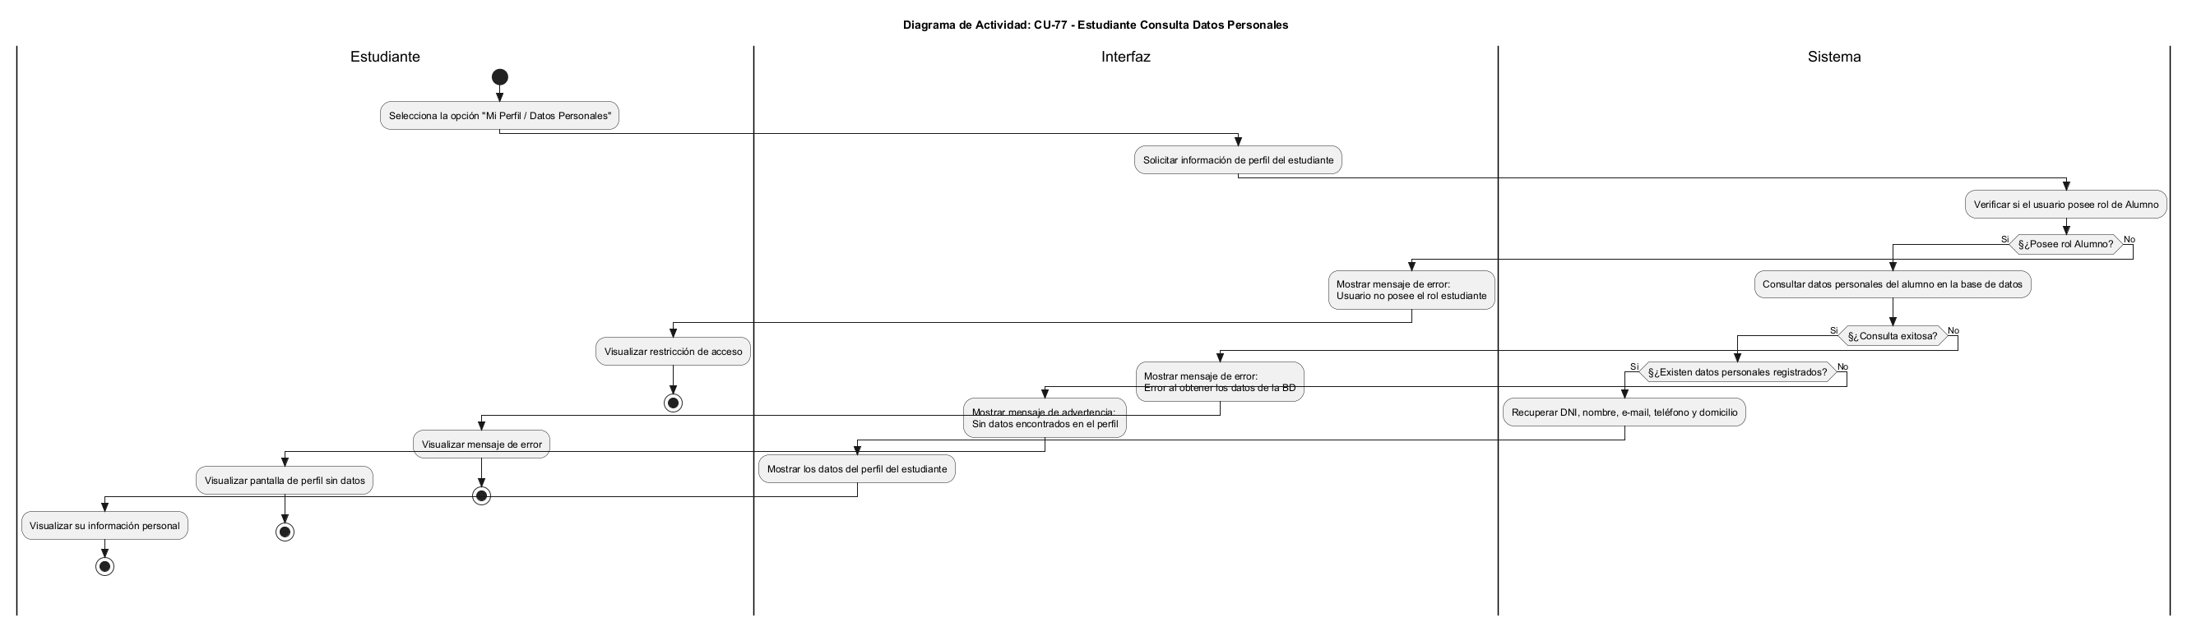

CU-78 – ESTUDIANTE ACTUALIZA PERFIL

Identificador: | CU-78
Responsable:
Descripción del caso: | Permite al alumno modificar los datos de su perfil que el sistema habilita para su actualización.
Actor: | Alumno
Precondición: | El alumno debe estar autenticado y poseer un perfil registrado.
Secuencia normal: | - El alumno accede a su perfil.  - El sistema muestra los datos disponibles para modificación.  - El alumno modifica los datos correspondientes.  - El alumno confirma los cambios.  - El sistema valida la información ingresada.  - El sistema actualiza los datos.  - El sistema informa que la actualización fue realizada correctamente.
Excepciones: | - Los datos ingresados no cumplen las validaciones.  - Se intenta modificar información no permitida.  - Se produce un error durante la actualización.
Postcondición: | Los datos modificables del perfil del alumno quedan actualizados en el sistema.
Frecuencia de uso: | Baja. Se utiliza cuando el alumno necesita modificar sus datos personales.
Comentarios: | La actualización utiliza la funcionalidad general de perfil mediante ProfileController@update. Los campos concretos que pueden modificarse deberán verificarse con la implementación definitiva del controlador.

